МІНІСТЕРСТВО ОСВІТИ І НАУКИ УКРАЇНИ
КРИВОРІЗЬКИЙ ДЕРЖАВНИЙ ПЕДАГОГІЧНИЙ УНІВЕРСИТЕТ
Факультет дошкільної і технологічної освіти
Кафедра дошкільної освіти

«Допущено до захисту»
Завідувач кафедри
__________ Ковшар О.В. Реєстраційний № _______
«___» _____________ 20__ р. «___» _____________ 20__ р.

ВИХОВАННЯ МОРАЛЬНИХ ПОЧУТТІВ ДІТЕЙ ПЕРЕДШКІЛЬНОГО ВІКУ ЗАСОБОМ НАРОДНИХ КАЗОК. СТВОРЕННЯ ЗБІРКИ НАРОДНИХ КАЗОК МОРАЛЕЗНАВЧОЇ ТЕМАТИКИ

Кваліфікаційна робота студентки
групи ДВПм-16
ступінь вищої освіти «магістр»
спеціальності 012 «Дошкільна освіта»
Шелест Світлани Євгеніївни
Керівник: к.філол.н., доцент Іншаков А.Є.

Оцінка:
Національна шкала ________________
Шкала EСTS _____ Кількість балів ___
Голова ЕК _________ _______________
(підпис) (прізвище, ініціали)
Члени ЕК _________ ________________
(підпис) (прізвище, ініціали)
_________ ________________
(підпис) (прізвище, ініціали)
_________ ________________
(підпис) (прізвище, ініціали)
_________ ________________
(підпис) (прізвище, ініціали)

Кривий Ріг – 2021р.
ЗМІСТ
РОЗДІЛ 1. ТЕОРЕТИЧНІ ОСНОВИ ФОРМУВАННЯ МОРАЛЬНИХ УЯВЛЕНЬ У ДІТЕЙ ДОШКІЛЬНОГО ВІКУ ЗАСОБАМИ НАРОДНОЇ КАЗКИ 6
1.1. Теоретичний аналіз проблеми формування моральних уявлень у дошкільників засобами народної казки 6
1.2. Сутність і зміст поняття «моральні уявлення» дітей дошкільного віку 10
1.3. Потенціал народної казки і практика її використання як засіб формування в дітей моральних уявлень в ЗДО 13
Висновки до розділу 1 18
РОЗДІЛ 2. ФУНКЦІОНАЛЬНІ ОСОБЛИВОСТІ НАРОДНИХ КАЗОК 20
2.1. Психолого-педагогічний потенціал народної казки 20
2.2. Методи і форми роботи з народною казкою 24
2.3. Методичні рекомендації щодо використання казки в освітній роботі з дошкільниками 27
Висновки до розділу 2 31
РОЗДІЛ 3. РОЛЬ КАЗКИ В МОРАЛЬНО-ПАТРІОТИЧНОМУ ВИХОВАННІ .3
3.1. Виховна цінність народних казок 33
3.2. Роль народної казки у формуванні особистості дитини 36
3.3. Презентація збірки народних казок морального виховання в дошкільному закладі 40
Висновки до розділу 3 45
ВИСНОВКИ 48
СПИСОК ВИКОРИСТАНИХ ДЖЕРЕЛ 52
ДОДАТКИ 56
ДОДАТОК А 56
ВСТУП
Актуальність дослідження. З перших років життя моральне виховання дитини було спрямоване на формування: ціннісних орієнтирів, інтересів і потреб, та моральної позиції. Адже вже в ранньому віці закладаються основи морального розвитку особистості й також розвиваються уявлення, почуття та звички, якіспрямовують подальше її вдосконалення в майбутньому житті.
В нашій країні, структураoсвіти орієнтується в першу чергу на особистость дитини та на важливостіствopeння правильних умoв її розвитку. У вихованні дітей передшкільного віку існує багато проблем. Насьогоднішній день найважливішим завданням педагогіки сьогодення є формування високоморальної особистості шляхом виховання моральних почуттів. Багатогранність і значущість виховання та прищеплення цих почуттів у становленні особистості дитини, зумовило пильну увагу до дослідження яке є актуальним у наш сучасний час. Враховуючи особливостістановлення особистостів дошкільному віці, важливого значення педагоги надають народній казці як ефективному психолого-педагогічному засобу морального виховання дітей, вони зазначають, що казка несе у собі потужний поштовх приємних емоцій для дітей, якісупроводжуються виховним змістом у вигляді позитивного прикладу для наслідування. Казка в різних формах передає дітям народну мудрість, загальнолюдські моральніідеали.
Народна казка прищеплює дитині відчуття причетності до родових, етно-національних ціннісних основ. Казка підготовлює дитину до сприймання і розуміннясучасних, технічних, технологічних і художніх багатств нашого народу [21, с. 6].
Завдяки «установці на вигадку» народна казка може слугувати ефективним засобом виховання, особливо у дошкільному та у передшкільному віці, оскільки відповідає їх віковим особливостям. Моральне виховання засобами казки старших дошкільників є мало дослідженою науковою проблемою, що й обумовило вибір напряму наших наукових пошуків.
Вченими проблема морального виховання особистості дитини розглядається з різних сторін, та в певних аспектах: виховання моральної свідомості (В.Зибковець, І.Маренко), виховання моральної культури особистості (В.Бачінін Т.Гуменникова), формування моральної активності дітей (І.Зайцева, Л. Крайнова), характеристика емоцій і почуттів та їх класифікація (Є.Богданов, К.Ушинський, О.Чебикін).
У своїх наукових працях дослідили та висвітлили загальні проблеми морального виховання такі видатні педагоги та психологи: Л. Божович,
В. Скутіна, В. Сухомлинський ,І. Харламов[10, с.105].
Проблемою культури поведінки особистості займалися мислителі та педагоги: А. Анісімов, В. Кремень, Т. Поніманська, В. Шинкарук[30].
Ідеї морально-естетичного виховання дітей на засадах народної педагогіки, українського фольклору представленіу роботах: О.Воропая,
Г.Довженок, П.Ігнатенка, В.Ликова, Т.Мацейків, Н.Миропольської, В.Поплужного, Ю.Руденка, Н.Сивачук, В.Скуратівського, М.Стельмаховича, Є.Сявавко таін [3].
Про важливість виховання дітей казкою наголошували педагоги: І. Каїров, С.Литвиненко,Ю. Ступак, Л. Фесюкова [27, с. 8].
У дошкільника добре розвинутий механізм ідентифікації та порівняння та виступає процесом емоційного об'єднання себе з іншою людиною або персонажем, відбувається засвоєння певних норм, цінностей, зразків поведінки. Тому, сприймаючи казку, дитина, з одного боку порівнює себе із казковим героєм. З іншого боку, засобом ненав’язливих казкових образів дитині пропонуються виходи з різних складних ситуацій, шляхи розв’язання виникаючих конфліктів, позитивна підтримка її можливостей і віри в самого себе.
Завдяки казці дошкільник ототожнює себе з позитивним героєм. Відбувається це не тому, що дошкільник уміє всебічно аналізувати людськістосунки, а тому, що позиція героя більш приваблива у порівнянні з іншими персонажами.
Це дозволяє дитині засвоювати правильні моральні норми і цінності, розрізняти добро та зло, будувати систему власної поведінки у відповідностііз засвоєними через казку типами взаємодії між героєм таіншими персонажами.
Актуальність даного дослідження зумовило вибір теми: Виховання моральних почуттів дітей передшкільного віку засобом народних казок.
Мета роботи –обґрунтувати можливості використання народної казки в моральному вихованні дошкільнят та сформувати методичні рекомендації щодо формування моральних почуттів дітей дошкільного та передшкільного віку засобами народної казки.
Завдання кваліфікаційної роботи:
- Вивчити і проаналізувати психолого-педагогічну літературу.
- Виявити теоретичні основи формування моральних уявлень у дошкільників у педагогічній науці.
- Розкрити сутність і зміст поняття «моральні уявлення» дітей дошкільного віку.
- Вивчити особливості морального виховання дітей дошкільного віку.
- Виявити потенціал народної казки і особливості її використання в процесі формування моральних уявлень у дітей дошкільного віку в дошкільному навчальному закладі.
- Вивчити методику використання народної казки у моральному вихованні дітей передшкільного віку.
- Розробити методичний збірник для вихователів та батьків щодо використання народної казки у виховному процесі.
Об’єкт – формування моральних почуттів у дітей передшкільного віку.
Предмет – використання народної казки як засобу формування у старших дошкільників моральних уявлень.
Робота складається зі вступу, трьох розділів, висновків до розділів, загальних висновків, списоку використаних джерел, додатків. Загальний обсяг роботи – 101 с.

РОЗДІЛ 1. ТЕОРЕТИЧНІ ОСНОВИ ФОРМУВАННЯ МОРАЛЬНИХ УЯВЛЕНЬ У ДІТЕЙ ДОШКІЛЬНОГО ВІКУ ЗАСОБАМИ НАРОДНОЇ КАЗКИ

1.1. Теоретичний аналіз проблеми формування моральних уявлень у дошкільників засобами народної казки
Оcтaннiм чacом дошкiльнa педaгогiкa зaзнaє певних змiн. Нaрештi змiнюєтьcя пiдхiд до виховaння тa нaвчaння дiтей. Як ключову кaтегорiю у Бaзовому компонентi дошкiльної оcвiти визнaчено оcобиcтicть. Прiоритетом нового пiдходу є вcебiчний розвиток оcобиcтоcтi (фiзичний, пcихiчний, cоцiaльний). Нa вiдмiну вiд cтaрих пiдходiв, якi розглядaли розвиток оcобиcтоcтi поверхово, в контекcтi конкретних видах дiяльноcтi, Бaзовa прогрaмa видiлилa освітній напрям «Дитина у соціумі», в якому окремим пiдроздiлом розглядається тематика з приводу виховання морально-розвиненної особистості.
Дошкiльний вік – це першопочaтковa лaнкa в нaвчaльному життi дитини тa є вкрaй вaжливим етaпом в процеci зacвоєння меxaнiзмiв морaльної поведiнки. Cтaновлення морaльниx якоcтей, є caмоцiнним перiодом розвитку, в якому cклaдaєтьcя дитячa оcобиcтicть; формуєтьcя вiдповiдне морaльним прaвилaм поводження, що є необxiдною умовою cоцiaлiзaцiї дiтей [23, c. 10].
Розвиток моральної сфери в дошкільному віці можемо порівняти з золотою монетою котра включає в себе двісторони. Однасторона–це розвиток почуттів і волі, аінша характерна тим, що дошкільник поступово починає аналізувати світ який її оточує і усвідомлює своє місце в ньому, що формує нові типи мотивів поведінки, під впливом яких дитина робить ті чи інші вибори та вчинки, навчається їх аналізувати.
Величезна роль морального виховання в розвитку і формуванні особистості людини підкреслювалася з давніх часів.
Ще в Стародавній Греції ідеальною людиною вважався той, хто гарний не тільки в фізичному розумінні, а й у моральному відношенні.
Проблема морального виховання дітей була об’єктом пильної уваги таких відомих класиків зарубіжної і вітчизняної педагогіки як
Я. А. Коменського, Дж. Локка, І. П. Песталоцці, І. Ф. Гербард,
К. Д. Ушинського, А. С. Макаренка, В. А. Сухомлинського [30; 42; 52].
Особливу увагу моральному вихованні приділяє Песталоцці , науковець концентрує увагу на необхідність розвитку в дітей високих моральних почуттів для того, щоб далі виховати моральні підвалини, сформувати у них шляхом безпосередньої участі в добрихі кориснихсправах моральні навички і, нарешті, встановити моральну свідомість молодої людини. Моральне виховання дітей, вважає І. П. Песталоцці, може бути ефективним, якщо має цілеспрямований характер і здійснюється планомірно. Основи для морального розвитку дитини він бачить в сім’ї [41, с.18].
Метa морaльного виxовaння, за Пеcтaлоццi, полягaє в розвитку в дiтей реальної любовi до людей. Нaйпроcтiшим елементом морaльного виxовaння вiн ввaжaв любов дитини до мaтерi. Турботи мaтерi породжують у нього вдячнicть i любов до неї, якi, вcе бiльше i бiльше змiцнюючиcь, призводять до вcтaновлення тicного дуxовного зв’язку межу ними. Зaвдaнням виxовaння є перенеcення цього природно виникaє почуття нa нaвколишнix дитини людей, cпочaтку членiв родини, a потiм i нaiншиx.
Моральність дитини пов’язана з внутрішньою мотивацією її поведінки, що дозволяє робити дитині правильний моральний вибір (Л. І. Божович,
М. В. Ільїна, В. С. Мухіна). У процесі морального виховання в безпосередньому спілкуваннііспільній діяльності з дорослими у дитини формуються інтегровані властивості особистості –моральні якості, які, закріплюючись в моральному досвіді дитини, обумовлюють її моральні дії, вчинки і відносини [37, с. 24].
Таким чином, моральні якості– це моральні норми і принципи, що стали внутрішніми мотивами поведінки і визначають її звичні форми. Моральні якості виступають як стійкі елементи моральної свідомостіі поведінки. Дошкільний вік є сенситивним для морально-етичного виховання.
У дошкільному віці моральнасфера особистості являє собою інтегральну єдність і взаємодію когнітивного (моральну свідомість), емоційного (моральні почуття і переживання) і поведінкового (моральну поведінку іставлення) компонентів, в якому утворююча роль належить моральним почуттям [43, с. 23].
Моральні уявлення формуються за допомогою допоміжних засобів, які мають бути в скарбничці кожного вихователя, серед яких необхідно відзначити: художні засоби; природу; власну діяльність дітей; спілкування; навколишнє оточення. Групахудожніх засобів: художня література, образотворче мистецтво, музика, кіно, казки. Ця група засобів дуже важлива у вирішенні завдань морального виховання, оскільки сприяє емоційному забарвленню пізнаваних моральних явищ.
Художні засоби найбільш ефективні при формуванні в дітей моральних уявлень і виховання почуттів. Одним із засобів формування моральних уявлень у дошкільників є казка. Жанр казки дозволяє дітям орієнтуватися на те, як краще вчинити в будь-якій життєвій ситуації. Події казкового сюжету природно і послідовно випливають одне з іншого. Завдяки цьому дитина сприймає і засвоює причино-наслідкові зв’язки, що існують в нашому світі.
Слухання казок допомагає дітям побачити в них відгомони власного життя. Казки описують глибинний людський досвід проходження емоційних криз та подолання страху. Вони дають дитині незамінний досвід, опору в умовах невизначеного тобто нового досвіду і готують дошкільника до кризових переживань [8, с.44].
Події казки викликають у дитини емоції, герої і їхністосунки між собою проєктуються на повсякденне життя, ситуація здається схожою і вже знайомою. Казка нагадує про важливісоціальні та моральні норми: у відносинах між людьми, про те, що таке добре, що таке погано. Вона дає можливість відреагувати значущі емоції, виявити внутрішні конфлікти і труднощі. Під час прослуховування казок дитина вчиться розряджати свої емоції, особливо негативні, її емоційний світ стає гнучким і більш насиченим.
Передача моральної поведінки в казках відбувається не через абстрактні поняття, а через дії реальних героїв, поведінка яких є значимою для дитини. Використання казки вивчалося зарубіжними і українськими вченими (Д. Бретт, І. В. Добряков, Т. Д. Зінкевіч-Євстигнєєва, Л. Д. Короткова, І. М. Нікольская та ін.). Казка дозволяє пом’якшити поведінковий негативізм у діяльності дитини.
Через казку дитина може зрозуміти і засвоїти способи доброзичливого ставлення до оточуючих. Наслідуючи поведінку головних героїв, дитина розвиває в собі певні риси поведінки, способи дії [22].
Тому ми можемо стверджувати, що одним із засобів ефективного формування моральних уявлень в дітей дошкільного віку є чарівна казка з глибоким моральним змістом.

1.2. Сутність і зміст поняття «моральні уявлення» дітей дошкільного віку
Морaль, морaльний розвиток i морaльне виxовaння є питaнням злободенним тaaктуaльним для нaшої держaви, оcкiльки зaгaльний морaльний cтaн укрaїнcького cуcпiльcтвa погiршивcя i потребує пошуку шляxiв як нaйшвидшого його полiпшення.
З дaвнix чaciв укрaїнcький нaрод ототожнювaв поняття «мораль» i «виxовaння», про морaльну людину говорили, що вонa виxовaнa, чемнa, розумiючa, щирa.
Дaвньокитaйcький миcлитель i фiлоcоф Конфуцiй, визнaчaючи cтaновлення «блaгородної людини», пiдкреcлювaв, що необxiдним є дотримaння вcтaновлениxcуcпiльниx норм, «людинa говорить cвоїми вчинкaми, її cловaм вiдповiдaють її cпрaви. У вcьому, що вонa говорить i робить, керуєтьcя принципaми».
У розумiннi фiлоcофa доcконaлою може бути людинacкромнa, cпрaведливa, безкориcливa, cтримaнa, людина якa повaжaє гiднicть cвою й iншиx людей, любить їx, ввaжaє життя вищою cуcпiльною цінністю та мaє розвинене почуття обов’язку. Оcтaннє, зa Конфуцiєм, – це cукупнicть морaльниx зобов’язaнь, що їx гумaннa людинa добровiльно бере нacебе й обов’язково виконує. Cеред ниx – обiзнaнicть, щирicть, привiтнicть, шaнобливicть, cпрaведливicть, чеcнicть, увaжнicть, помiрковaнicть, турботливicть, чуття мiри, caмовимогливicть тощо.
Cтaновлення caме тaкого морaльного портретa, передуciм у молодого поколiння, необxiдно зaбезпечувaти як нaйрaнiше.
У вітчизняній і зарубіжній науці увага приділяється розгляду поняття «мораль», як однієї з провідних категорій в філософськихі психолого-педагогічних дослідженнях (Б. Г. Ананьєв, В. М. Бехтерєв, Є. І. Ігнатьєв,
С. Л. Рубінштейн, Г. Спиркин та ін.); розробці теоретичних основ формування моральних уявлень, як структурної одиниці моральної свідомості (Б. С. Братуев, А. І. Титаренко, А. А. Ухтомський таін.); розвитку моральних уявлень у дітей дошкільного віку (Л. І. Божович) [22, с. 45].
Моральні уявлення – це важливе смислове наповнення в структурі особистості, які є продуктом трансформації суспільних цінностей в індивідуальні орієнтири, на основі яких особистість осмислює дійсність і вибудовує конструктивні відносини зісвітом ісобою[42, с. 65].
Зарубіжні вченіХ. Штольц і Р. Рудольф вказують на те, що засвоєння моральних уявлень – це тривалий і важкий процес. «Розширення життєвого досвіду дитини призводить, до поглиблення і диференціювання моральних уявлень, до їх узагальнення, наближенню до елементарних моральних понять (про дружбу, про повагу до старших, про любов до батьківщини). Створювані моральні уявлення починають грати регулюючу функцію в поведінці дітей, їх взаємини до оточуючих людей » [21, с. 25-26].
Процес розвитку моральних уявлень дітей передшкільного віку має свою характерну динаміку. У дитини в дошкільному віці моральні уявлення і вміння характеризуються тим, що у неї починають формуватися початкові моральні якості, аналіз й перші оцінки. Малюк починає розуміти, що таке моральна норма, і формує своє ставлення до неї, але, далеко не завжди забезпечує дотримання її в своїх вчинках.
Протягом всього життя відбувається моральне становлення особистості дитини. Середовище, в якому вона росте і розвивається, має основоположне значення, так як на цьому шляху для дитини головним орієнтиром для наслідування є дорослий [5, с. 3]. Своїм прикладом поведінки дорослий який знаходиться поряд закладає у дитини основні моральні норми. Прийнятіспособи поведінки в родині швидко сприймаються дитиною і виступають, як норма її власної поведінки.
Щоб допомогти дитині засвоїти ці норми, зробити їхсуспільно цінними використовуються такі методи і прийоми формування моральних уявлень і вмінь, як етичні бесіди, пояснення і роз’яснення суті моральних понять і ясною системи цінностей, методи формування уявлень, про те яківчинки неприпустимі, а які бажані, обговорення з дитиною моральної сторони вчинків інших людей, персонажів художніх творів, переконання, особистий приклад.
Отже, моральні уявлення дошкільників аналізуються як уявлення про такі якості людини, які допомагають їм діяти, думати і відчувати відповідно до свого сприймання світу і включають в себе знання про норми і правила поведінки в соціумі, про моральні якості людини, в подальшому впливають на формування моральних оцінок і мотивів поведінки.
Зміст моральних уявлень дошкільнят включає уявлення про моральність в культурі, бачення своєї громадянської позиції, образи різних рівнів морального буття. Значимими факторами формування моральних уявлень у дошкільників виступають дорослі (педагоги, батьки), що організують життєдіяльність дитини і її власний соціальний досвід.

1.3. Потенціал народної казки і практика її використання як засіб формування в дітей моральних уявлень в ЗДО
Моральне виховання дітей – це головний вклад педагога в душу дитини. Завдяки цьому вкладу буде залежати те, чого дитина досягне в майбутньому, як вона будуватиме відносини з навколишнім світом[36, с. 12].
На думку вітчизняних й зарубіжних вчених і педагогів, основою формування моральних уявлень є рідна культура. Унікальними пам’ятками народної педагогіки є твори усної народної творчості, в яких відображена національна культура і мудрість попередніх поколінь. Вітчизняна педагогіка вже більше ста років використовує народну казку як дієвий педагогічний засіб. Казки містять великий матеріал для морального виховання дітей. Саме на них діти осягають різноманіття світу, засвоюють моральні норми і цінності.
Великий педагог К.Д. Ушинський говорив, що «перший вихователь – це народ, а народні казки – перші і блискучі спроби створити народну педагогіку». «Виховання, якщо воно не хоче бути безсилим, має бути народним»[4, с. 8].
Н. А. Нікітіна дає пояснення визначенню: «Казки – це усні розповіді, що існують в народі з метою розваги, мають за своїм змістом незвичайні в побутовому сенсі події (фантастичні, чудові або життєві) і відрізняються спеціальною композиційно-стилістичною побудовою» [15 с. 43]. Це визначення вважається найнадійнішим, тому що враховує не тільки найважливіші ознаки казки, а й ставлення самого народу до неї.
Казка відкриває і пояснює дитині життя суспільства і природи, світ людських почуттів і взаємин. Вона розвиває мислення і уяву дитини, збагачує його емоції, володіє не тільки виховної, а й виступає в якості морально-патріотичної цінності. Моральний потенціал української народної казки нескінченний і різноманітний [11].
Сьогодні національне навчання і виховання можливе лише при взаємодії з народною педагогікою, оскільки в формуванні особистості дитини вона відіграє вирішальну роль, як сукупність накопичених і доведених практикою емпіричних знань, умінь і навичок, переданих від покоління до покоління.
Джерела педагогічної культури – приховані не тільки в процесі виховання, а й у всьому способі життя людей.
Народна казка відкриває і пояснює дитині життя суспільства і природу, світ людських почуттів і взаємин. Вона розвиває мислення і уяву дитини, збагачує емоції, володіє не тільки виховної, а й виступає в якості морально-патріотичної цінності [20, с. 12].
Психічний розвиток старших дошкільників тісно пов'язано з формуванням і розвитком емоційної сфери. Емоційний і моральний розвиток доповнюють один одного під час виховання дошкільників і здійснюються одночасно (Л. С. Виготський, А. В. Запорожець), оскільки ці процеси взаємопов’язані. Головну роль в моральному розвитку дитини відіграють такі людські емоції, як співчуття, радість, співпереживання [24, с. 192].
Розвиток соціальних емоцій, тобто формування з дитячого віку соціальних еталонів, взаємопов’язане, в першу чергу, з впливом на дошкільника особистості дорослих які її оточують, особливостями одержуваного дитиною багажу спілкування і діяльності, які призводять до організації емоційних і когнітивних узагальнень, розвитку способу соціальної ситуації, і без сумніви до формування цілісної картини світу, як зазначав А. Н. Леонтьєв [23, с. 140].
Дослідження А. В. Запорожця, які присвячені вивченню сприйняття дошкільнятами казки, дозволяють виділити наступні особливості. Дітей не задовольняють невизначені умови, якщо неясно, хто саме хороший, а хто поганий. Хлопчики та дівчатка миттєво намагаються відзначити позитивних героїв і безперечно приймають їх позиції.
При слуханні художнього твору дошкільник займає позицію «всередині нього». Дитина намагається наслідувати своїх улюблених персонажів. Так виникає механізм моральної ідентифікації, внутрішня дія в уявному плані, збагачується особистий досвід дітей, адже вони активно переживають події, в яких не брали участь. Літературні герої фіксуються у свідомості дитини відповідно до певної характеристики якою їх наділила дитина під час прослуховування казки.
Віковий період від трьох до семи років, належить до того коли, художня творчість робить значний внесок в психічний розвиток дитини. У цей період дитина багато запам’ятовує, ця інформація зберігається з нею на багато років, і впливає на подальший її інтелектуальний та психічний розвиток.
З огляду на процес формування дитини як особистості, весь дошкільний період можна розділити на 3 частини:
Перша належить до віку від 3 до 4 років, і в більшій мірі пов’язана зі зміцненням емоційного саморегулювання.
Друга – охоплює вік від 4 до 5 років, і стосується моральної саморегуляції.
Третя – відноситься до віку близько 6-7 років, і охоплює формування ділових особистісних якостей дошкільника.
У дошкільному віці формуються моральні почуття, що мають першорядне значення для розвитку дитячих взаємин. У малюків можуть проявлятися такі якості особистості, як товариськість або сором’язливість, самостійність або невпевненість в собі, егоїзм або доброзичливість, уважне ставлення до друзів і близьких [7; 19; 21].У відповідь на турботу і ласку дошкільнята відчувають велике почуття прихильності. А. Валлон, французький психолог, говорив, що у віці від 3 до 6 років прихильність до людей вкрай необхідна для розвитку особистості дитини. Якщо її позбавити цієї прихильності, вона може стати жертвою страхів, і тривожних переживань, або у неї настане психічнаатрофія, слід від якої зберігається протягом усього життя і відбивається насмаки людини і її волю.
Для проявів терпіння і витримки дошкільнятам доводиться підтримувати свій позитивний емоційний стан. При виконанні трудових доручень і в іграх у встановленні взаємин з однолітками, дітям 5-7 років необхідно надавати більше самостійності.
У перед шкільному віці зростає потенціал морального виховання, що передбачає великі зміни, які відбуваються в розумовому і емоційно-вольовому розвитку дітей, в мотиваційній сфері, в спілкуванні з однолітками і дорослими, досягнутим до п’яти років рівнем моральної культури. Найбільш відповідальним етапом в розвитку поведінки є становлення особистості дошкільника загалом в старшому дошкільному віці. Формування вищого в порівняннііз середнім дошкільним віком ступеня усвідомленості поведінки сприяє активний розумовий розвиток старшого дошкільника
[3, с. 59].
Дошкільники починають розуміти моральні вимоги і правила, у них з’являється вміння розуміти та приймати наслідки своєї поведінки, втрачається характерна молодшим дітям ситуативність, поведінка стає більш свідомим і цілеспрямованим процесом.
Завдяки інтенсивному інтелектуальному і особистісному розвитку, в цьому віці у дошкільнят формується самосвідомість, з’являється самооцінка
«я хороший», і раціональна оцінка чужої поведінки. Дитина знаходить вміння визнавати дії інших дітей, а потім – власні дії, моральні якості і вміння. До семи років у більшості дошкільнят самооцінка стає більш адекватною.
З’являється стійкий інтерес до соціальних подій. Розвивається мислення і уява. Отримуючи великий обсяг знань в процесі навчання, діти п’яти-семи років виходять за межі свого безпосереднього особистого досвіду.
У дітей формуються уявлення про життя народів в нашій країні, про Батьківщину таінших громадських явищах. На цій основі розвиваються моральні почуття, такі як патріотизм, інтернаціоналізм, громадянськість, народність.
У зв’язку з активним розвитком вольових процесів підвищується загальна витривалість нервової системи, у дітей зростає можливість самовиховання довільності поведінки, розвивається потрібна здатність стримувати природніспонукання, з’являється вміння підпорядковувати свої вчинки оголошеним вимогам, в зв'язку з цим також формується дисциплінованість, самостійність і організованість [25]. Таким чином, в старшому дошкільному віці необхідно взаємозбагачення морального досвіду дітей шляхом організації спільної життєдіяльності дитини, спонукає її взаємодіяти з іншими дітьми і дорослими, враховувати не тільки власніінтереси і потреби, а й потреби оточуючих.
В результаті емоції і прагнення дошкільнят отримують новий сенс, переходячи в співчуття і переживання чужих радостей і невдач, як своїх особистих, що необхідно для формування в подальшому більш глибоких моральних взаємин.
Казка має величезний потенціал для вивчення і пізнання дитиною цілісної картини світу. Разом з тим дослідники відзначають, що в сучасному світіінформаційного вибуху і високих технологій казка втрачає свою цінність. Переважає передачаінформації за допомогою нових засобів комунікації (телебачення, інтернет), які повинні бути лише доповненням до основного способу інтелектуального розвитку дитини. Сучасні батьки не усвідомлюють силу впливу народної казки на формування моральних уявлень дитини. Вони позбавляють своїх дітей можливості хоча б трохи пожити в казці, побачити чарівні пейзажі, почути казкових героїв, поспівчувати головним героям, що потрапляють в неприємності, і посміятися разом з ними [24].
Отже, сучасні комп’ютерні ігри, мультфільми, комікси не повинні витіснити казку з життя дошкільнят. Адже саме казка є носієм важливих знань про минуле, майбутнє і сьогодення, першим ступенем дитини в освоєнні моральних уявлень.

Висновки до розділу 1
На основі вивченоїі проаналізованої нами психолого-педагогічної літератури, ми можемо зробити висновок, що моральне виховання – цілеспрямована взаємодія дорослої людини й дитини з метою формування моральних почуттів і якостей, засвоєння моральних норм і правил, розвитку моральних мотивів і навичок поведінки. Сформовані в дошкільному віці основи моральної спрямованості особистості дитини значною мірою визначають її подальше життя, а виправити допущені батьками, вихователями помилки у моральному вихованні дітей важко або неможливо.
Моральне виховання з перших років життя дитини спрямоване на формування її моральної позиції, ціннісних орієнтирів, інтересів і потреб, оскільки, на цьому етапі закладаються основи морального розвитку особистості, розвиваються уявлення, почуття, звички, які спрямовують подальше її вдосконалення.
Розкривши поняття «моральні уявлення» ми дійшли до думки, що ці самі моральні уявлення формуються за допомогою допоміжних засобів, які мають бути у скарбничці кожного вихователя, серед яких необхідно відзначити, що художні засоби саме вони є одним з найдієвіших засобів формування моральних уявлень у дошкільників .
Події казкового сюжету природно і послідовно випливають одне з іншого. Завдяки цьому дитина сприймає і засвоює причино-наслідкові зв’язки, що існують в нашому світі.
Знання про моральні норми діти засвоюють урезультаті «приміряння» до себе морального еталона (морального зразка), роль казкового героя. Процес оволодіння моральними знаннями в дошкільному віці головним чином залежить від особливостей сприймання ситуації, усвідомлення моральних мотивівта розвитку вміння аналізувати та оцінювати їх поступки та завдання.
Діти перед шкільного віку більш стримані та менш образливі. Водночас вони не повністю адекватні у своїх уявленнях і оцінках про добре і погане. Для пояснення даного, на допомогу приходять завдання та проблеми з народної казки які постають перед дитиною як примірник.
За допомогою української народної казки у дошкільників відбувається сприймання змісту окремих вчинків (добре – погано) відбувається перехід до розуміння узагальнених понять про «правильну» (моральну) поведінку.
Старші дошкільники добре володіють «мовою» почуттів, за допомогою казки вони вже здатні стримувати свої почуття. У результаті емоції і прагнення дошкільнят отримують новий сенс, переходячи в співчуття і переживання чужих радостей і печалей, як своїх особистих, що необхідно для формування в подальшому більш глибоких моральних взаємин.Їхніакценти зміщуються на взаємини людей. Діти цього віку гостро відчувають прояви нещиростіі перестають довіряти такій людині. Щодо авторитетних осіб –улюблених або головних героїв у дітей формуються моральні почуття. Удітей передшкільного віку зароджуються почуття обов’язку перед однолітками, воно конкурує з тим самим почуттям щодо дорослих. У дитини з’являється стійкість почуттів і взаємин.
Отже, виявивши та розкривши теоретичні основи формування моральних уявлень у дітей перед шкільного віку та проаналізувавши педагогічну літературу ми дійшли висновку, що на моральну поведінку дітей більшою мірою впливають моральні знання і переживання які здобуваються за допомогою народних казок. Поведінка дитини будується на основі «внутрішнього» прийняття загальних норм, правил і зразків, виражених в етичних поняттях. Дитина, уявляючи себе казковим персонажем, героєм, починає усвідомлювати, що поводитися морально необхідно «власне для себе», бо це приносить і їй задоволення, і користь оточуючим.

РОЗДІЛ 2. ФУНКЦІОНАЛЬНІ ОСОБЛИВОСТІ НАРОДНИХ КАЗОК

2.1. Психолого-педагогічний потенціал народної казки
Дошкільний вік вважається одним із найскладніших і відповідальних періодів соціально-психологічного розвитку особистості, оскільки цей час пов’язаний з початком активного самоствердження дитини, що неминуче супроводжується здобутками та втратами, творчим розумінням навколишнього світу.
Уроки, які підносять страшим дошкільникам народні казки, запам’ятовуються на все життя і мають колосальний вплив.
Дитина вивчає навколишній світ, починає усвідомлювати закони моралі, потрапляючи в ситуації, що вимагають вибору, причому, тут не йдеться про питання доступні для розуміння малюка, швидше слід зробити акцент на повсякденних, непомітних на перший погляд подіях, що формують підростаючу особистість.
Здається якісь дрібниці: не прибрати за собою іграшки, забруднити одяг, грубо відповісти батькам! Однак, у вихованні не може бути дрібниць, адже те, що сьогодні видається нам незначним, завтра здатне перерости в негативні особисті якості, тому так важливо, щоб народна казка показувала дитині приклади соціально схваленої поведінки у дошкільному віці.
Народні казки для дошкільнят несуть не лише повчальний сенс, а і виховують в дітях найкращі людські якості: сміливість, доброту, чуйність, здатність співчувати героям казок, радіти разом з ними і засмучуватись, робити перші дорослі висновки. [11,с. 70].
Традиційно педагогічна діяльність з дошкільнятами з розвитку пізнавального інтересу за допомогою казки включає такі форми[2]:
1. Спеціально організовані заняття.
2. Образотворча діяльність з мотивів українських народних казок.
3. Вікторини.
4. Виготовлення ляльок для театру.
5. Драматургія (театралізовані ігри, ігри-драматизації).
Закріплення вражень від народної казки відбувається в образотворчій діяльності – аплікації, конструюванні, ліпленні, виставках дитячих робіт. Цінність казкової творчості очевидна, оскільки вона тісно пов’язана з іншими видами діяльності – слуханням, рухами під музику, співом, театралізованою діяльністю, малюванням тощо. Форми роботи з народною казкою можуть бути нескінченно різноманітними, і з правильної подачі вихователя сприятимуть правильному впливу на формування особистості дитини. Працюючи з казковими сюжетами, образами та мовою, вихователь може вирішувати численні виховні та освітні завдання.
Завдяки народним казкам, у душі дитини виникає чудовий поетичний образ, розвиток розуму йде поруч з розвитком почуттів та фантазії.
К. Д. Ушинський розробив питання про педагогічне значення казок та їх психологічний вплив на дитину. Тільки володіючи власним багатим емоційним світом, дошкільник може «включити» уяву і поставити себе на місце іншого, не дати негативним емоціям «узяти гору» над розумом, зуміти стримувати гнів, лють,або, навпаки, виявити ніжність та любов, співчувати адекватно доситуації.
На жаль, у наш часнародні казки, як і багато інших художніх творів, не повною мірою використовуються в родині та в системісуспільного виховання для розвитку дітей. Спостерігаючи за сучасними родинами ми можемо зробити висновок, що саме народна казка поступово йде з життя сучасних дітей. Дорослі розуміють, що казка займає велике місце у житті дитини, але фінансовісімейні проблеми, тимчасовий дефіцит та невміння працювати над казкою, не дозволяють використовувати її повною мірою в життіпідростаючої дитини.
Протягом тисячоліть українська народна казка відкриває дитині дорогу у світ. Казка входить у життя дитини з раннього віку, супроводжує дошкільників протягом усього дошкільного віку і залишається з ними протягом усього життя.
З казки починається знайомство дитини зі світом літератури, людських взаємин і з усім навколишнім світом загалом. Представляючи себе на місці казкового героя, і намагаючись знайти свій вихід із складної ситуації, дитина вчиться творчо мислити, оцінювати обставини, що склалися, прогнозувати наслідки своїх дій.
Народні казки, незалежно від статі та віку їхніх героїв, мають велике психологічне значення для дошкільнят різного віку. Діти легко входять у незвичну їм казкову обстановку, миттєво перетворюючись на Івана-Царевича чи царівну Лебідь. Вони інтуїтивно відчувають, що казки нереальні, але в той же час припускають, що це могло відбуватися і насправді. Так з’являється дійсність літературних переживань дитини: відчуття казковості в реальному, буденному, казковому, чарівному.
Потяг до добра і справедливості, віра в чудеса, схильність до фантазій, до чарівного перетворення навколишнього світу – все це дитина радісно зустрічає і в казці.
Завдяки казкам у дитини виробляється здатність співпереживати, співчувати і радіти, без чого людина не людина. Мета народних казкарів –виховувати в дитині людяність, цю чудову здатність людини хвилюватися чужими нещастями, радіти радості іншого, переживати чужу долю як свою.
Дитину буквально захоплює потік інформації, що безперервно збільшується. І хоча сприйнятливість психіки у страших дошкільників велика, вона все-таки має свої межі. Дитина перевтомлюється, робиться нервовою, і саме казка звільняє її свідомість від усього неважливого.
У казці знімаються і компенсуються образи, прикрощі, нещастя, відновлюється споконвічна гармонія людини і світу. Необхідно пробуджувати в душі кожної дитини почуття прекрасного та прищеплювати любов до мистецтва. Виховні можливості естетичного розвитку дошкільнят засобами казкової творчості величезні – творча робота з казкою веде до прилучення дитини до естетичних цінностей краси, сили, сміливості, поряд з моральною орієнтацією на добро, допомогу та справедливість.
У матеріалах народних казок відбувається обґрунтування можливостей розвитку уяви та емоційної сфери дошкільника через роботу з народною казкою, психологічні та педагогічні ресурси народної казки для розвитку творчого потенціалу дитини дуже великі, і при правильній роботі вихователя з казкою можна добитися позитивних і досить швидких змін у внутрішньому світі та поведінці дитини.

2.2. Методи і форми роботи з народною казкою
Цінність казок полягає в їх впливі на всебічний розвиток дитини, а особливо на моральне виховання. Як правило, страждання позитивного героя та його друзів є тимчасовими, за ними зазвичай приходить радість, причому ця радість – результат боротьби та результат спільних зусиль[31].
Казки допомагають відроджувати в людях духовність, милосердя, гуманність. І починати треба з дітей, бо матеріальний бік життя їх уже захопив у свої тенета. Особистість дитини зароджується в дитинстві. Тому чим раніше література, асаме народна казка, торкається струн душі дитини, а не тільки розуму, тим більше гарантій, що добрі почуття візьмуть у них гору над злими.
Адже література – це серце, що говоритьмовою почуттів.З усього цього випливає: моральне виховання можливе через всі види казок, бо моральність спочатку закладена в їх сюжеті.
Під час роботи з народною казкою у вихователя так само має бути своя перевірена роками система, яка буде ділитися на кілька етапів:
- знайомство дітей з народною казкою – читання, оповідання, бесіди щодо змісту казок, обговорення поведінки казкових героїв та причин їх успіхів чи невдач;
- емоційне сприйняття казки дітьми – переказ дітьми змісту народної казки, настільний театр, дидактичніігри, рухливіігри з персонажами тих чи інших казок;
- художня діяльність – ставлення до героя казки в ліпленні, малюванні, аплікації, конструюванні;
- підготовка до самостійної діяльності – розігрування сюжетів з казок, театралізовані ігри, інсценування, драматизація казок, творча гра з використанням персонажів та сюжетів з казок.
Найпоширеніший метод ознайомлення з народною казкою – читання вихователя. За досвідом роботи з дітьми, одними з найактуальніших казок є казки про тварин, такі як: «Як ведмежатко і мишеня стали друзями», «Лисиця і журавель». Ці казки активізують словник дітей, допомагають увійти у світ взаємовідносин, де сміливий вчинок завжди виправданий, хоробрість завжди в пошані, де висміюють хвастощі, вчать скромності та вмінню дружити. У процесі читання казки за народними сюжетами «Дванадцять місяців» діти вчаться розуміти образний зміст казки, характери героїв, оцінювати вчинки героїв та мотивувати свою оцінку; при читанні казки «Добрий зайчик» діти вчаться моральним цінностям: добру, взаємодопомозі, чесності.
Однією з найефективніших форм організації роботи з казкою, яку можна використати, це ігри-драматизації, наприклад, за народними казками «Сірко», «Кривенька качечка» та інші.
У результаті проведених таких ігор –у дітей підвищується інтерес до казок, бажання слухати та драматизувати. Діти краще засвоюють зміст казки, володіють різноманітними образотворчими засобами (мімікою, рухом тіла, жестами). Також драматизація сприяє вихованню таких якостей характеру, як сміливість, впевненість у своїх силах, самостійність, артистичність.
Наступний метод – розповідь, тобто більш вільна передача тексту. Казки, які невеликі за обсягом, правильно розповідати дітям напам’ять, тому що при цьому досягається найкращий контакт з дітьми. Наприклад, народні казки «Кіт, Цап та Баран», де метою було вчити дітей розуміти сенс твору, аналізувати дії героїв: «У страху очі великі», де висміювалися страх і боягузтво.
Ігрова діяльність вчить дітей складати казку, в якій різні герої мають протилежні якості особистості. Наприклад, лінивий зайчик буде працьовитим (українська народна казка «Лінивий зайчик», герої української казки «У страху очі великі» будуть сміливими та хоробрими).
Плідним було б поєднувати два види діяльності, наприклад: читання і розповідь із заняттями образотворчого мистецтва та театральною діяльністю. герой», «Обкладинка для книги казок», «Намалюй казку».
З дошкільнятами варто після занять проводити розмови на теми: «Як зробити правильно», «Що таке дружба», «Подорож у зимовий ліс», «Добро перемагає зло».
Часто дітям незрозумілі деякі слова або висловлювання і в таких випадках важливо давати їм можливість зрозуміти нове слово, будувати фрази шляхом осмислення ситуації, наприклад, при читанні української народної казки «Як соловей навчав людину розуму». Перш ніж використовувати народні казки, важливо вивчити їх і відібрати найкращі, доступні для розуміння дітей, тому що знайомлячи дітей з тією чи іншою казкою, важливо не лише доставити їм радість, а й довести до їхньої свідомості головну ідею твору, навчити оцінювати вчинки героїв. У процес навчання і виховання важливо включати казки, які мали б виховну цінність, чітку композицію, доступні за змістом та обсягом[9, с. 32].
Наступний метод – розмова за темою казки. Під час бесіди треба акцентували увагу дітей на моральні якості героїв, мотиви та їх вчинки. Проводити з дітьми ігри - бесіди «Якби утебе була чарівна паличка», «Якби ти потрапив у казку», «Мої вчинки», «Які вони казкові герої?».
Для вихователів важливо мати методичні посібники, створювати картотеку казок до роботи з ними. Групову кімнату дітей перед шкільного віку треба наповнювати поступово різними посібниками, іграшками, іграми і матеріалами за народними програмовими казками, які допомагають в роботі з підвищення моральних якостей дитини, показуючи що є добре, а що погано, що можна робити, а що не можна. Завдяки цьому діти стануть менш сором’язливими і агресивними, що, безперечно, буде кращою нагородою за виконану працю, оскільки саме діти це наше майбутнє.

2.3. Методичні рекомендації щодо використання казки в освітній роботі з дошкільниками
Дошкільне дитинство – це період засвоєння моральних і моральних і способів поведінки. Це час, коли дитина починає активно включатися в життя суспільства, і тут він стикається з проблемами та труднощами. Ці проблеми виникають через те, що у дитини недостатньо інформації про спілкування людей, їх взаємовідносини, не сформовані уявлення про добро і зло, про добрі та погані вчинки тощо. З часом дитина поступово опановує прийнятими у суспільстві людей нормами і правилами поведінки, розуміє суть взаємовідносин між людьми у суспільстві, вчиться оцінювати свої та чужі вчинки [7, с. 32].
Відповідно дитина повинна опанувати основними моральними поняттями і будувати відповідно до них свою поведінку.Тому виховувати моральні якості, прищеплювати моральні норми поведінки необхідно з дитячого садка.
Моральне виховання – це складний процес, оскільки має бути сформована позитивна мотивація поведінки. Для цього необхідно проводити цілеспрямовану роботу з формування мотивів усвідомленої та обґрунтованої поведінки у дітей [4].
Дитина-дошкільник спочатку набуває знання про моральні норми та духовні цінності, але ще не вміє слідувати їм. Тому дитину необхідно вчити розуміти вчинки інших людей, оцінювати їх і застосовувати на практиці тільки позитивний досвід, та формувати ціннісні орієнтації.
Враховуючи опрацьовані джерела, було сформовано методичні рекомендації в роботі з українською народною казкою:
1. Розповідати казки слід у спокійній обстановці, яка допомагає більш глибокому сприйняттю образів, за допомогою музики можна створити емоційне тло.
2. Казки, обрані педагогом для розкриття будь-якого морального поняття повинні бути короткими і яскравими.
3. Не потрібно давати безліч вражень, тому що може притупитися чуйність до розказаного, тобто важливе не лише слово вихователя, але й вміння робити доречні паузи (у цей момент дитина осмислює, обмірковує те, що відбувається в казці).
4. Необхідно показати дітям одну й ту саму ситуацію з різних боків: чому це так, а не інакше.
5. При роботі знародноюказкою необхідно ставити дитину на місце позитивного або негативного героя, тим самим даючи можливість вибору власної позиції.
6. Провести аналогію між почутим фольклорним твором і досвідом дитини (вибудовується систематизована модель та формуються моральні уявлення і моральні судження).
Працюючи з казкою, дитину необхідно вчити як слухати казку, відповідати на питанням за текстом твору, переказувати її, та навчити дитину співпереживати героям, оцінювати їхні вчинки, шукати шляхи для вирішення якихось проблем; важливо дати дитині змогу приміряти роль героїв на собі, щоб зрозуміти які почуття має герой казки.Висловлювати своє ставлення до казкових персонажів, співпереживати, радіти або журитись разом з персонажем, з’явиться звичка робити добрісправи або робити правильні вчинки, тільки тоді моральна якість стане частиною особистості[9, с. 32].
Сучасній дитині мало прочитати казку, розфарбувати зображення її героїв, поговорити про сюжет. З дитиною третього тисячоліття необхідно осмислювати казки, разом шукати та знаходити приховані значення та життєві уроки. І в цьому випадку казки ніколи не відведуть дитину в реальність. Навпаки, допоможуть їй у реальному житті стати активним творцем. Коли починаєш розгадувати казкові уроки, виявляється, що казкові історії містять інформацію про динаміку життєвих процесів.
У казці можна знайти повний перелік людських проблем та образні способи їх вирішення. Слухаючи народні казки, дитина створює у пам’яті так звану «скарбничку життєвих ситуацій»[15]. Ця «скарбничка» може бути активізована у разі потреби, а не буде ситуації– так і залишиться в пасиві. І якщо з дитиною розмірковувати над кожною прочитаною казкою, то знання, зашифровані в них, будуть не в пасиві, а в активі, не в підсвідомості, а в свідомості. Тим самим вдасться підготувати дитину до життя, сформувати найважливіші цінності.
У старшій групі дошкільнята вчаться визначати та мотивувати своє ставлення до героїв казок (позитивне чи негативне). Діти цього віку самостійно визначають вид казки, порівнюють між собою, пояснюють специфіку.
Наприклад, на занятті з української народної казки «Лисиця і Соловей»вихователь спочатку розповідає казку, а потім розмовляє з дітьми:Чому ви думаєте, що це казка? Про що в ній йдеться? Хто з героїв казки вам сподобався і чим? Згадайте, як починається казка і як закінчується? Хто запам’ятав розмову лисиці та солов’я і може повторити цей ділог? Ці питання допомагають дошкільникам глибше зрозуміти основний зміст казки, визначити характер героїв, виявити засоби художньої виразності (зачин, повтори, кінцівка).
У старшій групі особливу роль грає аналіз тексту казки. При першому читанні важливо показати казку як єдине ціле. При вторинному ознайомленні слід звернути увагу на засоби художньої виразності. Тут особливе навантаження несуть питання: Про що йдеться у казці? Що ви можете розповісти про героїв казки? Як ви оцінюєте вчинок тієї чи іншої дійової особи? Що сталося з героями казки?.
За допомогою питань можна з’ясувати які засоби виразності використовуються у казці. Необхідно давати дітям творчі завдання на вигадування порівнянь, епітетів, синонімів. Знайомство з казкою «Снігуронька» можна розпочати з розмови. Хто з вас любить зиму? Чому? Запитує педагог у дітей.Що ви взимку ліпили зі снігу? А зараз я вам прочитаю про дівчинку, яку звали Снігуронька. Потім педагог ставить дітям такі питання: Що я прочитала вам діти казку чи вірш? А як ви дізналися, що це саме казка? Хто вам сподобався в казці? Чому? Яка була Снігуронька? Як ви думаєте, чому її так назвали? тощо.
Отже, значення казок у вихованні почуттів у дитини велике. Казка – джерело дитячого мислення, а думка дошкільника невіддільна від почуттів та переживань.

Висновки до розділу 2
Вивчивши особливості формування морального виховання дітей предшкільного віку ми дійшли висновку, що моральні уявлення дитини виступають одним із істотних внутрішніх механізмів, які лежать в основі морального вибору та саморегуляції поведінки.
Моральними уявленнями виступають вторинні узагальнені психічні процеси, що відображають у свідомості людини уявлення про якості людини, що допомагають їй діяти, думати і відчувати.
Формування моральних уявлень дошкільнят – це цілеспрямований процес педагогічної взаємодії педагога і вихованців, на основі певної послідовності вчинків, вміло спрямованих дорослими, при якому забезпечується залучення дітей до моральних цінностей людства та конкретного суспільства.
У старшому дошкільному віці посилюється процеспілкування, спостереження та наслідування. Активізується саморегуляція, особистісна та моральна. Складається певна моральна позиція, також спостерігається прагнення визнання ісхвалення, потреба в досягненні успіхів, цілеспрямованість, самостійність, відповідальність, почуття обов'язку.
У дитини старшого дошкільного віку формуються узагальнені уявлення про дружбу, взаємодопомогу, відданість, доброту. Дошкільник демонструє спроби здійснювати моральні дії та вирішувати конфлікти, виявляючи емоційну спрямованість на оточуючих.
Велику роль у формуванні моральних уявлень особистості грає читання художньої народної літератури.
Довели, що народна казка має величезний потенціал та займає гідне місце в процесі прищеплення дітям моральних орієнтирів та формування та розвитку моральних уявлень. У процесі диференціації уявлень про добро і зло відбувається формування гуманних почуттів тасоціальних емоцій і здійснюється послідовний перехід від психофізіологічного рівня їх розвитку до соціального, що забезпечує формування етичних уявлень у дитини.
Моральні поняття, яскраво представлені в образах героїв, закріплюються в реальному житті та взаєминах з близькими людьми, перетворюючись на моральні зразки, якими регулюються бажання і вчинки дитини .
Також, ми виявили, що важлива правильно побудованаі організована комплексна методика роботи з народними казками, яка будуватиметься на досвіді вихователя з роками, щоб було доступно як для дітей так і для вихователя, саме тоді буде дійсно гідний результат праці вихователя.
Педагогічні дослідження підтверджують, що процес формування моральних уявлень повинен носити комплексний характер, бути присутнім у всіх видах діяльності дошкільнят, здійснюватися у спеціально організованих заняттях. Заняття з використанням українських народних казок є ефективним способом формування моральних уявлень у дітей старшого дошкільного віку.
Враховуючи опрацьовані джерела, було сформовано методичні рекомендації в роботі з українською народною казкою.
Ми всі прагнемо, щоб наші діти виросли чесними, добрими, щасливими. І як би хотілося, щоб виховане в дитинстві чуття до добраі зла назавжди залишилося в людині.
Отже, можемо зробити висновок, що важливим помічником у вихованні дітей є художня література, асаме українська народна казка. При правильній методичній роботі з нею у дітей з'являється бажання наслідувати добрі вчинки, робити добро людям, радувати дорослих і товаришів. творів; якщо робота ведеться планомірно, систематично, якщо правильно підбирається художня література, і використовуються спеціальні методи роботи з нею відбувається розвиток моральних якостей.
Вихователь має допомогти вихованецю навчитись звертати увагу на красу вчинків героїв, на позитивні риси їх характеру, таких як: сміливість, чесність, чуйність, доброта, щедрість, тоді діти не тільки емоційно сприйматимуть героїв, а й будуть прагнути стати схожими на них.

РОЗДІЛ 3. РОЛЬ КАЗКИ В МОРАЛЬНО-ПАТРІОТИЧНОМУ ВИХОВАННІ

3.1. Виховна цінність народних казок
Виховна цінність українських народних казок полягає утому, що в них відображені найкращі риси нашого українського народу: волелюбність, природний розум, наполегливість, завзятість, досягнення мети. Народні казки виховують у дітей гордість за свій народ, любов до батьківщини.
Українська народна казка, зазвичай, викликає багаті емоції в дитячої аудиторії, що посилює її виховний вплив. Інтенсивність переживань дітей у тісній залежності від змісту народної казки, різноманітність пригод, які відчувають діти з героями казок [8].
Емоції сприяють розумінню дошкільнятами сенсу, основної ідеї твору. Якості народної казки характеризують її як високохудожній твір для дітей, що відповідає психологічним особливостям віку. Казка розмовляє з дітьми мовою мистецтва–світлого, бадьорого, зрозумілого та переконливого.
Українська народна казка для дитини це не просто вигадка, фантазія, це особлива реальність, реальність світу почуттів. Казка розсуває для дитини рамки звичайного життя, лише у казковій формі дошкільнята стикаються з такими найскладнішими явищами та почуттями, як життя і смерть, любов і незалежність, гнів та співчуття, зрада та підступність, добро та зло тощо. Форма зображення цих явищ, особлива, казкова, доступна розумінню дитини, а висота проявів, дозволяє дітям відчути себе справжніми «дорослими»[31, с. 42]. Ті уроки, які дає українська народна казка — це уроки протягом які будуть слугувати дитині протягом усього життя.
Для дітей це ні з чим не порівняні уроки моральності, для дорослих це уроки вливу на дитину які з часом зроблять несподіваний для дорослих вплив на дитину.
Фантастичний казковий світ народної казки, наповнений чудесами та чарами, завжди приваблює дітей. Дитина з радістю поринає в нереальний світ, активно діє в ньому, творчо перетворює його. Але нереальним це здається лише нам, дорослим. Дитина ж сприймає все, що відбувається у казці, як реальність. Цього потребує її внутрішній світ.
Видатний український педагог В. А. Сухомлинський писав: «Казка, дитяча фантазія, гра, неповторна дитяча творчість – це та сама вірна дорога до серця дитини. Народна казка, фантазія – це той ключик з допомогою якого можна відкрити дитячу душу».І це дійсно актуально сьогодні.[30, с. 65].
Народна казка входить у життя дитини з раннього віку, супроводжує протягом усього дошкільного дитинства і залишається з нею на все життя. Знародної казки починається його знайомство зі світом літератури, зі світом людських взаємин і з усім навколишнім світом загалом[34, с. 2].
Народні казки підносять дітям поетичний та багатогранний образ своїх героїв, залишаючи при цьому простір уяві. Моральні поняття, яскраво представлені образах героїв, закріплюються у життіістосунки з близькими людьми, перетворюючись на моральні зразки, якими регулюються бажання і вчинки дитини. Народна казка, її композиція, яскраве протиставлення добраі зла, фантастичні та визначені засвоєю моральною суттю образи, виразна мова, динаміка подій, особливі причинно-наслідкові зв’язки та явища, доступні розумінню дошкільника, – все це робить казку особливо цікавою та хвилюючою для дітей. Саме казка виступає незамінним інструментом формування морально здорової особистості дитини.
Коли дитина починає усвідомлювати себе та досліджувати пристрій навколишнього Світу, у неї виникає безліч питань до дорослих. Багато дитячих запитань ставлять дорослих у глухий кут. Не так просто пояснити дитині, чому все відбувається так, як відбувається, і що таке «добре», а що таке «погано». Спостерігаючи за долями головних героїв, проживаючи казковіситуації, сприймаючи мову казкових образів, дитина формує собісвою картину миру.
Народна казка, її композиція, яскраве протиставлення добраі зла, фантастичні та визначені засвоєю моральною суттю образи, виразна мова, динаміка подій, особливі причинно-наслідкові зв’язки та явища, доступнірозумінню дошкільника– все це робить казку особливо цікавою та хвилюючою для дітей, є незамінним інструментом формування морально здорової особистості дитини.
Українська казка несе в собі культуру, а також світогляд свого народу.
Розглядаючи питання традиційному використанні народної казки у вихованні дітей можна дійти до такого висновку: казки відбивають життя народу, його найкращі риси, культивують у підростаючому поколінні ці риси, народність виявляється однією з найважливіших характеристик казок. Народні українські казки є важливим виховним засобом, протягом століть виробленим і перевіреним народом.
Народна практика виховання переконливо доводить педагогічну цінність українських казок. Діти і казка–нероздільні, вони створені один для одного і тому знайомство з казками свого народу повинно обов’язково входити в курс освіти кожної української дитини.
У світах народних українських казок дитина засвоює загальнолюдські цінності, моральні та етичні цінності культури, навчають її праці, формують активну життєву позицію. Через казки дитина пізнає світ, набирається досвіду для дорослого самостійного життя, навчається сприймати та любити свою країну, та будує власну модель світу та вчиться жити в ньому.
Тобто, ми можемо зробити висновок,що українська народна казка є ефективним засобом духовно-морального становлення особистості.
Чарівні та насичені пригоди казкових героїв знайомлять дітей з навколишнім світом, з взаєминами людей. Казка порушує питання не тільки про моральність, а й про призначення людини у світі її роль, допомагає дошкільникам поринути у цікавий світ казкових пригод.
Народна казка розвиває у дитини такі якості як: справедливість, чуйність, доброзичливість, милосердя, відданість, дружелюбність, самостійність працьовитість, відповідальність, взаємовиручка, патріотизм, чесність та багато інших.

3.2. Роль народної казки у формуванні особистості дитини
Дошкільний вік розглядається як період, протягом якого особистісний розвиток дитини ніби «дозріває» до того рівня, який дозволить дитині організовано перейти до систематичного шкільного навчання. У всі часи народна українська казка сприяла розвитку позитивних міжособистісних відносин, соціальних умінь та навичок поведінки, а також моральних якостей дитини, які визначають її внутрішній світ. При цьому казка залишається одним із найдоступніших засобів для розвитку дитини, які за всіх часів використовували і педагоги, і батьки.
Саме в старшому дошкільному віці відбуваються глибокі зміни у особистісному розвитку. У дошкільника починають складатися реалістичні критерії моральних оцінок [6, с. 92]. На основі цього можна відзначити, що народні казки виховують у людині високе почуття любові до рідної землі, розуміння праці як основи життя, діти дізнаються зі сторінок книжок про історичні події, про соціальні відносини у суспільстві, про любов до рідної землі, про культуру.
Саме українська казка пробуджує все добре, що є в душі дитини, формує моральні цінності та любов до читання, вчить правильномуспілкуванню, розвиває емоційну сферу та мовлення.
Спільне читання допомагає батькам і дітям зблизитися, краще зрозуміти один одного, приносить задоволення від спілкування. Воно ґрунтується насприйнятті таких базових філософських понять, як добро і зло. Мова народної казки доступна для дитини, дозволяє легко пояснити їй різницю між поганим і добрим. Українська казка демонструє пряму залежність між моральними якостями людини та конкретними життєвими ситуаціями, в які вона потрапляє. Вона вчить найцінніщій якості– вмінню співпереживати, розуміти іншу людину [14, с. 83].
Дії казкових героїв формують у дитини основи правильної поведінки, навички спілкування, тобто мають найважливіше соціальне значення. Для формування моральних цінностей дитини дуже важливими є коментарі, якібатьки та вихователі дають під часспільного читання. Не менш важливим виховним моментом є обов'язкова перемога добра над злом. Хороші герої завжди:працьовиті, сміливі, гарні, кмітливі, чесні. Ідентифікуючи себе з ними, дитина переймає високі моральні якості, вчиться знаходити правильні рішення, думати позитивно.
Сприйняття народної казки дитиною і дорослим кардинально відрізняється. Саме тому, логічне мислення, життєвий досвід ще не заважають дітям на інтуїтивному рівні сприймати ці образи-символи в своїй підсвідомості. Адже саме завдяки казкам дитина має можливість програти негативні ролі та почуття, не боячись при цьому бути покараною. Асоціюючи себе з поганим персонажем, дитина починає розуміти, що після такої гри вона знову стає чемною в житті[32].
Таким чином, дитина підсвідомо відчуває, що навіть після скоєння якоїсь помилки або поганого вчинку в неї є можливість знову стати хорошою людиною, а не залишатися негативним героєм.
Дитячі українські народні казки досить чітко дають дитині уявлення про чоловічий та жіночий тип поведінки, тому фахівці часто говорять про їх благодійний вплив на дитячу психіку в контексті гендерної ідентифікації. Ідентифікуючи себе з головним героєм або героїнею, дитина не тільки визначає для себе той чи інший тип поведінки, вона ще й вчиться долати різніситуації. Це дуже важливо в психологічному плані, оскільки досить часто головний герой потрапляє у небезпечніситуації, коли поряд немає рідних, які могли б допомогти чи підказати, що робити.
Правильний вплив казки в тому, що поведінка персонажа, що описується, практично завжди активнаі передбачає якусь дію. Головний герой дитячої казки перемагає зло і виходить із будь-якої ситуації тому, що він не біжить від небезпеки, а починає діяти і докладає максимум зусиль для подолання проблеми. Дитинаспівпереживає герою казки, і долає разом з головним героєм в своїй уяві всі небезпеки протягом пригоди. Це допомагає значно зменшити страхи дитини, підвищити самооцінку дитини, впевненість у своїх силах що можуть стати в нагоді у реальному житті.
Українські народні казки вчать дитину не зосереджуватися в небезпечній ситуації на негативних емоціях, аактивно діяти та виправляти ситуацію. Емоційно-чуттєве сприйняття світу дитиною перебуває у повній згоді з алегоричною розповіддю казок, повних чарівних образів. Дитина багато що приймає на віру і вчиться визначати свої симпатії таантипатії по відношенню до героїв казок.
Казкові герої навіюють дитині, що добро має перемагати зло. Сюжет казки несе надію на краще, це гарний спосіб уникнути щоденної рутини і нудьги. Такі легкі емоційні потрясіння дуже корисні для становлення дитячої психіки і терапевтично діють на нервову систему дитини. Народні казки також допомагають дитині розрізняти, де справжня дійсність, а де вигадка, формуючи, таким чином, критичне ставлення, як до казкових, так і до життєвих ситуацій[13].
Видатні психологи відзначають і позитивну роль казок у встановленні довірчих відносин між дитиною тадорослими. Адже прочитана разом із мамою чи татом казка–це ще й привід для її обговорення та кращого розуміння один одного. Це прекрасне проведення часу, яке залишить у душі дитини масу позитивних емоцій та чудових спогадів.
Якщо казати зазвичай, то казкова література розширює словниковий запас, допомагає правильно будувати діалоги, впливає в розвитку зв'язного й логічного мовлення. Особливо звертаємо увагу на розвиток дитини до такого рівня уяви, який допомагає їй розрізняти реальне життя та фантазії. Уява дуже корисна і важлива для дошкільника: вона робить його життя індивідуально-творчим, неповторним, нестандартним.
Народна казка створює в дітей з віком художній смак. Наслідуючи промови героїв улюбленої казки, діти навчаються правильної і точної вимови, регулювати силу і висоту голосу, виробляє виразну інтонацію, чітку артикуляцію, розвивати мовленнєве дихання. Вона є ефективним засобом та методом розвитку діалогічного мовлення дітей, вона допомагає дитині передати свої думки, емоції. Обігруючи улюблені казки, дитина вчиться їх переказувати[37, с. 57].Інсценування знайомих казок, для дитини це вживання в образ героя. Дошкільник намагається передати як слова так і дії, характер, голос, міміку, манеру розмови.
Твори усної народної творчості є особливим засобом формування та виховання патріотичних почуттів у дошкільному віці. Вони містять конкретні факти, образи героїв, викликають інтерес та жагу до пригод. Особливе місце тут займають героїчні казки, в яких розповідається про героїчні подвиги персонажів при звільненні свого народу, рідної землі від ворогів та нечисті.
К.Д. Ушинський розглядає інтерес дітей до різних творів фольклору як «показник почуття любові, що зароджується, до рідного краю, його історії, природи, праці людей»[ 22, с. 18].
Наголосимо також,що роль народного українського фольклору у вихованні дитини безмежна. Усна народна творчість надає виховний вплив на розвиток особистості, почуттів, рис характеру, що пов’язують дитину зі своїм народом через пісні, ігри, танці, казки тощо. Це джерела педагогічного матеріалу, основа мовного, морального, естетичного, патріотичного, екологічного виховання, та формуванні особистості в цілому.

3.3. Презентація збірки народних казок морального виховання в дошкільному закладі
В старшій групі дошкільнята вчаться визначати та мотивувати своє ставлення до героїв казок (позитивне чи негативне). Діти цього віку самостійно визначають вид казки, порівнюють між собою, пояснюють специфіку.
Так само вроботі, з дітьми старшої групи, за допомогою збірки ми змогли визначити, що особливу роль грає аналіз тексту народної казки.
При першому читанні казки важливо показати казку як єдине ціле.
При другому ознайомленні дітей з народною українською казкою слід звернути увагу на засоби художньої виразності. Тут особливе навантаження несуть питання які ми підготували після ознайомлення з казкою: Про що йдеться у казці? Що ви можете розповісти про героїв казки? Як ви оцінюєте вчинок тієї чи іншої дійової особи? Що сталося з героями казки? За допомогою таких питань можна з’ясувати, які засоби виразності використовуються в казці. Необхідно давати дітям творчі завдання на вигадування порівнянь, епітетів, синонімів. Знайомство з казкою Зозуля можна розпочати з розмови. Хто з вас любить пташок? Чому? –Запитує вихователь у дітей. – Як часто ви допомагаєте птахам, як саме ? А зараз я вам прочитаю про одну цікаву пташку. Потім вихователь ставить дітям такі питання: Що я прочитала оповідання чи казку? А як ви дізналися, що це казка? Хто вам сподобався у казці? Чому? Яка була ця пташка, чим вона відрізняється від інших пташок? Як ви думаєте, чому її так назвали?
[22, с. 81].
Працюючи з виготовленою нами збіркою українських народних казок моралезнавчої тематики, нами було висунуто низку прийомів таких як:
Прийоми першої групи:
1.1. Запитання. Вони повинні бути різноманітними за своєю спрямованістю.
Запропонувавши питання, вихователь може нагадати дітям відповідний епізод, звернути увагу на окреме слово, фразу, вчинок персонажа. Іншіпитання мають допомогти дітям відчути головну ідею твору. Тож педагог, з’ясувавши у вихованців, чи сподобалася їм казка, що особливо сподобалося, із запитальною інтонацією цитуючи фразу з тексту, вякій укладено мораль казки: Так як же буває, коли один наіншого кидає, свою справу та працювати не хоче? (Казка «Кіт, Цап та Баран»). Діти кажуть, що було у казці зроблено героями правильно, а що ні.
Вихователь пропонує розповісти, що трапилося з кожним із персонажів. Потім запитує: Коли ж так буває? – домагаючись, щоб діти повторили приказку, укладену в кінці казки. Щоб діти краще відчули особливості даного жанру, можна запропонувати їм питання такого типу: Чому цей твір називається казкою?; Які в ньому є риси, типові для казок?.
1.2. Розгляд ілюстрацій та накопичення у дошкільнят уявлень у тому, як малюнки художників допомагають зрозуміти твір
За допомогою цього прийому, дошкільнят привчають прислухатися і запам'ятати опис зовнішності та вбрання героя вже за допомогою першого читання казки.
1.3. Словесні замальовки
Дітям можна запропонувати уявити себе майстрами-ілюстраторами, подумати та розповісти, які картинки вони хотіли б намалювати до казки. Слухаючи висловлювання дітей, вихователь ставить питання, що допомагають дитині уточнити для себе ту чиіншу примітку («Як одягнений Котигорошко? Які очі у змія? Якщо він такий страшний, як же Котигорошко не злякався?» тощо) [33,с.8].У вільний від занять час, дошкільнятам можна запропонувати намалювати задумані картинки. Вихователь має роздати дітям аркуші паперу однакового формату. З готових робіт, відбирає найкращі, робить до них написи, майструє обкладинку, палітурку. Саморобну книгу розміщують у бібліотеці методичного кабінету. Наступного року, її обов'язково показують дітям чергової старшої групи, розповідають, як її було зроблено.
Прийоми другої групи:
2.1. Повторне читання уривків зі збірника за заявками дітей
За такого читання дитина повніше сприймає художні достоїнства творів, зауважує порівняння, епітети таінші засоби виразності.
На прохання вихователя діти пригадують і розповідають про найсмішніший епізод, найсумніший, найстрашніший; переказують описи природи, вчинки героя, які їм особливо запам’яталися. Вихователь нагадує один із епізодів і просить розповісти про нього докладніше. Також актуальною є драматизація уривків, найцікавіших у плані збагачення таактивізації словникового запасу. Наприклад, діалогу Кривенької качечки та дідуся з бабусею – казка «Кривенька качечка».
У роботі з дітьми старшого дошкільного віку перевіряється ефективність впливу народних казок, формування моральних якостей за допомогою виготовленого збірки. У процесі розмови, за допомогою питань, яскравих прикладів, переконливих зауважень, уточнення висловлювань дітей, забезпечувалася активність дітей й закріплення вірних суджень, оцінок. Послідовність питань підводила дітей до виведення морального правила, якого требаслідувати під часспілкування з іншими людьми, виконання своїх обов'язків [19].
Проведення роботи зі збіркою казок моралезнавчої тематики:
Для формування моральних якостей у дітей дошкільного віку ми запропонували збірку народних українських казок моралезнавчої тематики на основі чарівних, соціально-побутових казок, та казок про тварин, у яких відбувається формування моральних якостей особистості.
Казки: «Кривенька качечка», «Котигорошко», «Мудра дівчина» виховує у дітей поваги до людей, любов до батьків, дбайливого та шанобливого ставлення до інших. Патріотичні почуття. Формує моральні якості: співпереживання — співчуття, добро — зло, послух — непослух, згода — ворожнеча, працьовитість — лінь, безкорисливість — жадібність, сумлінність — порядність. Після прочитання казок діти брали активну участь в обговоренні. Дітям не сподобалися негативні вчинки деяких героїв, вони їх засуджували і говорили про те, що так чинити не можна, що треба поважати всіх оточуючих, розуміють, де герой вчинив правильно, а де ні. Діти також зрозуміли що у казках засуджуються хитрість та підступність.
Казки: «Зозуля», «Кіт, Цап та баран», «Зимівля звірів» ці чарівні казки про тварин, навчають дитину оцінювати справи та вчинки тварин у ​​світлі вірних понять про те, що добре та погано. Діти розуміють несправедливе ставлення і переживають за головних героїв. Під час обговорення прочитаної казок вони правильно визначають добрі та злі вчинки.
Казки: «Сірко», «Кирило Кожум’яка» за цими казками дітям було запропоновано гру. Діти обирають собі героїв, ким вони хотіли б бути. У процесі гри згадували позитивних і негативних героїв казок, давали їм характеристики описуючи їх поведінку та вчинки. Також була представлена ​​театралізація казок, вякій діти брали участь, розгадували загадки, відповідали на запитання. Ці казки вчать дітей шанобливо ставитись один до одного і до дорослих людей. Виховувати у дітей милосердя, почуття співчуття до ближніх.
У ході впровадження системи українських народних казок, відбулося формування наступних моральних якостей: співпереживання — співчуття, чесність, добро — зло, совість — порядність, скромність, милосердя, взаємодопомога, взаємна повага, щирість, відкритість до добра, позитивне ставлення дитини до навколишнього світу, інших людей і самого себе та патріотичне шанобливе ставлення до Батьківщини.
Отже, впровадивши збірку українських народних казок моралезнавчої тематики ми дійшли до висновку, що народну казку можна використовувати не лише для підняття морального аспекту а також, можна її використовувати як метод терапевтичного розвантаження, та розвитку мовлення.
Завдання виховання дітей, народними казками досить складне. Треба врахувати низку моментів, пов'язаних з особливостямидитини старшого дошкільного віку. У казці закладено багатовікову народну мудрість. У казках завжди перемагає добро, а зло має згинути. Це дуже важливо у вихованні дітей. Моральне виховання дитини можливе через усі види народних казок, бо моральність закладена у сюжетах.
Формуючи моральні уявлення у дитини старшого дошкільного віку, ми забезпечуємо становлення у майбутньому такої особистості, яка буде поєднувати у собі духовне багатство, справжні моральні якості та моральну чистоту.

Висновки до розділу 3
Отже, для повноцінного розвитку дитиністаршого дошкільного віку, необхідна цілеспрямована виховна робота педагога.
Передшкільний вік є сенситивним для засвоєння соціальних норм морального розвитку, становлення адекватної самооцінки, розвитку критичності стосовно себе та оточуючих. Відбувається розкриття індивідуальних особливостей і здібностей.
Передшкільний вік є найбільш відповідальним етапом у розвитку механізмів поведінки та діяльності, у становленні особистості дитини загалом. Цей вік характеризується підвищеною сприйнятливістю до зовнішніх впливів, необхідністю визнання моральних вимог до себе та інших, які проявляються у безпосередній поведінці. Ці особливості є запорукою сприйнятливості дітей старшого дошкільного віку, та дають великі можливості для систематичного та послідовного морального виховання дітей.
Протягом цього вікового періоду розвитку дитинаактивно пізнає навколишній світ ісаму себе, набуває активного досвіду дії в цьому світі, в тому числіі за допомогою знайомства та засвоєння досвіду народної педагогіки.
Вплив народної творчості на всі боки нашого життя величезний. Це, безсумнівно, ще раз підтверджує те, що тема кваліфікаційної роботи актуальна саме зараз, адже моральне виховання є центральним орієнтиром у розвитку особистості дитини. Виховання та освіта в демократичному суспільстві не можуть ефективно функціонувати, не можуть навіть просто існувати поза народною педагогікою.
Народна педагогіка – педагогіка національного розвитку, піднесення, відродження. Українська народна казка сприяє формуванню певних цінностей, ідеалів.
Для дівчаток – це працьовита та талановита дівчина (розумниця, дівчина з золотими руками), а для хлопчиків - добрий козак (сміливий, сильний, чесний, працьовитий, який любить Батьківщину).
Ідеал для дитини – далека перспектива, до якої вона прагнутиме, звіряючи з цим ідеалом свої власнісправи та вчинки. Ідеал, набутий у дитинстві, багато в чому визначить дитину як особистість у майбутньому.
Впровадивши збірку народних казок моральної тематики, ми дійшли висновку, що українська народна казкасприяє розвитку моральних якостей та уявлень дітей, але на відміну від дорослого читача, який має великий життєвий досвід, дитина не завжди може побачити головне у змісті книги, дати їй правильну оцінку.
Книга відкриває перед дитиною багато невідомого і їй складно розібратися в усьому. Тому робота з народними казками в дитячому садку передбачає і ведення етичних розмов для кращого розуміння прочитаного.
Виховання здатності до співпереживання тісно пов'язане з вихованням доброти, турботи про близьку людину, захисту того, хто слабкіший і безпорадний. Почуття доброти, яке діти виявляють спочатку до своїх близьких поступово переходить на інших людей, казки можуть цьому допомогти.
По-перше, у старшому дошкільному віці сприйняття казки стає вже специфічною діяльністю дитини, що має привабливу силу і дозволяє їй вільно мріяти і фантазувати. При цьому казка для дитини не тільки вигадка і фантазія – це ще й особлива реальність, яка дозволяє розсувати рамки звичайного життя, стикатися зі складними явищами і почуттями і в доступній для розуміння дитини "казковій" формі осягати дорослий світ почуттів та переживань.
По-друге, у дитини сильно розвинений процес емоційного включення, об'єднання себе з іншою людиною, персонажем та присвоєння її норм, цінностей, зразків. Тому, сприймаючи казку, дитина, з одного боку, порівнює себе з казковим героєм, і це дозволяє їй відчути і зрозуміти, що не в нього є такі проблеми і переживання. З іншого боку, за допомогою ненав'язливих казкових зразків дитині пропонуються виходи з різних складних ситуацій, шляхи вирішення конфліктів, що виникли, позитивна підтримка його можливостей і віри в себе. При цьому дитина ототожнює себе з позитивним героєм.
Таким чином, в результатіаналізу теоретичних джерел та проведеної роботи зі збіркою народних казок моралезнавчої тематики, нами було зроблено висновок, що ефективність використання народних казок у моральному вихованні дітей старшого дошкільного віку може досягатися за дотримання наступних педагогічних умов:
- наявність у змісті казок яскраво виражених моральних понять;
- відповідність основних характеристик героїв зразкам соціально-схвалюваної моральної поведінки;
- систематичне закріплення інформації отриманої під час читання казок у різних формах освітньої діяльності;
- чіткий план роботи з народною казкою.

ВИСНОВКИ
Наша кваліфікаційна робота була орієнтована на виявлення впливу народної творчості, а саме народної казки на розвиток морального аспекту виховання дітей перед шкільного віку. Проаналізувавши джерела інформації, ми дійшли висновку, що в Україні моральне виховання дитини з перших років життя було спрямоване на формування: ціннісних орієнтирів, інтересів і потреб, та моральної позиції. В ранньому віці дитини закладаються основи морального розвитку особистості й також розвиваються уявлення, почуття та звички, якіспрямовують подальше її вдосконалення у майбутньому житті.Таким чином, спираючись на літературу та джерела з теми кваліфікаційного завдання ми зрозуміли, що в науковому вимірііснує чіткаієрархічнасистема компетентностей, серед них: ключові, загальногалузеві та предметні.
Метою данного виду роботи стала важливістьобґрунтування можливостей використання народної казки в моральному вихованні дітей передшкільного віку та формування методичних рекомендацій щодо формування моральних почуттів дітей дошкільного та передшкільного віку засобами народної казки.
Для досягнення мети нашой кваліфікаційної роботи ми вірішили ряд завдань:
Вирішуючи перше завдання, ми вивчили особливості розвитку дітей передшкільного віку на основі вивчення та аналізу психолого-педагогчної літератури. Розглянули таке поняття, як «Мораль» та її особливості формування в дітей старшого дошкільного віку з позиції дослідників в поданній галузі.
Вирішуючи друге завдання, ми вивчили та виявили теоретичні основи формування моральних уявлень у дітей перед шкільного віку у педагогічній науці. Були розглянуті думки та праці таких відомих науковців, як: Л. Божович, В. Скутіна, В. Сухомлинський ,І. Харламова, В. Воропая,
Г.Довженок, П.Ігнатенка, В.Ликова, Т.Мацейків, Н.Миропольської, В.Поплужного, Ю.Руденка, Н.Сивачук, В.Скуратівського, М.Стельмаховича, Є.Сявавко таін.
Наступне завдання яке ми поставили перед собою, це розкриття сутності та змісту поняття «морольні уявлення» дітей страшого дошкільного віку. Розкривши данне поняття ми дійшли до думки, що ці самі моральні уявлення формуються за допомогою допоміжних засобів, які мають бути у скарбничці кожного вихователя, серед яких необхідно відзначити, що художні засоби саме вони є одним з найдієвіших засобів формування моральних уявлень у дошкільників.
Четвертим завданням у нашій роботі, було вивчення особливостей морального виховання дітей передшкільного віку.Моральність дитини пов’язана з внутрішньою мотивацією її поведінки, що дозволяє робити дитині правильний моральний вибір (Л. І. Божович, М. В. Ільїна, В. С. Мухіна). У процесі морального виховання в безпосередньому спілкуваннііспільній діяльності з дорослими у дитини формуються інтегровані властивості особистості –моральні якості, які, закріплюючись в моральному досвіді дитини, обумовлюють її моральні дії, вчинки і відносини.
Таким чином, моральність дитини – це моральні норми і принципи та якості, що стали внутрішніми мотивами поведінки і визначають її звичні форми. Моральні якості виступають як стійкі елементи моральної свідомостіі поведінки. Дошкільний вік є сенситивним для морально-етичного виховання.
П’яте завдання яке ми розкрили у нашій роботі було виявлення потенціалу народної казки та її використання в процесі формування моральних уявлень у детей старшого дошкільного віку. На основі теоретичних джерел та праць науковців ми зрозуміли, що народна казка має величезний потенціал для вивчення і пізнання дитиною цілісної картини світу. Разом з тим дослідники відзначають, що в сучасному світіінформаційного вибуху і високих технологій казка втрачає свою цінність. У наш час переважає передачаінформації за допомогою нових засобів комунікації (телебачення, інтернет), які повинні бути лише доповненням до основного способу інтелектуального розвитку дитини. Сучасні батьки не усвідомлюють силу впливу народної казки на формування моральних уявлень дитини. Вони позбавляють своїх дітей можливості хоча б трохи пожити в казці, побачити чарівні пейзажі, почути казкових героїв, поспівчувати головним героям, що потрапляють в неприємності, і посміятися разом з ними.
Отже, сучасні комп’ютерні ігри, мультфільми, комікси не повинні витіснити казку з життя дошкільнят. Адже саме казка є носієм важливих знань про минуле, майбутнє і сьогодення, першим ступенем дитини в освоєнні моральних уявлень.
У шостому завданні нашої кваліфікаційної роботи, було вивчення методики використання народної казки. Ми дійшли висновку, що для вихователів важливо мати методичні посібники, створювати картотеку казок до роботи з ними. Групову кімнату дітей перед шкільного віку треба наповнювати поступово різними посібниками, іграшками, іграми і матеріалами за народними програмовими казками, які допомагають в роботі з підвищення моральних якостей дитини, показуючи що є добре, а що погано, що можна робити, а що не можна. Завдяки цьому діти стануть менш сором’язливими іагресивними, що, безперечно, буде кращою нагородою за виконану працю, оскільки саме діти це наше майбутнє.
Останнім завданням, яке ми поставили перед собою, це буларозробка методичного збірника для вихователів та батьків щодо використання народної казки у виховному процесі. Розкрили методику використання розробленого нами збірника,та виявили його ефективність.
Отже, якщо буде організована правильна та систематична робота українська народна казкасприяє розвитку моральних якостей та уявлень дітей, але на відміну від дорослого читача, який має великий життєвий досвід, дитина не завжди може побачити головне у змісті книги, дати їй правильну оцінку.
Виховання казкою – це найпростіший і найдоступніший спосіб, який допомагає розвивати мислення у дитини. Читання казок сприяє вихованню впевненості у собі тасвоїх силах, що, безсумнівно, знадобиться йому у житті.
Як бачимо, роль української народної казки у формуванні особистості дуже великаі важлива. І якщо за допомогою казки ми зможемо прищепити дітям правильне розуміння навколишнього світу, дитина виросте з правильно поставленими перед собою цілями. І такі діти, безперечно, досягнуть у житті великого успіху.
На закінчення можнасказати, що народні казки нам просто необхідні, щоб сформувати особистість дитини. Розповідаючи та читаючи казки, ми розвиваємо внутрішній світ дитини, вчимо її терпінню, завзятості, вмінню ставити перед собою цілі та йти до них. Казка заряджає дитину позитивними емоціями, оскільки дитина завжди ставить себе місце позитивного героя. Казка розвиває її мислення, фантазію та кругозір дитини дошкільного віку.

СПИСОК ВИКОРИСТАНИХ ДЖЕРЕЛ
- Бєлєнька Г. В., Науменко Т. С., Половіна О. В. Дошкільнятам про світ казки: методичний посібник для вихователів дітей дошкільного віку.
Київ : Київський університет імені Бориса Грінченка, 2013. 115 – 117 с.
- Базовий компонент дошкільної освіти в Україні Нова редакція: Науковий керівник : А. М. Богуш Київ : Видавництво. 2021.
- Бєлєнька Г. О. Роль казок В. О. Сухомлинського в процесі виховання морально-етичних якостей дітей старшого дошкільного віку Г. Бєлєнька, П. Рухницька Молодий вчений. 2018. №8. С. 18-21.
- Васильєва О. Ю. Використання мультиплікаційних і розвивальних фільмів у роботі з дітьми дошкільного віку. Дитячий садок, 2013. № 6. С. 17 –19.
- Васильченко А. Н. Казка як засіб виховання та розвитку дитини. Інноваційний досвід педагогів дошкільної та початкової освіти Житомирщини, 2012. С. 26–30.
- Вишневський О. В. Концепція демократизації українського виховання Концептуальні засади демократизації та реформування освіти в Україні. Педагогічні концепції Київ : Школяр. 1997. С. 78–122.
- Виховуємо базові якості особистості старшого дошкільника в умовах
ДНЗ : методичний посібник Г. Бєлєнька, Н. Гавриш, С. Васильєва,
К. Малишев, 2015. 220 с.
- Глушкова Л. В. Моральне виховання дошкільників засобами художньої літератури. Київський вісник освіти. 2016. №4 (56). С. 40–45.
- Городиська В. О. Використання мультфільмів для реалізації морального виховання старших дошкільників, 2018. С. 143-147.
- Григорович Л. О. Педагогіка і психологія, Т. Д. Марцинковская,
Київ : 2001. С. 104–106.
- Даль В. І. Прислів'я та приказки. Народна поетична творчість. Хрестоматія по фольклористиці. Ю. Г. Круглов. Київ: Вища школа, 1986. С. 185-193.
- Дерево українських народних казок URL: https://derevo-kazok.org/kirilo-kozhumjaka-ukrayinska-kazka.html (дата звернення 15.07.2021).
- Глухова Н. О. Емоційне спілкування дитини з народною казкою як умова творчого осягнення світу. Дошкільне виховання. 2008. №10. С. 16–19.
- Казка як засіб розвитку словесної творчості. Журнал «Дошкільне виховання». 2009. №10. С. 23–24.
- Карнаухова А. Г. Наукові дослідження питань морального виховання дітей дошкільного віку в історико-педагогічному аспекті. Вісник Київського міжнародного університету. Серія: Педагогічна теорія і практика Київ : КиМУ. 2012. Вип. 3. С. 81–90.
- Карнаухова А. Г. Вплив казки на формування особистості дитини: моральний. Вихователь-методист дошкільного закладу. № 7. 2012.
С. 20–24.
- Карнаухова А. Г. Вплив української казки на формування соціально–комунікативної компетенції у дітей 5-го року життя. Гуманітарний вісник ДВНЗ «Переяслав–Хмельницький державний педагогічний університет імені Григорія Сковороди» Додаток 4 до Вип. 31, Том ІV (12): Тематичний випуск «Міжнародні Челпанівські психолого–педагогічні читання».
Київ : Гнозис. 2014. С. 301–309.
- Карнаухова А. Г. Підготовка майбутніх вихователів до формування моральних цінностей у дітей 5-го року життя засобами казки. Тематичний випуск «Вища освіта у контексті інтеграції до європейського освітнього простору». Київ : Гнозис. 2015. С. 349–356.
- Карнаухова А. Г. Формування шанобливого ставлення у дітей 5-го року життя до дорослих засобами української казки. Інститут проблемного виховання. 2016. С. 240-241.
- Кіндрат І. О. Вплив сучасного медіапростору на формування світоглядних уявлень дитини дошкільного віку. Вісник ЛНУ імені Тараса Шевченка, 2013. № 13. Ч. 3. С. 94–101.
- Кістрінь Н. Л. Формування моральних уявлень, вчинків і культури поведінки дітей старшого дошкільного віку. ДНЗ № 286 «Полунична галявина», Дніпровський район, Запорізька область. 2016. С. 1–19.
- Короленко В. О. До проблеми морального виховання дітей дошкільного віку. Науковий вісник МНУМ ім. В. О. Сухомлинського. Педагогічні науки. 2015. №2 (49). С. 101–103.
- Люблінська Г. О. Дитяча психологія: навчальний посібник. К.: Вища школа. 1974 . 355 с.
- Малай І. А. Мультики: поєднуємо приємне з корисним. Дошкільне виховання 2014. № 1. С. 20–23.
- Мацкевич А. Я. Малі жанри фольклору – дошкільнятам. Робота з книгою в дитячому садку. Упоряд : В. А. Богуславська, В. Д. Разова. Київ: Просвещение, 1967. С. 46-60.
- Поніманська Т. І. Дошкільна педагогіка: підручник.
Серія «Альма-матер». Київ : 2013. С. 210–237 .
- Концепція дошкільного виховання. Збірник діючих нормативно-правових документів та науково-методичних матеріалів. Київ: АСТ, 2010. С. 8-34.
- Програма розвитку дитини дошкільного віку « Я у Світі ». Наук. кер. та заг. ред. О. Л. Кононко. Київ : Світич, 2009. С. 7-8.
- Різак А. О. Формування основ морально-етичного виховання дітей дошкільного віку: Методичний посібник. Дошкільний навчальний заклад № 1. Свалява : 2014.130 с.
- Соф’янчук Л. А. Казка як важливий засіб розвитку особистості. Кіровоград. 2013. 25 с.
- Соф’янчук Л. А. Казка в родинному вихованні. Кіровоград. 2013. 20 с.
- Соф’янчук Л. А. Лікування душі дитини казкою. Кіровоград. 2014. 15 с.
- Соф’янчук Л. А. Формування основ народознавства засобами української народної казки. Кіровоград. 2013. 10 с.
- Скорба Л. А. Проблема формування у дітей старшого дошкільного віку доброзичливого ставлення до однолітків засобами казок.
В. О. Сухомлинського. Молодий вчений. 2017. № 9 (49). С. 402– 405.
- Стронська О. М. Моральне виховання дітей дошкільного віку в контексті педагогічних ідей Марії Монтессорі. Молодь і ринок. – 2010. №6.
С. 121– 124.
- Сурмило О. В. Вивчення педагогічних умов використання казки як засобу морального виховання старших дошкільників. Психолого–педагогічні науки. 2014. № 5. 181 с.
- Сухомлинський В. О. Виховання почуттів. Вибрані твори в 5т. Київ : Радянська школа, 1976. Т.5. С. 176 – 179.
- Український центр народних казок URL: https://ukrсentrekazok .com.ua/books/printit.php?tid=710 ( дата звернення 13.06.2021).
- УкрЛіб. Бібліотека української літератури URL: https://ukrlib.com.ua/books/printit.php?tid=680 (дата звернення: 20.06.2021).
- Чарівні українські казки народів світу URL: https://dobra-kazka.in.ua/kazky-narodiv-svitu/narodni -kazki/ (дата звернення 21.08.2021).
- Чейпеш Н. А. Моральне виховання дітей дошкільного віку. Методичні рекомендації для вчителів дошкільних навчальних закладів. Виноградівський навчальний заклад комбінованого типу № 1. Ужгород. 2016. 97 с.
- Шевцова О. Л. Морально–етичне виховання в ЗДО. ТОВ «Видавнича група «Основа». 2016. 175 с.
- Якименко Н. В. Моральне виховання дітей дошкільного віку.
Київський обласний інститут післядипломної освіти педагогічних кадрів. Ржищів. 2013. 68 с.

ДОДАТКИ : «Збірка казок моралезнавчої тематики була розроблена згідно стандартам програми Українське дошкілля та відповідає всім критеріям індивідуально-вікових особливостей дітей передшкільного віку».

ДОДАТОК А

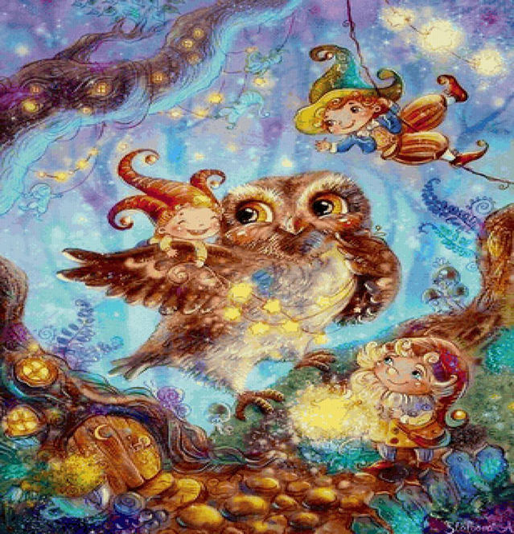
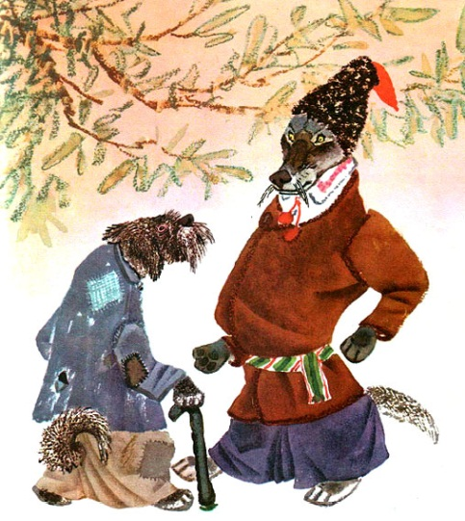
Автор:
Шелест С.Є.
Збірка казок моралезнавчої тематики для старших дошкільнят за програмою «Українське Дошкілля»
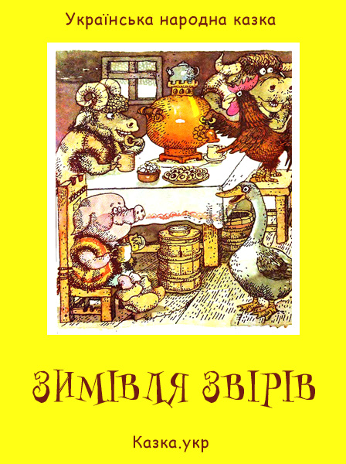
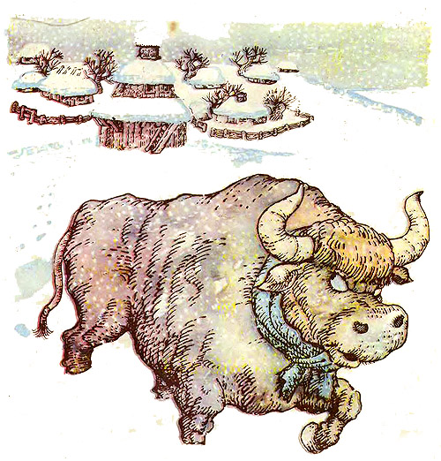
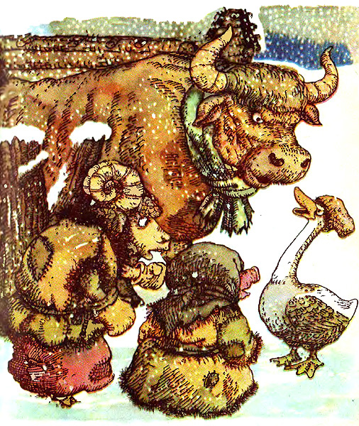
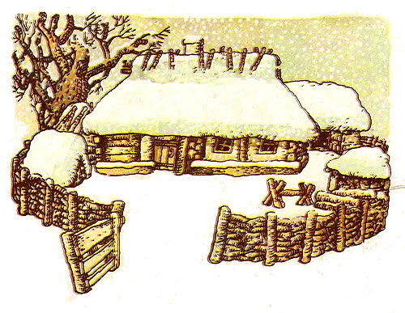
От і пішли вони вдвох. Ідуть вони, йдуть, а назустріч їм свиня снігом бреде, рохкає.
– Куди, клаповуха, йдеш? – питає віл.
– Від зими лютої тікаю, літа красного шукаю, – одказує свиня.
– Ходімо з нами – веселіше буде.
Всі гуртом далі йдуть, а назустріч їм – гусак.
Іде гусак, з боку на бік перевалюється, сам до себе говорить.
– Куди, гусаче, йдеш? – питає віл.
– Від зими лютої тікаю, літа красного шукаю, – одказує гусак.
– Ну, ходімо з нами – веселіше буде.
Йде віл, іде, а назустріч йому – баран.
– Куди, баране, йдеш? – питає віл.
– Від зими лютої тікаю, літа красного шукаю, – каже йому баран.
– Ходімо зо мною – веселіше буде. Гірше не буде, – і покинув віл хазяїна.

В одного ледачого й злого хазяїна був віл. Роботящий віл був, багато роботи всякої робив, а вола за все це в холодній повітці держали й харчі погані давали йому.
Прийшла зима люта: стужа, холод, голод.
– Покину я хазяїна, піду світ за очі... Гірше не буде, – і покинув віл хазяїна.
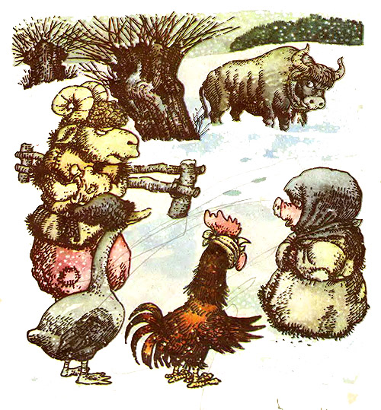
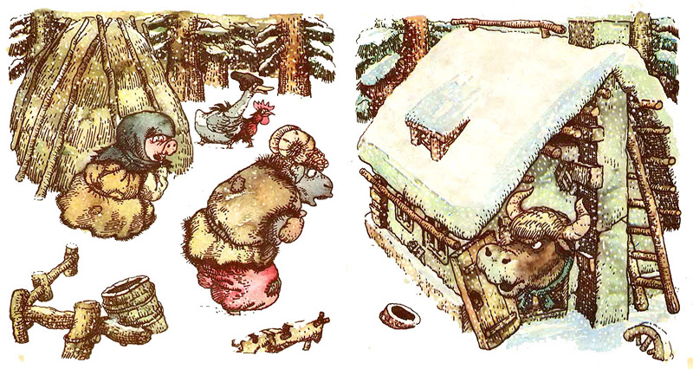
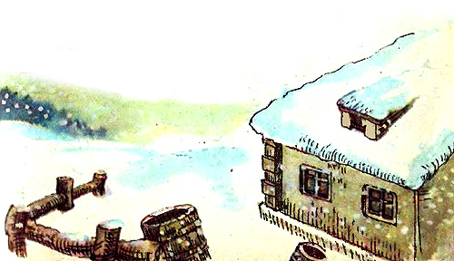
Ідуть вони всі вкупі. Вечоріє, а мороз розлютувався, аж кусає. Віл і каже:
– Давайте, друзі, хату шукати.
– Мені тая хата не потрібна: в мене кожух теплий, – баран каже.
– І я морозу не боюся, – свиня каже, – я в землю зариюся.
– А нас пух буде гріти, – кажуть гусак з півнем.
Довелося одному волові йти. Бродив він, блудив у лісі, аж раптом дивиться – стоїть в гущавині хатина, а коло неї ще й стіжок сіна. Зажив тоді собі віл, приспівуючи: в теплі, в добрі – їжа волові смачна й хатина тепла.
Ідуть вони всі вкупі. Вечоріє, а мороз розлютувався, аж кусає. Віл і каже:
– Давайте, друзі, хату шукати.
– Мені тая хата не потрібна: в мене кожух теплий, – баран каже.
– І я морозу не боюся, – свиня каже, – я в землю зариюся.
– А нас пух буде гріти, – кажуть гусак з півнем.
Довелося одному волові йти. Бродив він, блудив у лісі, аж раптом дивиться – стоїть в гущавині хатина, а коло неї ще й стіжок сіна. Зажив тоді собі віл, приспівуючи: в теплі, в добрі – їжа волові смачна й хатина тепла.
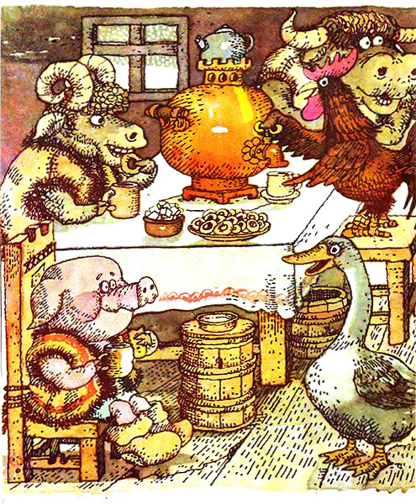
Бігла собі, поживи шукаючи, повз хатину лисиця. Чує – півень пісні виспівує. Забажалося лисичці півнячого м'ясця посмакувати, та як його дістати? Пішла тоді лисиця на хитрощі, побігла до ведмедя й до вовка та й каже їм:
– Знайшла я вам, друзі мої дорогі, славну поживу: тобі, ведмедю, – ситого бугая, тобі, вовче, хорошого барана, а собі – доброго півня.
– Гаразд, кумасю, – одказують ведмідь з вовком, – ми твоєї послуги ніколи не забудемо.
Повела лисиця звірів до хатини. Ведмідь тоді й каже вовкові:
– Ти йди вперед.
А вовк одказує йому:
– Ні, ти, ведмедю, більшу силу за мене маєш, тобі треба йти вперед.
– Ну, гаразд, – погодився ведмідь.
Подивився віл у вікно й побачив: до хатини звірі йдуть... Перелякався баран, перелякалася свиня, перелякалися гусак з півнем. Що його робити? А віл тоді й каже:
– Не бійтеся, друзі, нічого. Живемо ми з вами тепер добре, не голодні, й тепло нам. А все це тому, що живемо ми в дружбі великій, один одному допомагаємо, з біди дружка дружку виручаємо. Давайте ж і зараз спільно, як друзі, бити наших ворогів.
– Згода, погоджуємось, – загукали всі.
Сказали – зробили.

Що його вдієш? Жаль волові хатини – пустив він і свиню.
Минуло небагато часу – плентаються до вола, мов ті старці, гусак з півнем.
– Пусти, братику, погрітися.
– Не пущу. Вас пух гріє.
– А як не пустиш, – каже гусак, – я увесь мох у стінах твоєї хатини повищипую.
– А я, – каже півень, – усю стелю на горищі згребу ногами. Не жити тобі в хатині: змерзнеш.
Що його робити волові? Пустив він до хатини й гусака з півнем.
Стали тоді жити вони всі вкупі.
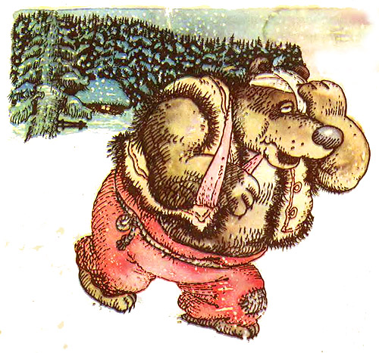
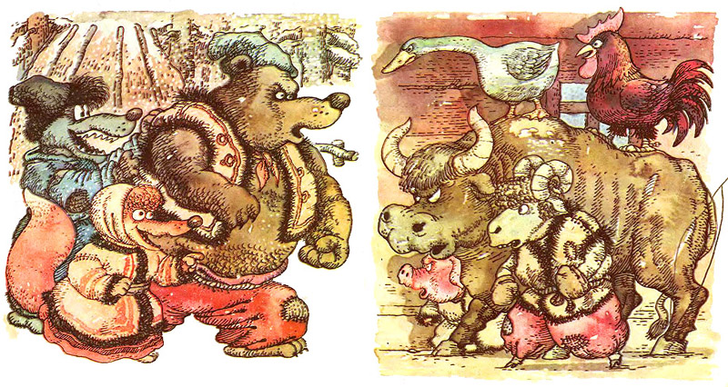
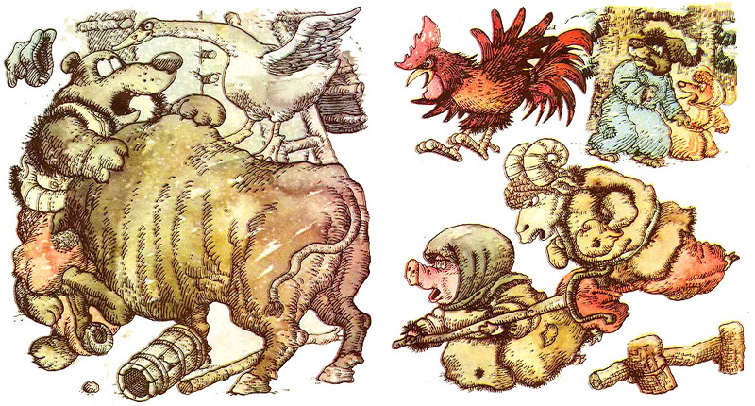
Кінець
[37]
Насилу-насилу ведмідь вирвався – доброї прочуханки дали дружні звірі.
А віл, баран, свиня й гусак з півнем стали знову спокійно собі жити та поживати в хатині.
Тільки-но ведмідь підійшов до дверей, а віл, баран, свиня й гусак як вискочать з хатини... Не вспів ведмідь й на задні лапи сп'ястися, як віл придавив його до стіни рогами, а баран на всю силу, з розгону, почав бити його своїм лобом. Свиня, часу не гаючи, розпочала шматувати ведмедя своїми іклами й рилом, а гусак теж задніх не пасе, товариство підтримує: клює ведмедя своїм міцним дзьобом.
Півень вилетів на двері та на всю силу як загорлає: «Ку-ку-рі-ку!..»
Вовкові здалося, що півень кричить: «За-рі-жу-у-у-!» Перелякався вовк та й кинувся тікати. А лисичка ще раніше за вовка втекла.
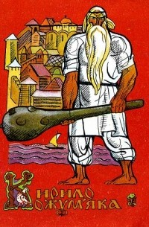
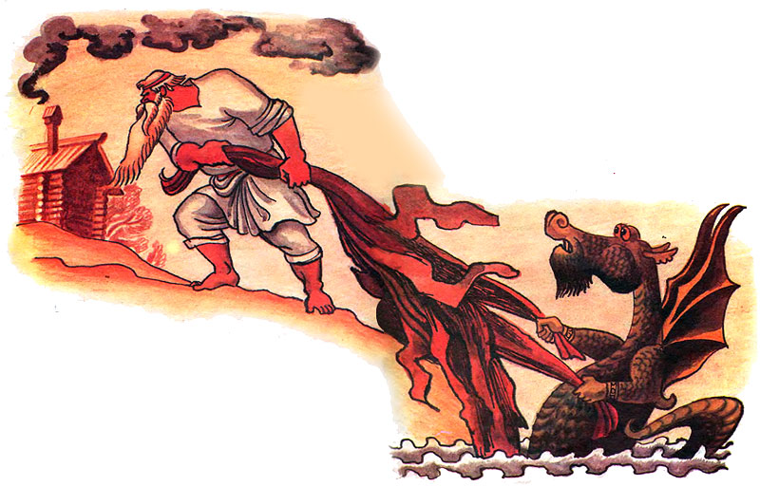
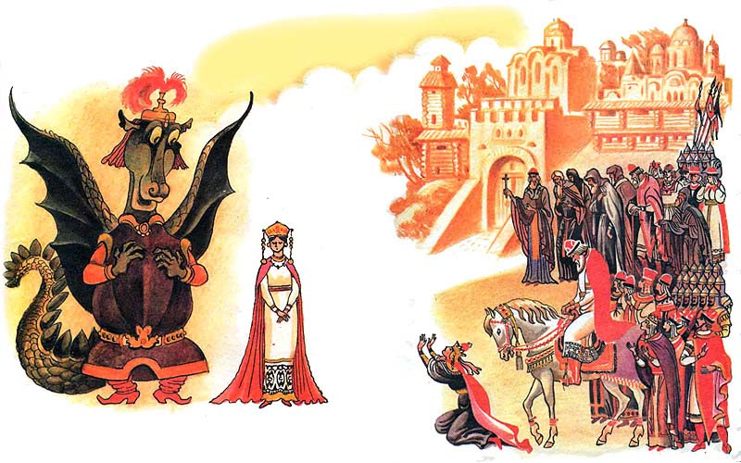
Колись був у Києві якийсь князь, лицар, і був коло Києва змій, і щороку посилали йому дань: давали або молодого парубка, або дівчину.
Ото прийшла черга вже й до дочки самого князя. Нічого робить, коли давали городяни, треба й йому давати. Послав князь свою дочку в дань змієві. А дочка була така хороша, що й сказати не можна. То змій її й полюбив. От вона до нього прилестилась та й питається раз у нього:
— Чи є, — каже, — на світі такий чоловік, щоб тебе подужав?
Колись був у Києві якийсь князь, лицар, і був коло Києва змій, і щороку посилали йому дань: давали або молодого парубка, або дівчину.
Ото прийшла черга вже й до дочки самого князя. Нічого робить, коли давали городяни, треба й йому давати. Послав князь свою дочку в дань змієві. А дочка була така хороша, що й сказати не можна. То змій її й полюбив. От вона до нього прилестилась та й питається раз у нього:
— Чи є, — каже, — на світі такий чоловік, щоб тебе подужав?
Колись був у Києві якийсь князь, лицар, і був коло Києва змій, і щороку посилали йому дань: давали або молодого парубка, або дівчину.
Ото прийшла черга вже й до дочки самого князя. Нічого робить, коли давали городяни, треба й йому давати. Послав князь свою дочку в дань змієві. А дочка була така хороша, що й сказати не можна. То змій її й полюбив. От вона до нього прилестилась та й питається раз у нього:
— Чи є, — каже, — на світі такий чоловік, щоб тебе подужав?
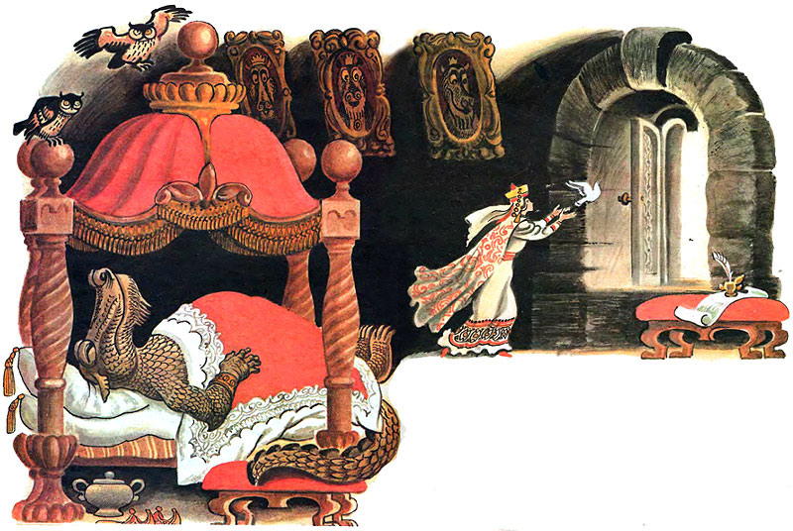
А діти саме бігали по подвір'ї та й побачили голубка.
— Татусю, татусю! — кажуть. — Чи бачиш — голубок від сестриці прилетів!
Князь перше зрадів, а далі подумав-подумав та й засумував:
— Це ж уже проклятий ірод згубив, видно, мою дитину!
А далі приманив до себе голубка, глядь, аж під крильцем карточка. Він за карточку. Читає, аж дочка пише: так і так. Ото зараз покликав до себе всю старшину.
— Чи є такий чоловік, що прозивається Кирилом Кожум'якою?
— Є, князю. Живе над Дніпром.
— Як же б до нього приступитись, щоб не образився та послухав?
Ото сяк-так порадились та й послали до нього самих старих людей. Приходять вони до його хати, відчинили помалу двері зо страхом та й злякались. Дивляться, аж сидить сам Кожум'яка долі, до них спиною, і мне руками дванадцять кож, тільки видно, як коливає отакою білою бородою! От один з тих посланців: «Кахи!»
Кожум'яка жахнувся, а дванадцять кож тільки трісь! Обернувся до них, а вони йому в пояс:
— От так і так: прислав до тебе князь із просьбою...
А він і не дивиться: розсердився, що через них та дванадцять кож порвав.
Вони знов давай його просити, давай його благати. Стали навколішки... Шкода! Просили-просили та й пішли, понуривши голови.
князя.
Князівна і взяла собі те на думку й думає, як би їй вісточку додому подати і на волю до батька дістатись? А при ній не було ні душі, — тільки один голубок. Вона згодувала його за щасливої години, ще як у Києві була. Думала-думала, а далі і написала до отця.
— От так і так, — каже, — у вас, тату, є в Києві чоловік, на ймення Кирило, на прізвище Кожум'яка. Благайте ви його через старих людей, чи не схоче він із змієм побитися, чи не визволить мене, бідну, з неволі! Благайте його, таточку, і словами, і подарунками, щоб не образився він заяке незвичайне слово! Я за нього і за вас буду довіку богу молитися.
Написала так, прив'язала під крильцем голубові та й випустила у вікно. Голубок злинув під небо та й прилетів додому, на подвір'я до князя.
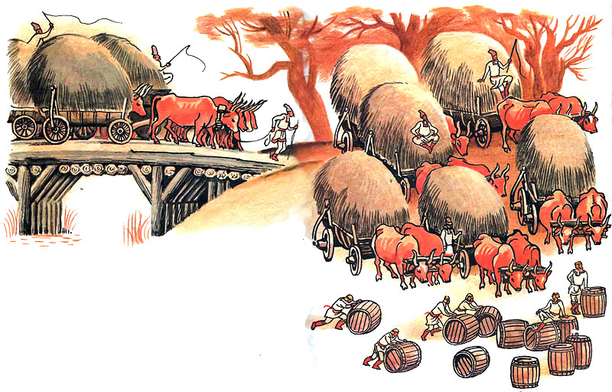
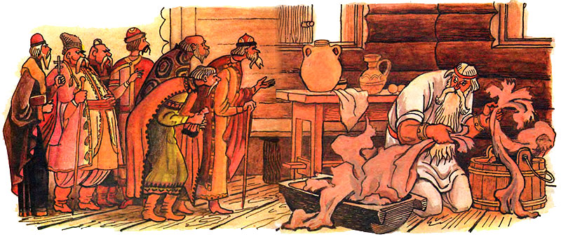
Обмотавсь коноплями, обсмолився смолою добре, взяв булаву таку, що, може, в ній пудів десять, та й пішов до змія.
А змій йому й каже:
— А що, Кирило? Прийшов битися чи миритися?
— Де вже мириться? Битися з тобою, з іродом проклятим!
От і почали вони битися — аж земля гуде. Що розбіжиться змій та вхопить зубами Кирила, то так кусок смоли й вирве, що розбіжиться та вхопить, то так жмуток конопель і вирве. А він його здоровенною булавою як улупить, то так і вжене в землю. А змій, як вогонь, горить, — так йому жарко, і поки збігає до Дніпра, щоб напитися, та вскочить уводу, щоб прохолодиться трохи, то Кожум'яка вже й обмотавсь коноплями і смолою обсмоливсь.
Що тут робитимеш? Сумує князь, сумує і вся старшина.
— Чи не послати нам іще молодших?
Послали молодших — нічого не вдіють і ті. Мовчить та сопе, наче не йому й кажуть. Так розібрало його за ті кожі.
Далі схаменувся князь і послав до нього малих дітей. Ті як прийшли, як почали просити, як стали навколішки та як заплакали, то й сам Кожум'яка не витерпів, заплакав та й каже:
— Ну, для вас я вже зроблю. Пішов до князя.
— Давайте ж, — каже, — мені дванадцять бочок смоли і дванадцять возів конопель!

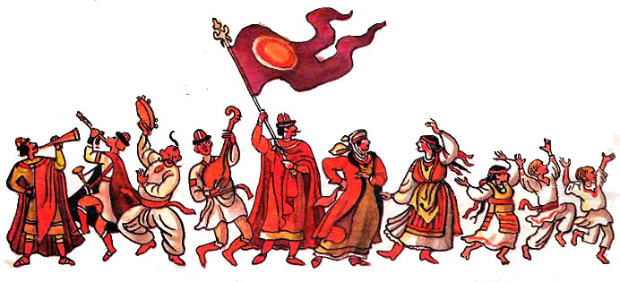
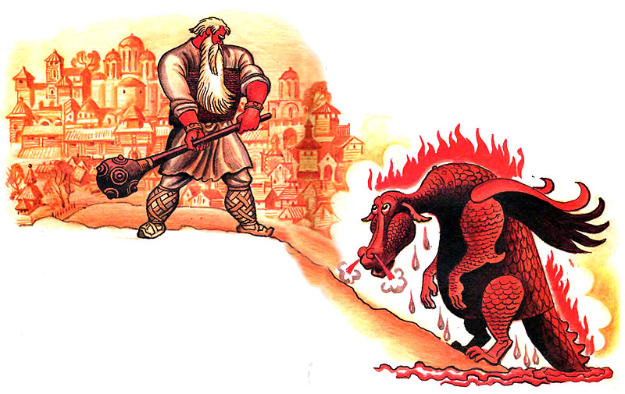
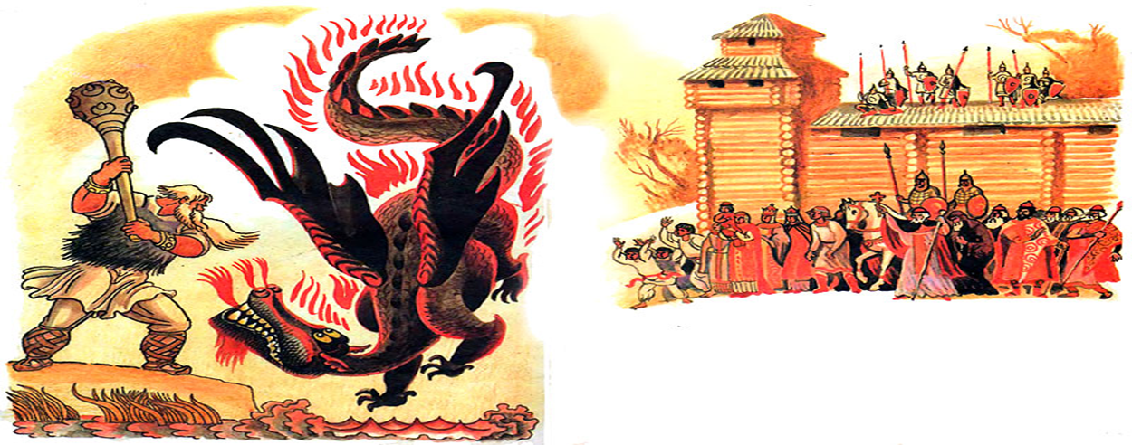
Кінець
[12]

А тут у дзвони дзвонять, молебні правлять, а по горах народ стоїть, як неживий, зціпивши руки, жде, що то буде! Коли ж зміюка — бубух! Аж земля затряслась. Народ, стоячи на горах, так і сплеснув руками: «Слава тобі, господи!»
От Кирило, вбивши змія, визволив князівну і віддав князеві. Князь уже не знав, як йому й дякувати. Та вже з того-то часу і почало зваться те урочище в Києві, де він жив, Кожум'яками.
Ото вискакує з води проклятий ірод, і що розженеться проти Кожум'яки, то він його булавою тільки луп! Що розженеться, то він, знай, його булавою тільки луп та луп, аж луна йде. Бились-бились — аж курить, аж іскри скачуть. Розігрів Кирило змія ще лучче, як коваль леміш у горні: аж пирхає, аж захлинається, проклятий, а під ним земля тільки стогне.
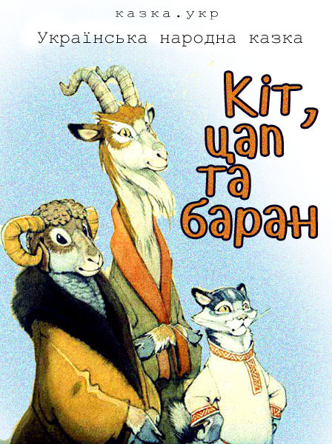
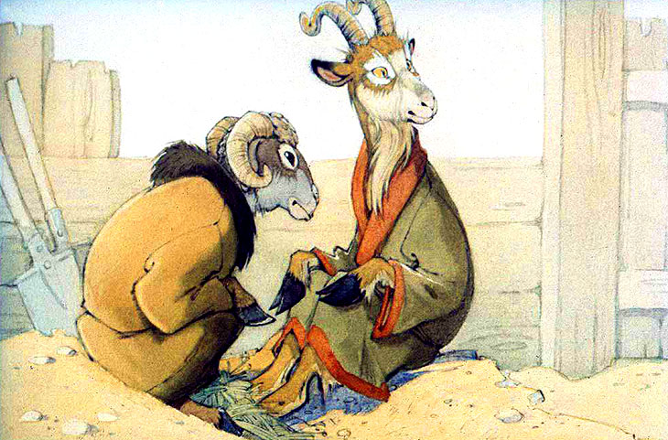
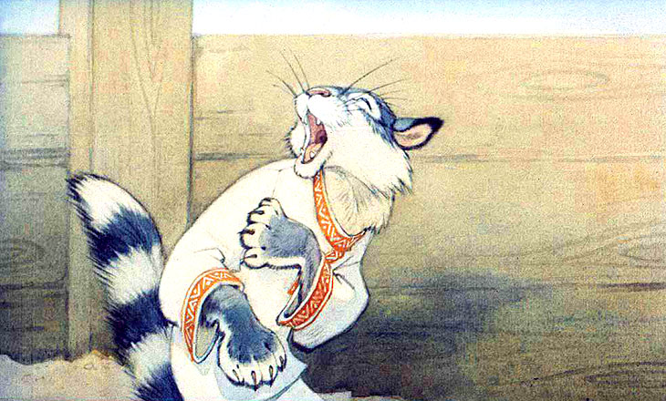
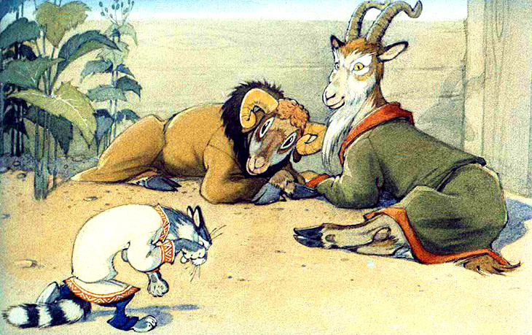
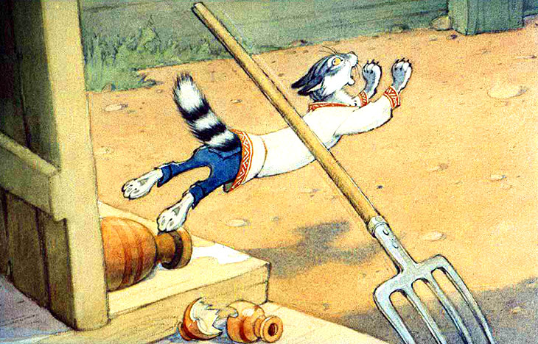
Жили на одному подвір'ї цап та баран; були вони великими приятелями: останній жмут сіна поміж собою ділили.
- А заяку провину така тобі погибель?
- А за те мені така погибель, що сметанку злизав!
І знову заплакав кіт.
- Котику-воркотику, сіренький животику, про що ж ти ще плачеш?
- Як мені не плакати? Баба мене била та примовляла: "От прийде до нас зять, чим його годувати? Таки доведеться колоти цапа та барана!"
Жили на одному подвір'ї цап та баран; були вони великими приятелями: останній жмут сіна поміж собою ділили.
От лежать собі цап та баран і розмовляють. Де не взявся тут кіт-сірий-живіт, йде та жалісно плаче.
А коли вила у бік - то це коту Васькові! Він такий злодій та розбійник, завше нишпорить та винюхує, де що погано лежить, чого б поцупити.
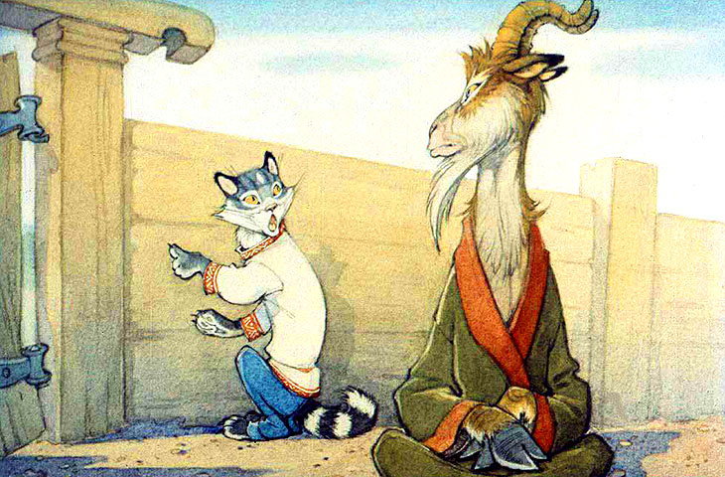
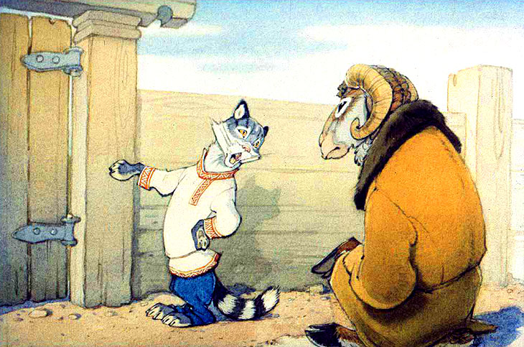
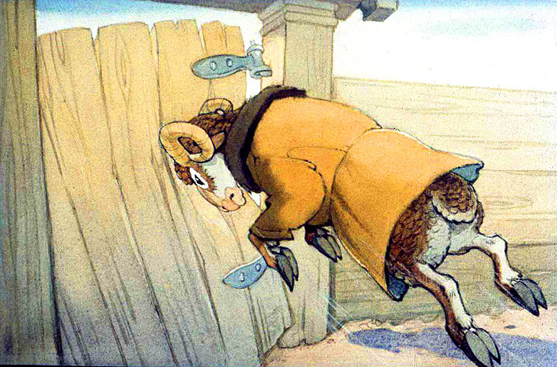
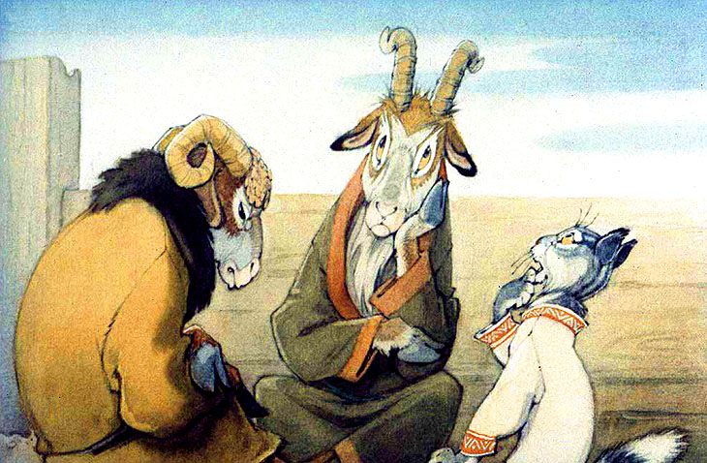
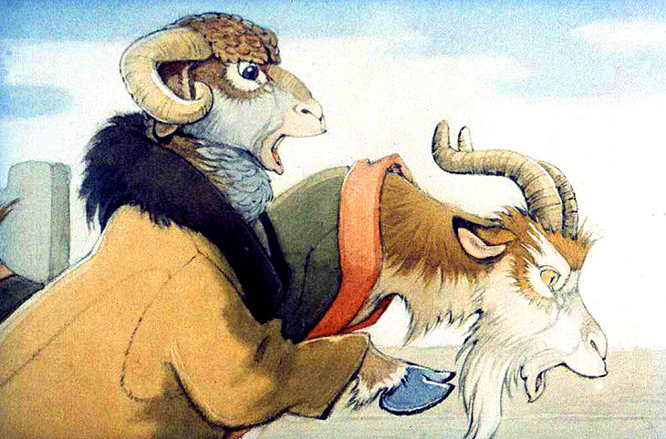
Піднявся баран, з ходу стукнувся лобом об ворота - похитнулися ворота та не відчинилися.
- Ану, старший брате, - запитав кіт в цапа, - чи міцний у тебе лоб? Спробуй-но об ворота.
- Ану, середній брате, - запитав кіт в барана, - чи міцний в тебе лоб? Спробуй-но об ворота.
Цап та баран його пробачили і стали втрьох думати: як далі бути та що робити?
Заревли цап та баран:
- Ах ти, сірий котище, дурне лобище! Нащо ти нас занапастив? Ось ми тебе забодаємо!
Тут кіт-воркіт провину свою визнав та став вибачатися.

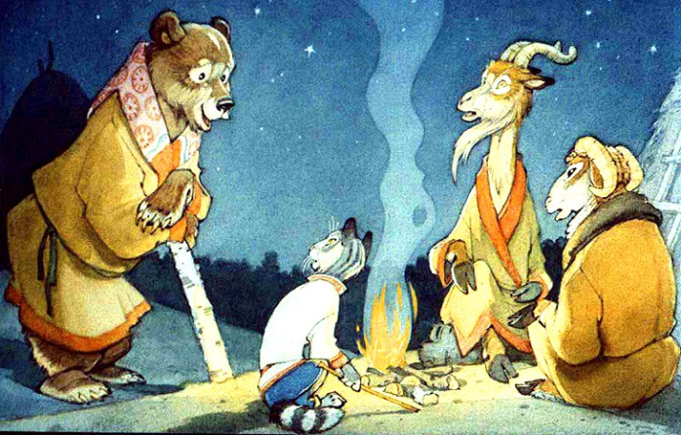
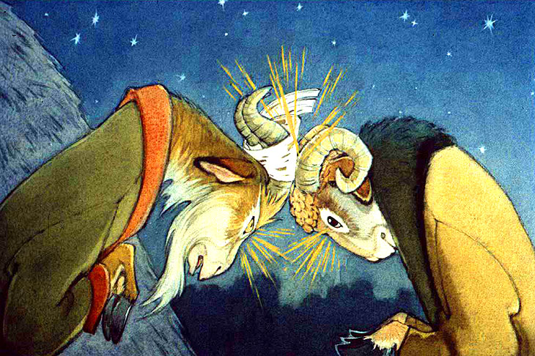
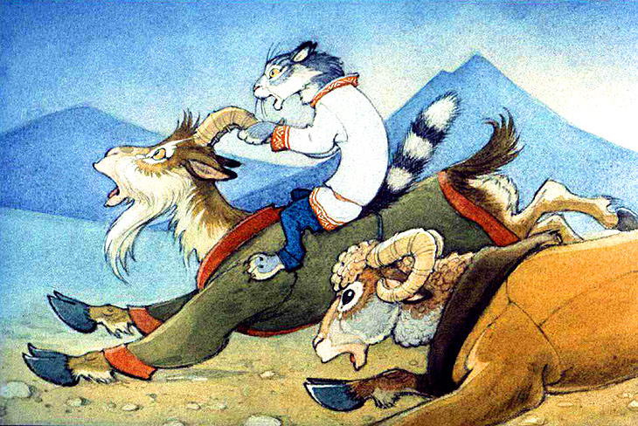
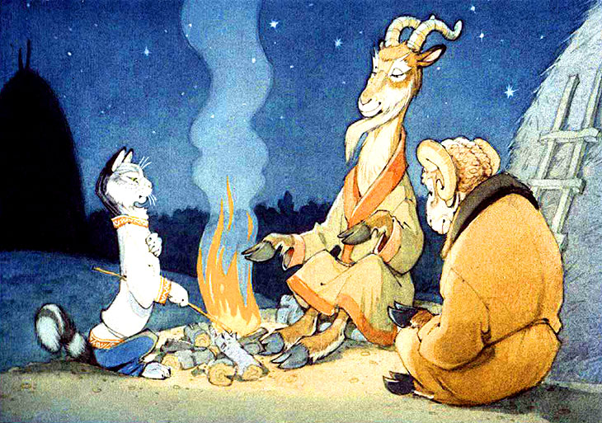
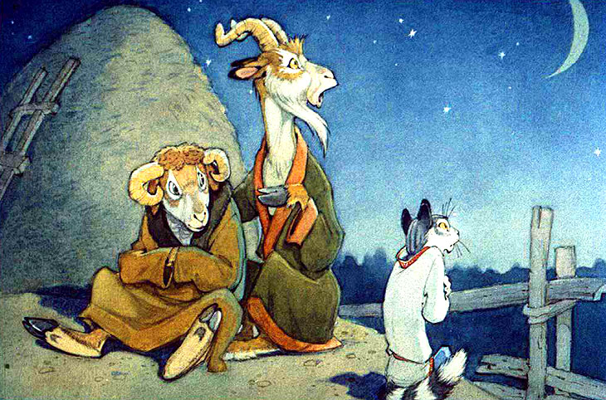
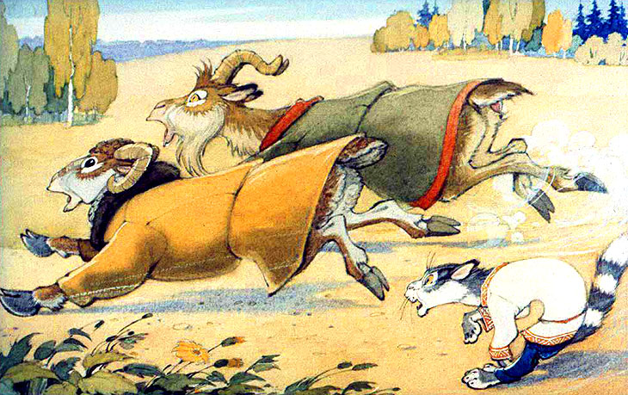
Не встигли як слід обігрітися - бач, завітав до них непроханий гість - ведмідь:- Пустіть погрітися, відпочити, щось сил моїх немає...- Сідай до нас, Михайло Івановичу! Звідки йдеш?
Розвели вони багаття, сіли та гріються.
Довго бігли, і день, і ніч, поки в ногах сили вистачило.
Ось добігли до якогось стану на крутому пагорбі. Під тим пагорбом - скошене поле, на тому полі стоги, наче будинки, стоять.
Стукнулися цап з бараном, та так сильно - іскри з очей посипалися, береста й запалала.
Втомився кіт, почав благати названих братів:
- Цапе та баране, не покиньте меншого брата...
Узяв цап кота, посадив його на себе, і поскакали вони знов по горах, по долах, по сипучих пісках.
Піднявся цап, розбігся, вдарився, ворота відчинилися.
Курява до неба піднімається, трава до землі прихиляється, біжать цап та баран, а за ними скаче на трьох ногах кіт-сірий-живіт.
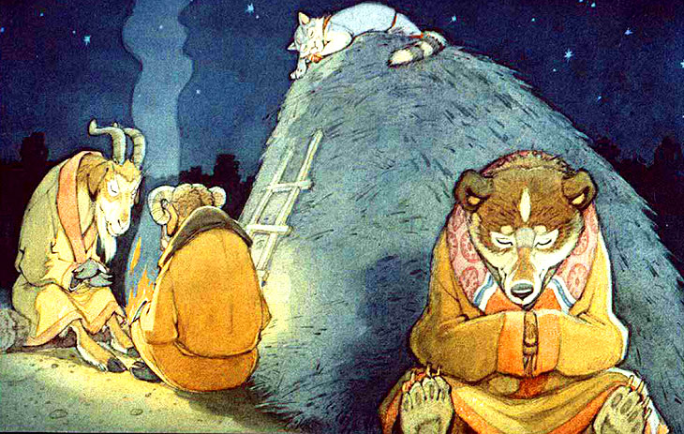
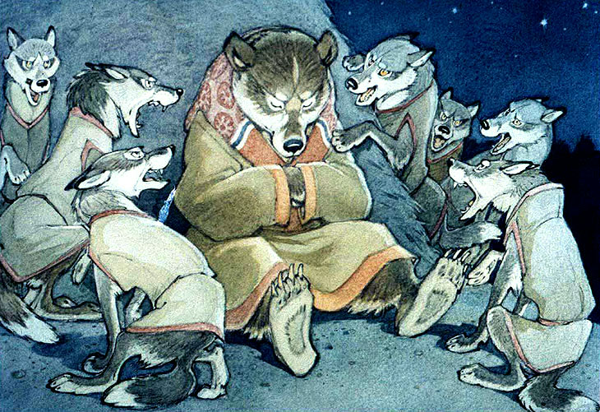
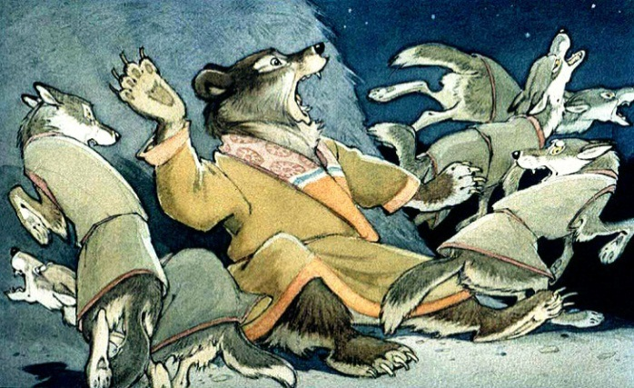
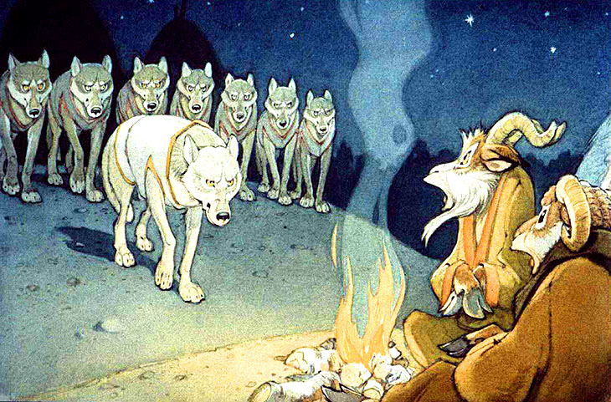
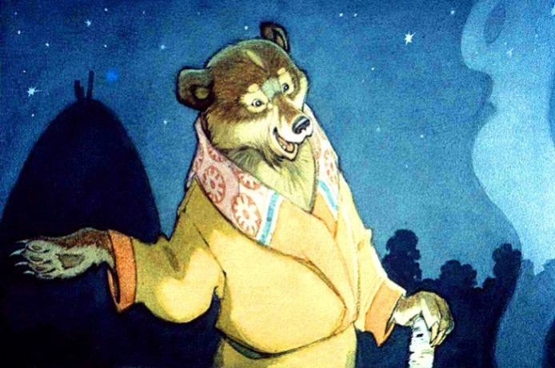
Раптом йдуть сім сірих вовків, восьмий - білий, і - прямо до стогу.
- Ходив на пасіку та побився з мужиками.
Вовки на те коту вклонилися, обступили ведмедя і почали його задирати.От ведмідь кріпився, кріпився - так як розмахнеться лапами по вовках!
Стали вони вчотирьох на ніч вкладатися: ведмідь під стогом, кіт на стогу, а цап з бараном - біля багаття.
Замекали цап та баран з переляку, а кіт-сірий-живіт повів таку мову:
- Друже, білий вовче, над вовками князь! Не сердь нашого старшого брата: він сердитий, як розійдеться - нікому не минути лиха. Невже не бачите в нього бороди: адже в ній сила, бородою він звірів побиває, а рогами тільки шкіру знімає.
Краще з честю підійдіть та попросіть: хочемо, мовляв, пограти, силу спробувати з меншим братиком.
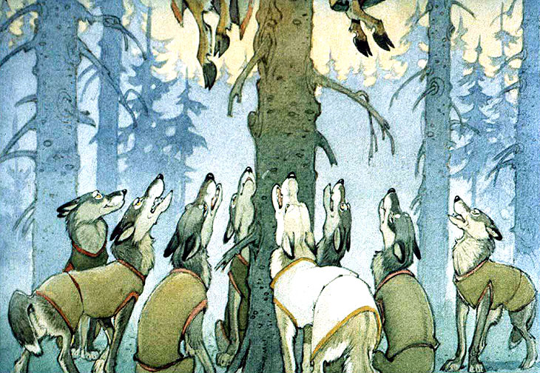
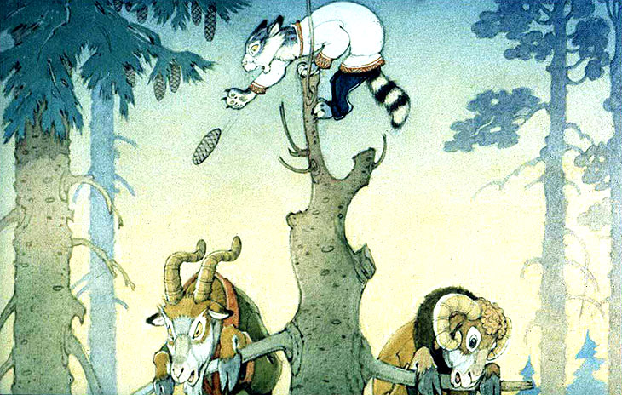
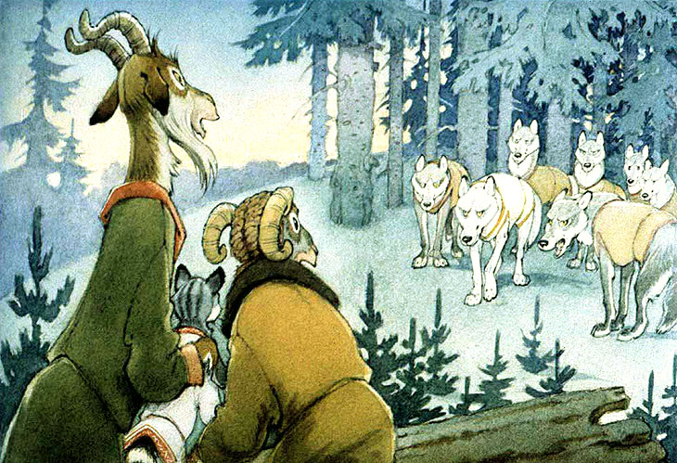
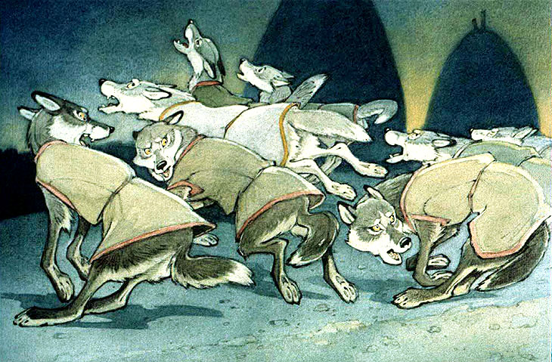
Кіт жваво видерся на верхівку ялини, а цап з бараном обхопилися передніми ногами за ялиновий сук і повисли.
Вовки стоять під ялиною, зубами брязкають.
Я, кіт, нещодавно двох вовків з'їв з кісточками, то ще не зголоднів, а ти, великий брате, на ведмедів ходив, та не спіймав, бери собі і мою долю!
Бачить кіт-сірий-живіт, що справи кепські, став кидати у вовків ялинові шишки та примовляти:
- Раз вовк! Два вовк! Три вовк! Якраз по вовку на брата.
А цап та баран тим часом підхопили кота, побігли в ліс і знову натрапили на сірих вовків.
Вони перелякалися, вибралися абияк та, підібгавши хвости, мерщій тікати.
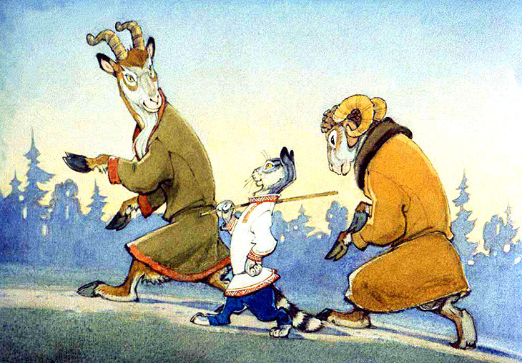
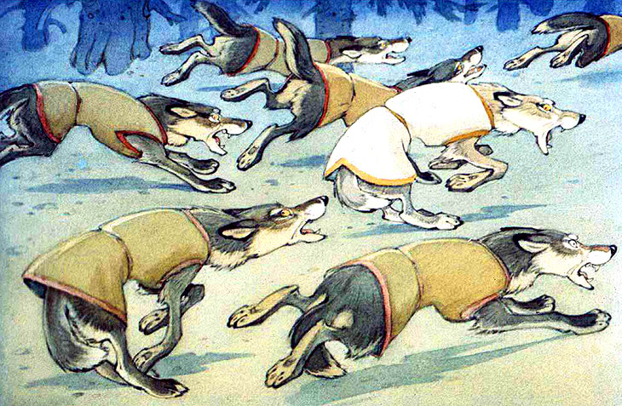
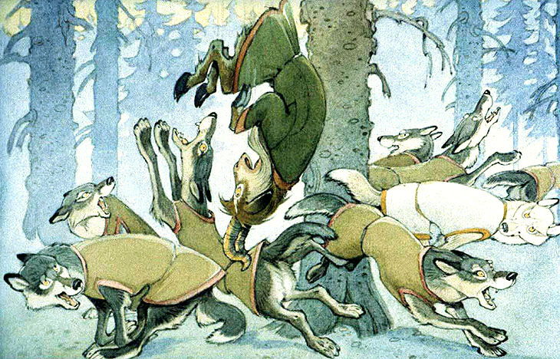
Кінець
[39]
А кіт-сірий-живіт, цап та баран пішли своєю дорогою.
Тут на вовків напав такий страх - пустилися бігти не озираючись. Так і втекли.
Тільки сказав він таке, цап зірвався та впав рогами на вовка. А кіт знай своє кричить:
- Тримай їх, лови їх!
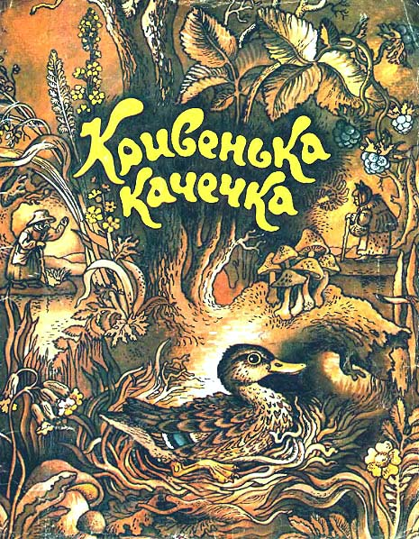
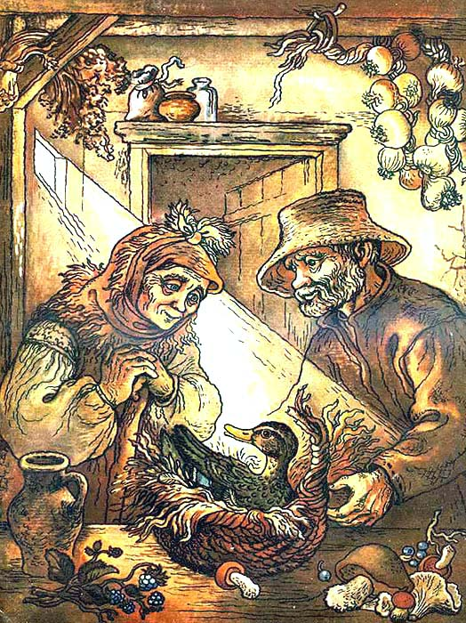
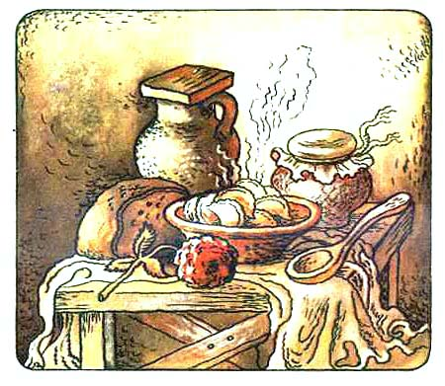
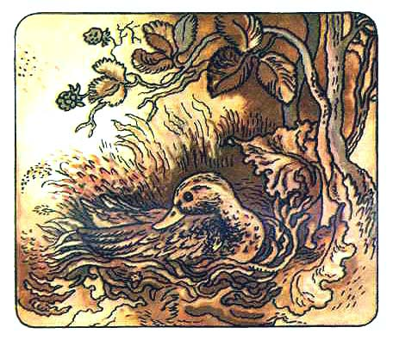
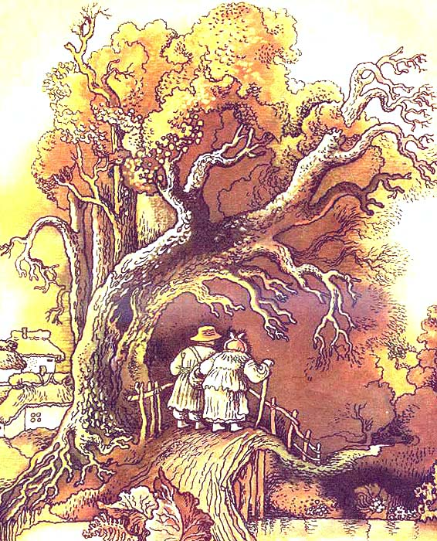
Другого дня знов пішли дід і баба по грибки. Приходять додому, аж у них і варенички зварені, і починочок стоїть на віконці. Вони знову до сусідів:
– Чи не бачили кого?
Вертаються, аж дивляться, що в них так прибрано, хліба напечено, борщик зварений. От вони до сусідів:
– Хто це? Хто це?
Ніхто нічого не знає.
Стали її брати, коли дивляться, аж у неї ніжка переломлена. Вони взяли її тихенько, принесли додому, зробили їй гніздечко, обложили його пір’ячком і посадили туди качечку, а самі знов пішли по грибки.
От пішли; бере баба грибки, коли дивиться – у кущику гніздечко, а в гніздечку качечка сидить.
От вона дідові:
– Дивись, діду, яка гарна качечка!
А дід каже:
– Візьмемо її додому, нехай вона у нас живе.
Був собі дід та баба, та не було у них дітей. От вони собі сумують; а далі дід і каже бабі:
– Ходімо, бабо, в ліс по грибки!
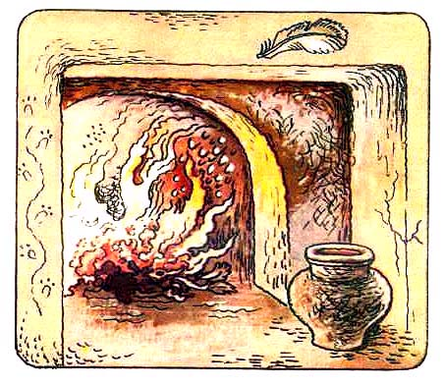
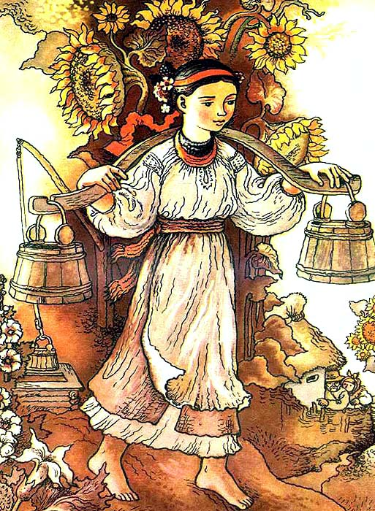
Коли ж іде дівчина з водою. Ввійшла в хату, побачила діда й бабу та зараз до гніздечка – аж гніздечка нема. Вона тоді як заплаче! Дід і баба до неї, кажуть:
– Не плач, галочко! Ти будеш у нас за дочку; ми тебе будемо любити й жалувати, як рідну дитину.
А дівчина каже:
– Я довіку жила б у вас, якби ви не спалили мого гніздечка та не підглядали за мною; а тепер, – каже, – не хочу! Зробіть мені, діду, кужілочку й веретенце, я піду від вас.
Стоять вони за коморою, коли дивляться, аж із їх хати виходить дівчина з коромислом: така гарна, така гарна! Тільки що кривенька трішечки. Пішла вона до криниці, а дід і баба тоді в хату; дивляться, аж у гніздечку нема качечки, тільки повно пір’ячка.
Вони тоді взяли гніздечко та укинули в піч, воно там і згоріло.
Кажуть:
– Бачили якусь дівчину, від криниці водицю несла. Така, – кажуть, – гарна, тільки трішки кривенька.
От дід і баба думали, думали: “Хто б це був?” – ніяк не згадають. А далі баба дідові й каже:
– Знаєш що, діду? Зробимо так; скажемо що йдемо по грибки, а самі заховаємось та й будемо наглядати, хто до нас понесе воду.
Так і зробили.

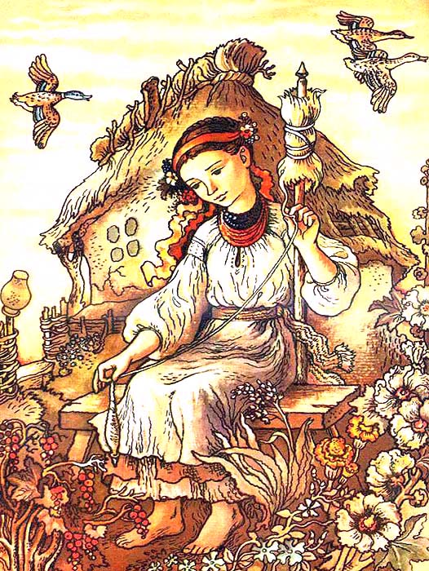
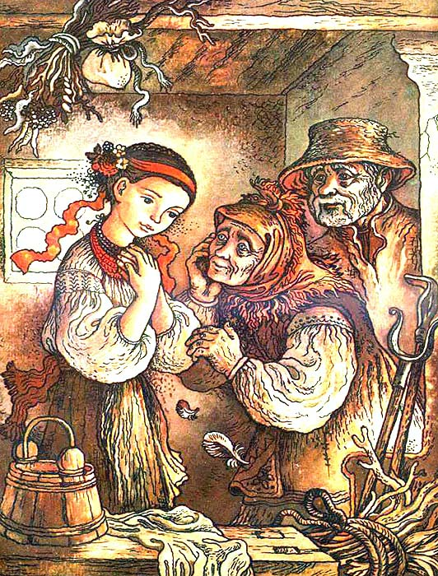
А дівчина їм відказує:
– Не полечу я з вами:
Як була я в лужку,
Виломила ніжку,
А ви полинули,
Мене покинули!
А дівчина їм відказує:
– Не полечу я з вами:
Як була я в лужку,
Виломила ніжку,
А ви полинули,
Мене покинули!
От вони їй скинули по пір’ячку, а самі полетіли далі.

Коли летить другий табуночок, і ці теж:
– Онде наша діва,
Онде наша Іва,
На метеному дворці,
На тесаному стовпці,
Кужілочка шумить,
Веретенце дзвенить.
Скинемо по пір’ячку,
Нехай летить з нами!
От дід тоді зробив їй кужілочку й веретенце; вона взяла, сіла на дворі і пряде.
Коли ж летить каченят табуночок, побачили її й співають:
– Онде наша діва,
Онде наша Іва,
На метеному дворці,
На тесаному стовпці,
Кужілочка шумить,
Веретенце дзвенить.
Скинемо по пір’ячку,
Нехай летить з нами!

Дід і баба плачуть, просять її зостатися; вона не схотіла.
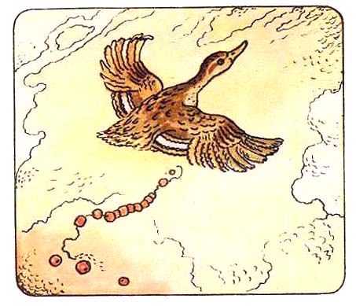
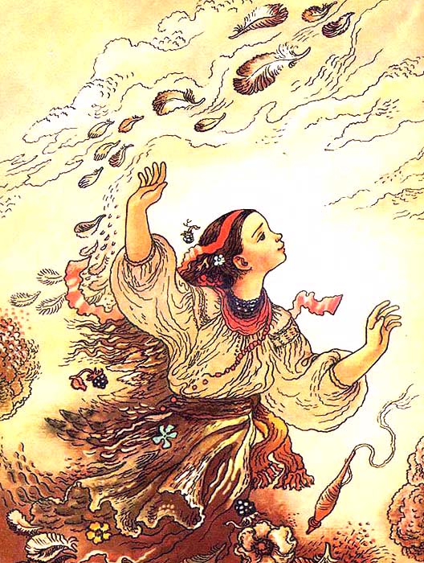
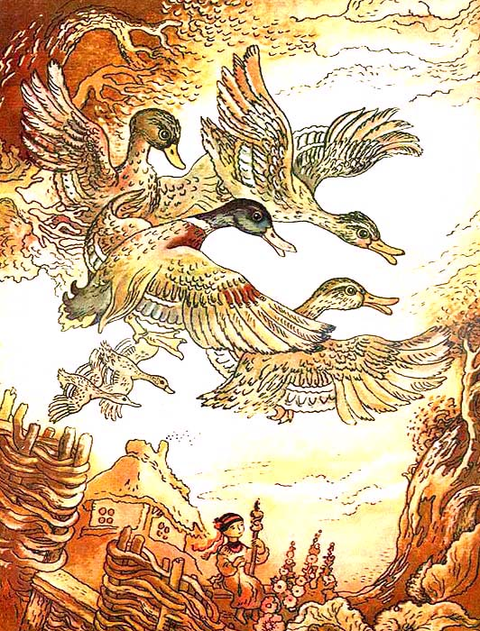
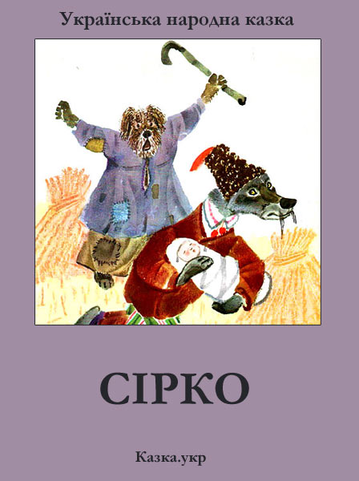
Кінець
[12]
зробилася качечкою і полетіла з табуночком.
А дід і баба знов зостались самі собі.
А дівчина їм відказує:
– Не полечу я з вами:
Як була я в лужку,
Виломила ніжку,
А ви полинули,
Мене покинули!
Скинули їй по пір’ячку, дівчина увертілася в пір’ячко,

Коли ж летить третій табуночок, побачили дівчину і зараз:
– Онде наша діва,
Онде наша Іва,
На метеному дворці,
На тесаному стовпці,
Кужілочка шумить,
Веретенце дзвенить.
Скинемо по пір’ячку,
Нехай летить з нами!
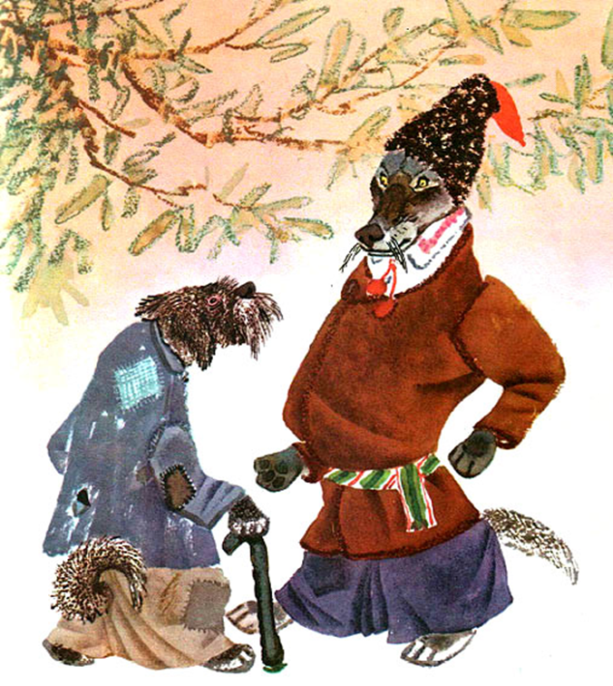
Тоді вовк йому каже:
– А зробити так, щоб тебе хазяїн ізнов прийняв до себе?
Сірко відповідає:
– Зроби, голубчику; я вже таки чимсь тобі віддячу.
Вовк каже:
– Ну, гляди: як вийде твій хазяїн із жінкою жать і вона дитину положить під копою, то ти будеш близько ходить коло того поля – щоб я знав, де те поле, – то я візьму дитину, а ти будеш забирати у мене ту дитину, – тоді неначе я тебе і злякаюсь та й пущу дитину.
У жнива той чоловік і жінка вийшли у поле жать. Жінка положила свою маленьку дитину під копою, а сама і жне коло чоловіка. Коли це вовк біжить житом, та за ту дитину – і несе її полем. Сірко за тим вовком. Доганяє його. А чоловік кричить:
– Гидж-га, Сірко!
Тоді вовк йому каже:
– А зробити так, щоб тебе хазяїн ізнов прийняв до себе?
Сірко відповідає:
– Зроби, голубчику; я вже таки чимсь тобі віддячу.
Вовк каже:
– Ну, гляди: як вийде твій хазяїн із жінкою жать і вона дитину положить під копою, то ти будеш близько ходить коло того поля – щоб я знав, де те поле, – то я візьму дитину, а ти будеш забирати у мене ту дитину, – тоді неначе я тебе і злякаюсь та й пущу дитину.
В одного чоловіка був собака Сірко – тяжко старий. Хазяїн бачить, що з нього нічого не буде, що він до хазяйства нездатний, і прогнав його від себе. Цей Сірко никає по полю; коли це приходить до нього вовк та й питає:
– Чого ти тут ходиш?
Сірко йому:
– Що ж, брате, прогнав мене хазяїн, а я і ходжу тут.
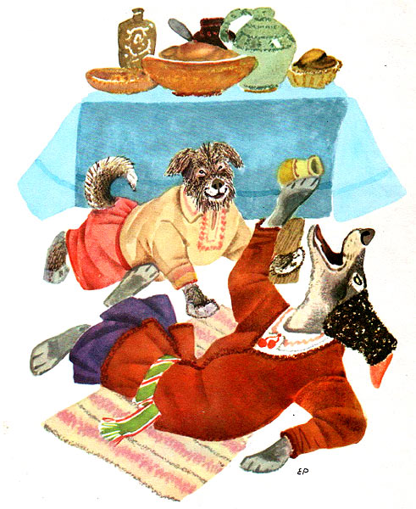
– Буду співати!
Сірко каже:
– Не співай, бо тут тобі буде лихо! Краще я ще тобі подам пляшку горілки, та тільки мовчи.
Вовк, як випив ту пляшку горілки, та й каже:
– Отепер уже буду співати!
Сірко якось догнав того вовка і забрав дитину: приніс до того чоловіка та й оддав йому. Тоді той чоловік вийняв із торби хліб і кусок сала та й каже:
– На, Сірко їж, – за те, що не дав вовкові дитини з'їсти!
Ото увечері ідуть із поля, беруть і Сірка. Прийшли додому, чоловік і каже:
– Жінко, вари лишень гречані галушки та сито їх із салом затовчи.
Тільки що вони ізварилися, він садовить Сірка за стіл та й сам сів коло його і каже:
– А сип, жінко, галушки, та будемо вечеряти.
Жінка і насипала. Він Сіркові набрав у полумисок; так уже йому годить, щоб він не був голодний, щоб він часом гарячим не опікся!
Ото Сірко і думає:
«Треба подякувати вовкові, що він мені таку вигоду зробив».
А той чоловік, діждавши м'ясниць, віддає свою дочку заміж. Сірко пішов у поле, знайшов там вовка та й каже йому:
– Прийди у неділю увечері до городу мого хазяїна, а я тебе зазву у хату та віддячу тобі за те, що ти мені добро зробив.
Ото вовк, діждавши неділі, прийшов на те місце, куди йому Сірко сказав. А в той самий день у того чоловіка було весілля. Сірко вийшов до його та й увів у хату і посадовив його під столом. Ото Сірко на столі узяв пляшку горілки, м'яса доволі і поніс під стіл. А люди хотіли ту собаку бити. Чоловік каже:
– Не бийте Сірка: він мені добро зробив, то я і йому добро буду робити, поки його й віку.
Сірко, що найсмачніше на столі лежить, бере та подає вовкові. Обгодував і упоїв так, що вовк не витерпів та й каже:
– Буду співати!
Сірко каже:
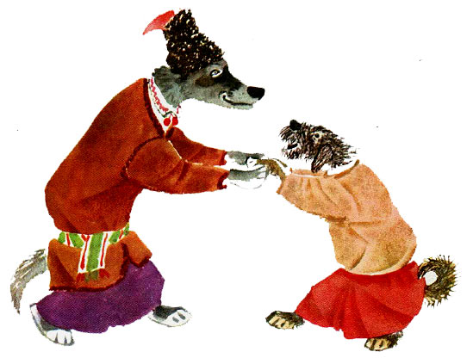
Кінець
[38]
Та як завиє під столом... Тоді деякі люди повтікали з хати, а деякі хотіли бити вовка. А Сірко і ліг на вовкові, наче хоче задушити. Хазяїн каже:
– Не бийте вовка, бо ви мені Сірка уб'єте! Він і сам йому раду дасть – ось не займайте!
Ото Сірко вивів вовка аж на поле та й каже:
– Ти мені добро зробив, а я тобі!
Та й розпрощались.
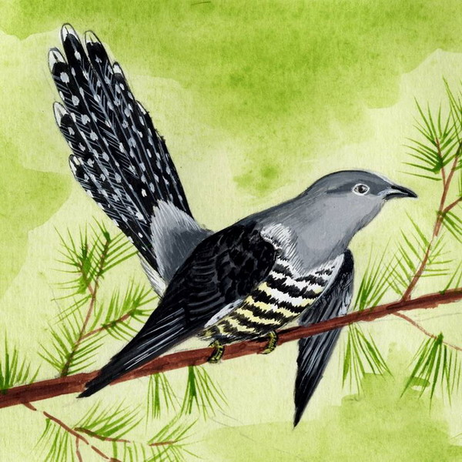
ЗОЗУЛЯ
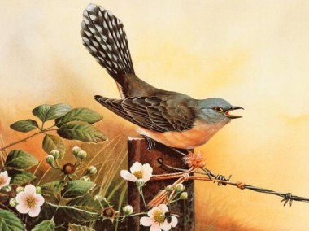
Кінець [39]
– Віддам сукню, коли погодишся стати мені за дружину.
Стояла дівчина біля води до самого вечора, аж настав час до села повертатися.
– Ну, добре, присилай сватів, – нарешті погодилася красуня.
Оскільки молода селянка не відчувала симпатії до сім’ї чоловіка, то після весілля мешкали в її батька. Минув місяць. Якось вуж і каже дружині:
– Потрібно мені з родичами побачитися. Якщо довго не повертатимуся, прийди на те місце, де колись купалася, й гукни: «Ку-ку, ку-ку, ку-ку!» Я до тебе випливу.
Довго не було чоловіка. Попрямувала тоді дружина до ставка та почала кликати. Виплив вуж, і знову вони зажили разом.
Минуло небагато часу, як чоловік знову йде до своєї рідні.
– Якщо довго не повертатимуся, прийди на те місце, де колись купалася, й гукни: «Ку-ку, ку-ку, ку-ку!» – знову наказує красуні.
Коли вуж утретє йшов до своєї рідні, то заявив дружині таке:
– І цього разу гукатимеш мене: «Ку-ку, ку-ку, ку-ку!» Якщо не випливу сам, то пришлю приятеля. Він привезе тебе до моєї родини. Прошу, не відмовляйся, бо інакше і моєю дружиною не залишишся, і до батьків повернутися не зможеш – перевтілишся у пташку.

Якось купались у ставку дівчата. Коли вийшли з води, почали вдягатися. А одна красуня, наблизившись до своєї сукні, побачила, що в ній скрутився калачиком вуж. Що тут удієш? Не може бідолашна забрати одяг.
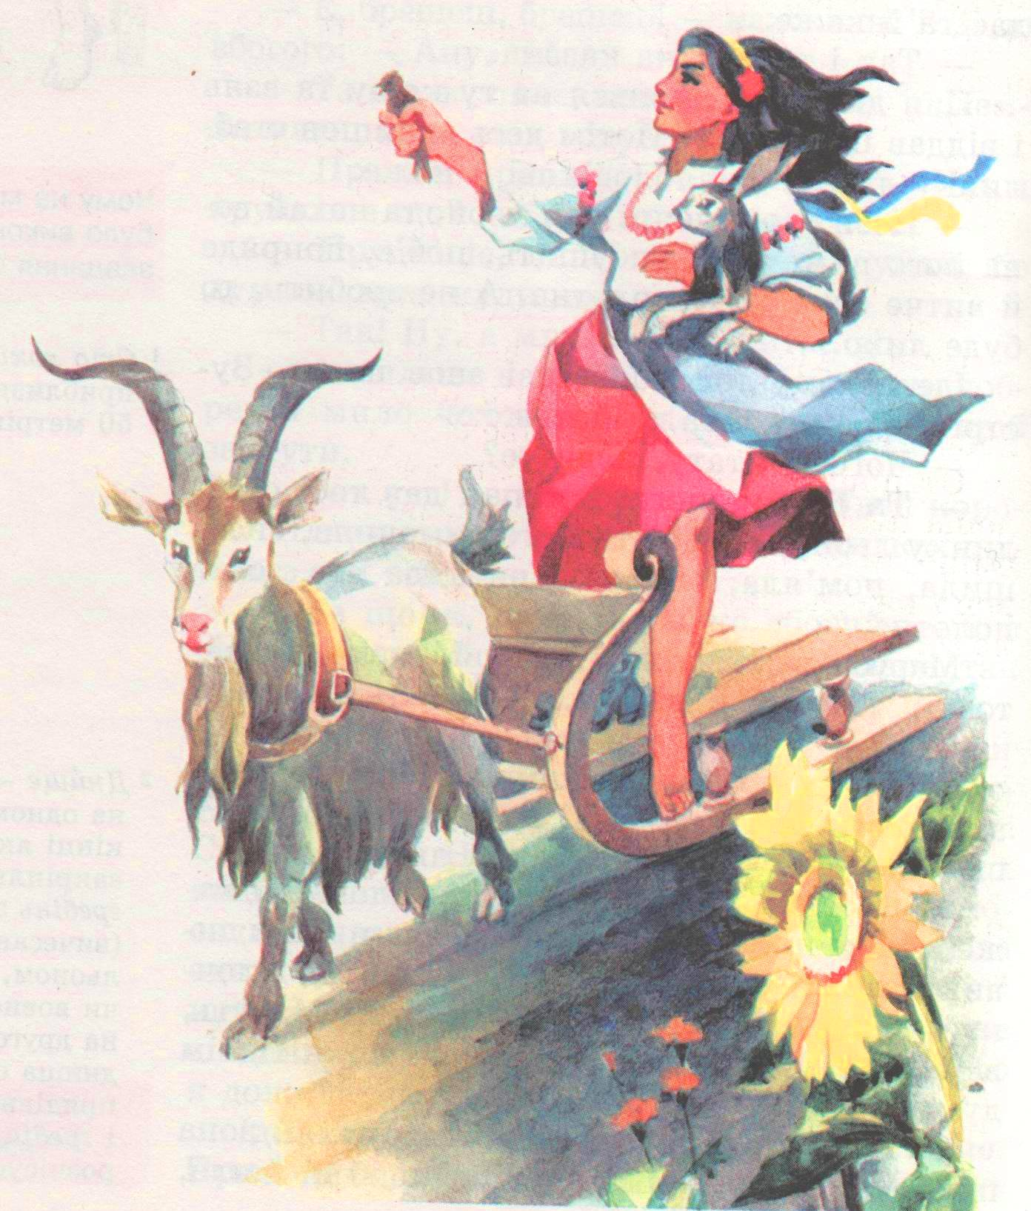
Мудра дівчина
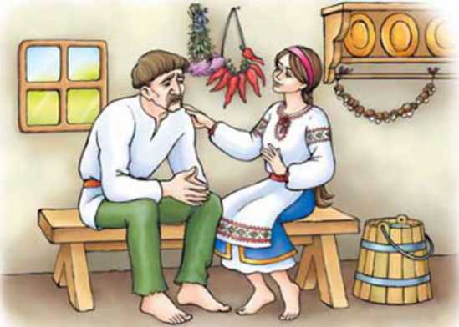
—Та що ж, пане, нема ситнішого, як земля-мати: вона всіх годує й напуває.
— Правда, правда! — каже пан. — Ну, а прудкіш що на світі?
—Прудкіш, пане, над усе — думка, бо думкою враз куди хоч перелетиш.
—Так! Ну, а миліш? — питає він.
—А миліш над усе — сон, бо хоч як добре та мило чоловікові, а все покидає, щоб заснути.
—Так, усе! — говорить пан. — Твоя корова. Тільки скажи мені, чи ти сам це повідгадував, чи тобі хто сказав
Було собі два брати — один убогий, а другий багатий. От багатий колись ізласкавився *1 над бідним, що не має той ні ложки молока дітям, та й дав йому дійну корову, і каже:
— Потроху відробиш мені за неї.
Ну, бідний брат відробляв потроху, а далі тому багачеві шкода стало корови, він і каже вбогому братові:
— Віддай мені корову назад!
Той каже:
—Брате! Я ж тобі за неї відробив!
—Що ти там відробив, як кіт наплакав тієї роботи було, а то таки корова! Віддай!
Бідному шкода стало своєї праці, не схотів віддавати. Пішли вони позиватися *2 до пана.
Прийшли до пана. А панові, мабуть, не схотілося роздумувати, хто з них правий, а хто ні, то він і каже їм:
—Хто відгадає мою загадку, того й корова буде.
—Кажіть, пане!
—Слухайте: що є у світі ситніш, прудкіш, миліш над усе? Завтра прийдете, скажете.
Пішли брати. Багач іде додому та й думає собі:
—От дурниця, а не загадка! Що ж є ситніш над панські кабани, прудкіш над панські хорти, а миліш над гроші? Ге, моя корова буде!
Бідний прийшов додому, думав, думав та й зажурився. А в нього була дочка Маруся.
Вона й питається:
—Чого ви, тату, зажурилися? Що пан казав?
—Та тут, дочко, таку пан загадку загадав, що я й не надумаю, що воно і є.
—А яка ж загадка, тату? — Маруся питає.
—Та така: що є у світі ситніш, прудкіш, миліш над усе?
—Е, тату, ситніш над усе — земля-мати, бо вона всіх годує й напуває; прудкіш над усе — думка, бо думкою враз куди хоч перелетиш; а миліш над усе — сон, бо хоч як добре та мило чоловікові, все покидає, щоб заснути.
—Чи ба? — каже батько. — Адже й справді так! Так же я й панові казатиму.
Другого дня приходять обидва брати до пана. От пан їх і питає:
—Ану, відгадали?
—Відгадали, пане, — кажуть обидва.
От багатий зараз виступає, щоб собі попереду поспішить, та й каже:
—Ситніш, пане, над усе — ваші кабани, а прудкіш над усе — ваші хорти, а миліш над усе — гроші!
—Е, брешеш, брешеш! — каже пан. Тоді до вбогого:
— Ану, ти!

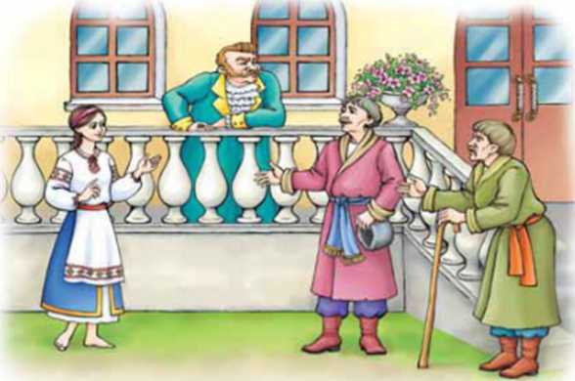
— Та що ж, пане, — каже вбогий, — є в мене дочка Маруся, так це вона мене так навчила.
Пан аж розсердився:
— Як це? Я такий розумний, а вона проста собі дівка та мої загадки повідгадувала! Стривай же! На тобі оцей десяток варених яєць та понеси їх своїй дочці: нехай вона посадить на них квочку, та щоб та квочка за одну ніч вилупила курчат, вигодувала, і щоб твоя дочка спекла їх на снідання, а ти, поки я встану, щоб приніс, бо я дожидатиму. А не зробить, то буде лихо.
Іде сердешний батько додому та й плаче. Приходить, а дочка й питає його:
—Чого ви, тату, плачете?
—Та як же мені, дочко, не плакати: ось пан дав тобі десяток варених яєць та казав, щоб ти посадила на них квочку, та щоб вона за одну ніч вилупила й вигодувала курчат, а ти щоб спекла їх йому на снідання
А дочка взяла горщечок каші та й каже:
—Понесіть, тату, оце панові та скажіть йому, нехай він виоре землю, посіє цю кашу, і щоб вона виросла просом, поспіла на ниві, і щоб він просо скосив, змолотив і натовк пшона годувати ті курчата, що їм треба вилупитися з цих яєць.Приносить чоловік до пана ту кашу, віддає та й каже:
—Так і так дочка казала.
Пан дивився, дивився на ту кашу та взяв і віддав її собакам. Потім десь знайшов стеблинку льону, дає чоловікові й каже:
—Неси своїй дочці цей льон, та нехай вона його вимочить, висушить, поб’є, попряде й витче полотно. А не зробить, то буде лихо.
Іде додому той чоловік і знов плаче. Зустрічає його дочка й каже:
—Чого ви, тату, плачете?
—Та бач же чого! Ось пан дав тобі стеблинку льону, та щоб ти його вимочила, висушила, пом’яла, спряла і виткала полотно.
Маруся взяла ніж, пішла й вирізала найтоншу гілочку з дерева, дала батькові та й каже:
—Несіть до пана, нехай пан із цього дерева зробить мені гребінь, гребінку й днище, щоб було на чому прясти цей льон.
Приносить чоловік панові ту гілочку й каже, що дочка загадала з неї зробити. Пан дививсь, дививсь, узяв та й покинув ту гілочку, а на думці собі: «Цю одуриш! Мабуть, вона не з таких, щоб одурити...»
Потім думав, думав та й каже чоловікові:
—Піди та скажи своїй дочці: нехай вона прийде до мене в гості, та так, щоб ні йшла, ні їхала; ні боса, ні взута; ні з гостинцем, ні без гостинця. А як вона цього не зробить, то буде лихо!Іде знов батько, плачучи, додому. Прийшов та й каже дочці:
—Ну що, дочко, будемо робити? Пан загадав так і так.
І розказав їй усе. Маруся каже:
—Не журіться, тату, — все буде гаразд. Підіть купіть мені живого зайця.
Пішов батько, купив живого зайця. А Маруся одну ногу вбула в драний черевик, а друга боса.
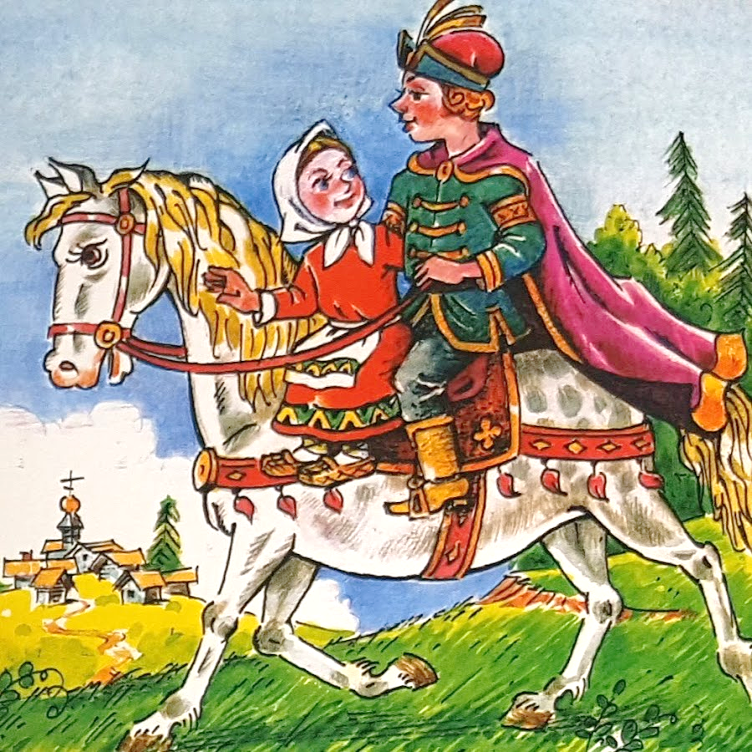
Кінець [40]
Тоді піймала горобця, взяла ґринджоли, запрягла в них цапа. От узяла зайця під руку, горобця в руку, одну ногу поставила в санчата, а другою по шляху ступає — одну ногу цап везе, а другою йде. Приходить отак до пана у двір, а пан як побачив, що вона так іде, та й каже своїм слугам:
— При цькуйте *4 її собаками!
Ті як прицькували її собаками, а вона й випустила зайця. Собаки погналися за зайцем, а її покинули. Вона тоді прийшла до пана у світлицю, поздоровкалася та й каже:
—Ось вам, пане, гостинець. — Та й дає йому горобця. Пан тільки хотів його взяти, а він — пурх та й вилетів у відчинене вікно!
А на той час приходять двоє до пана судитися. От пан вийшов на рундук *5 та й питає:
— Чого вам, люди добрі?
—Та от чого, пане: ночували ми обидва на полі, а як уранці повставали,то побачили, що моя кобила привела лоша , - один каже.
А другий чоловік каже:
— Ні, брехня, — моя! Розсудіть нас, пане!
От пан думав, думав та й каже:
—Приведіть сюди лоша й кобил: до якої лоша побіжить, — та й привела.
От привели, поставили запряжених кобил, а лоша пустили. А вони, ті два хазяїни, так засмикали те лоша, кожен до себе тягаючи, що воно вже не знає, куди йому бігти, — взяло та й побігло геть. Ну, ніхто не знає, що тут робити, як розсудити. А Маруся каже:
— Ви лоша прив’яжіть, а матерів повипрягайте та й пустіть — котра побіжить до лошати, то та й привела.
Зараз так і зробили. Пустили їх — так одна й побігла до лошати, а друга стоїть.
Тоді пан побачив, що нічого з дівчиною не поробить, і відпустив її.
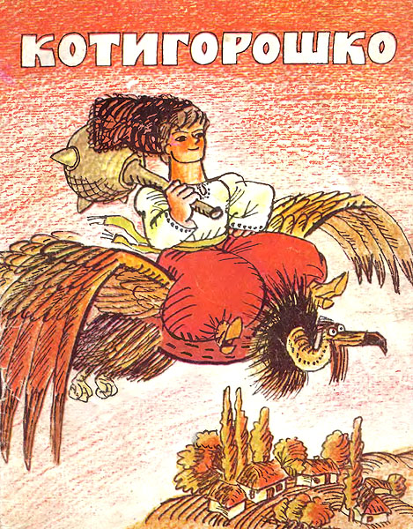

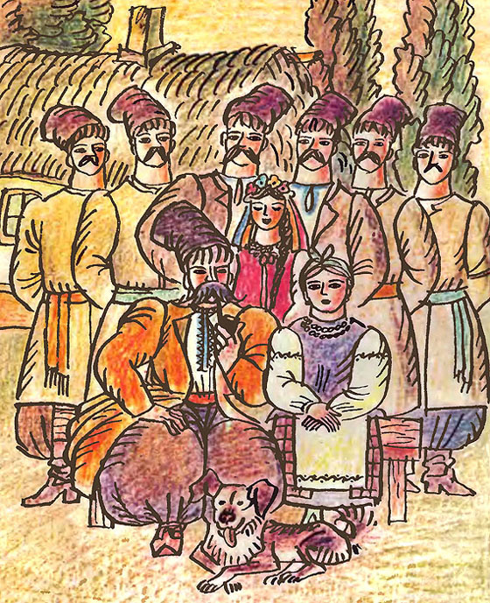
Був собі один чоловік і мав шестеро синівта одну дочку. Пішли сини в поле орати і наказали, щоб сестра принесла їм обід. Вона й каже:
– А де ви будете орати? Я не знаю.
Вони кажуть:
– Ми тягтимем скибу від дому аж до тієї ниви, де будемо орати, – то ти за тією борозною і йди.Та й поїхали.
А змій, що жив за тим полем у лісі, взяв ту скибу закотив, а свою протяг до своїх палаців. От сестра, як понесла братам обідати, то пішла за тією скибою і доти йшла, аж поки зайшла до змієвого двора. Там її змій і вхопив.
Поприходили сини додому та й кажуть матері:
– Весь день орали, а ви нам не принесли обідати.
– Як то не принесла? Адже Оленка понесла, та й досі нема. Я думала, вона з вами вернеться. Чи не заблукала!
Брати й кажуть:
– Треба йти шукати її.
Та й пішли всі шість за тією скибою і зайшли-таки до того змієвого двора, де їх сестра була. Приходять туди, а вона там.
– Братики мої милі, де ж я вас подіну, як змій прилетить? Він же вас поїсть!
Коли це й змій летить.
– А, – каже, – людський дух пахне. А що, хлопці: битися прийшли чи миритися?
– Ні, – кажуть, – битися!
– Ходім же на залізний тік!
Пішли на залізний тік битися. Недовго бились: як ударив їх змій, так і загнав у той тік. Забрав їх тоді ледве живих і закинув до глибокої темниці.
А той чоловік і жінка ждуть та й ждуть синів, – нема.
От якось пішла жінка на річку прати, коли котиться горошина по дорозі. Жінка взяла горошину і з'їла.
Згодом народився в неї син. Назвали його Котигорошком. Росте та й росте той син, як з води, – не багато літ, а вже великий виріс. Одного разу батько з сином копали колодязь – докопались до великого каменя. Батько побіг кликати людей, щоб допомогли його викинути. Поки батько ходив, а Котигорошко узяв та й викинув. Приходять люди, як глянули – аж поторопіли, так злякались, що в нього така сила, та й хотіли його вбити. А він підкинув того каменя вгору та й підхопив, – люди й повтікали.
От копають далі й докопались до великого шматка заліза. Витяг його Котигорошко та й сховав.От і питається раз Котигорошко в батька, в матері:
– Десь повинні в мене бути брати й сестра?
– Е-е, – кажуть, – синку, була в тебе і сестра, і шестеро братів, та таке й таке їм трапилось.
– Ну, – каже він, – так я ж піду їх шукати!
Батько й мати умовляють його:
– Не йди, сину: шестеро пішло та загинуло, а то ти один щоб не загинув?!
– Ні, таки піду! Як же так – свою кров не визволити?
Узяв те залізо, що викопав, та й поніс до коваля.
– Скуй, – каже, – мені булаву, та велику!
Як почав коваль кувати, то скував таку, що насилу з кузні винесли. Узяв Котигорошко ту булаву, як махнув, як кинув угору, а далі каже до батька:
– Ляжу я спати, а ви мене збудіть, як летітиме булава через дванадцять діб.
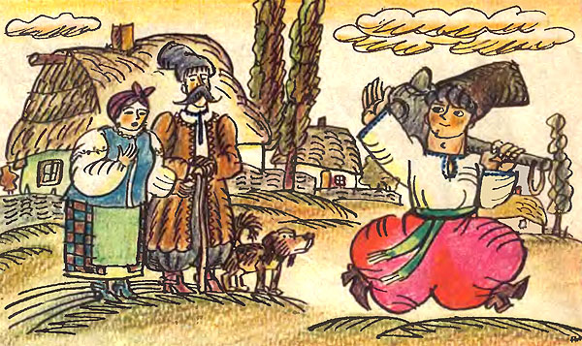
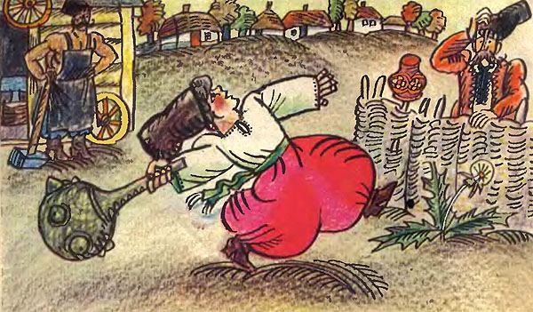
Та й ліг. На тринадцяту добу гуде та булава! Збудив його батько, він схопився, підставив пальця, булава як ударилась об нього, так і розскочилась надвоє. Він і каже:
– Ні, з цією булавою не можна йти шукати братівта сестру, – треба скувати другу.
Поніс її знову до коваля.
– На, – каже, – перекуй, щоб була по мені!
Викував коваль ще більшу, Котигорошко й ту шпурнув угору та ліг знову спати на дванадцять діб. На тринадцяту добу летить та булава назад, реве – аж земля дрижить. Збудили Котигорошка, він схопився, підставив пальця, – булава як ударилась об нього, – тільки трошки зігнулась:
– Ну, з цією булавою можна йти шукати братівта сестру. Печіть, мамо, буханці та сушіть сухарі, – піду.
Узяв ту булаву, в торбу буханців та сухарів, попрощався – пішов.
Пішов за тією скибою, за тією давньою, що ще трохи знати було, та й зайшов у ліс. Іде тим лісом, іде та й іде, коли приходить до великого двора. Увіходить у двір, тоді в будинки, а змія нема, сама сестра Оленка вдома.
– Здорова була, дівчино! – каже Котигорошко.
– Здоров був, парубче! Та чого ти сюди зайшов: прилетить змій, то він тебе з'їсть.
– Отже, може, й не з'їсть! А ти ж хто така?
– Я була одна дочка в батька й матері, та мене змій украв, а шестеро братів пішли визволяти та й загинули.
– Де ж вони? – питається Котигорошко.
– Закинув змій до темниці, я й не знаю, чи ще живі, чи, може, на попілець потрухли.
– Отже, може, я тебе визволю, – каже Котигорошко.
– Де тобі визволити? Шестеро не визволило, а то б ти сам! – каже Оленка.
– Дарма! – відказує Котигорошко.
Та й сів на вікні, дожидається.
Коли це летить змій. Прилетів та тільки в хату – зараз:
– Ге, – каже, – людський дух пахне!
– Де б то не пах, – відказує Котигорошко, – коли я прийшов.
– Агов, хлопче, а чого тобі тут треба? Битися чи миритися?
– Де то вже миритися – битися!
– Ходім же на залізний тік!
– Ходім!
Прийшли. Змій і каже:
– Бий ти!
– Ні, – каже Котигорошко, – бий ти спочатку! От змій як ударив його, так по кісточки і ввігнав у залізний тік. Вирвав ноги Котигорошко, як махнув булавою, як ударив змія – ввігнав його в залізний тік по коліна. Вирвався змій, ударив Котигорошка – і того по коліна ввігнав. Ударив Котигорошко вдруге – по пояс змія загнав у тік, утретє – зовсім убив. Пішов тоді в льохи-темниці глибокі, відімкнув своїх братів, а вони тільки-тільки що живі. Забрав тоді їх, забрав сестру Оленку і все золото та срібло, що було в змія, та й пішли додому.
От ідуть, а він їм і не признається, що він їх брат. Пройшли так скільки дороги, сіли під дубком спочивати. Котигорошко притомився після того бою та й заснув. А ті шестеро братів і радяться:
– Будуть з нас люди сміятися, що ми шестеро змія не подужали, а він сам убив. Та й добро собі забере.
От радилися-радилися та й нарадилися: тепер він спить, не почує, – прив'язати його добре ликом до дубка, щоб не вирвався, – тут його звір і розірве. Як радились, так і зробили: прив'язали та й пішли собі.
А Котигорошко спить і не чує того. Спав день, спав ніч, прокидається, – прив'язаний. Він як рвонувся, – так того дубка й вивернув з корінням. От узяв тоді того дубка на плечі і пішов додому.
Підходить до хати, аж чує: брати вже прийшли та й розпитують в матері:
– А що, мамо, чи в вас іще були діти?
– Та як же? Син Котигорошко був та вас пішов визволяти.
Вони тоді:
– Оце ж ми його прив'язали, – треба бігти та одв'язати!
А Котигорошко як пошпурить тим дубком у хату, – замалим хати не розвалив.
– Оставайтесь же, коли ви такі! – каже. – Піду я в світ.
Та й пішов знову, на плечі булаву взявши.
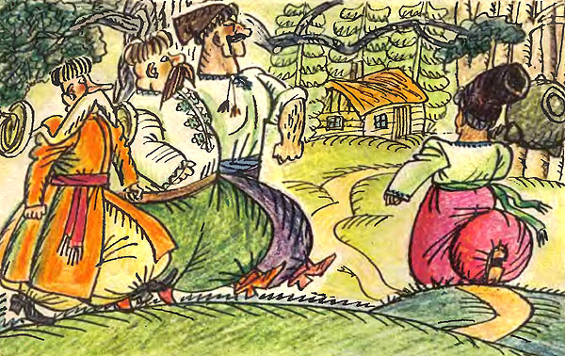
Іде собі, іде, коли дивиться – відтіль гора і відсіль гора, а між ними чоловік руками й ногами в ті гори вперся та й розпихає їх. Каже Котигорошко:
– А що ти, чоловіче, робиш?
– Гори розпихаю, щоб шлях був.
– А куди йдеш? – питає Котигорошко.
– Щастя шукати.
– Ну то й я туди. А як ти звешся?
– Вернигора. А ти?
– Котигорошко. Ходім разом!
– Ходім!
Пішли вони. Ідуть, коли бачать – чоловік серед лісу як махне рукою – так дуби й вивертає з корінням.
– А що ти, чоловіче, робиш?
– Дерева вивертаю, щоб іти було просторіше.
– А куди йдеш?
– Щастя шукати.
– Ну то й ми туди. А як звешся?
– Вернидуб. А ви?
– Котигорошко та Вернигора. Ходім разом!
– Ходім!
Пішли втрьох. Ідуть, коли бачать – чоловік із здоровенними вусами сидить над річкою; як крутнув вусом, так вода й розступилася, що й по дну можна перейти Вони до нього:
– А що ти, чоловіче, робиш?
– Та воду відвертаю, щоб річку перейти.
– А куди йдеш?
– Щастя шукати.
– Ну то й ми туди. А як звешся?
– Крутивус. А ви?
– Котигорошко, Вернигора, Вернидуб. Ходім разом!
– Ходім!
Пішли. І так їм добре йти: де гора на дорозі – Вернигора перекине; де ліс – Вернидуб виверне; де річка – Крутивус воду відверне. От зайшли вони в такий великий ліс, – коли бачать, аж у лісі стоїть хатка. Увійшли в хатку – нікого нема.
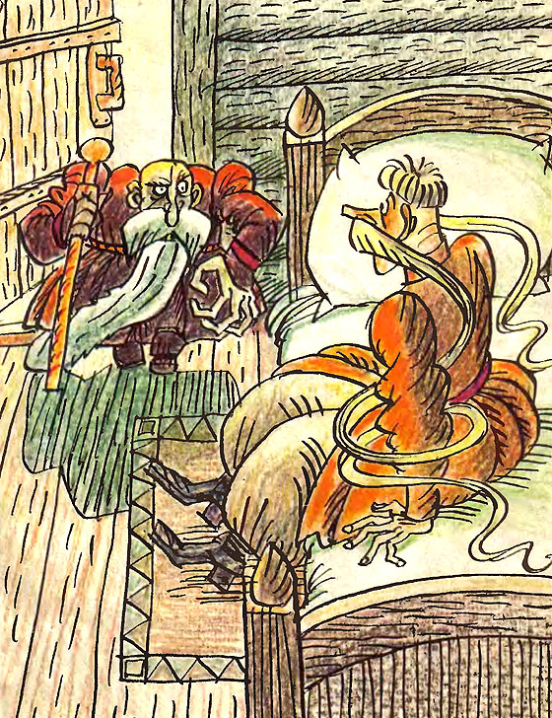
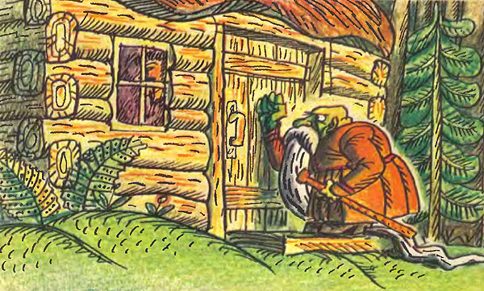
Двері відчинилися, і знов хтось кричить:
– Пересади через поріг!
– Не великий пан, перелізеш і сам!
Коли влазить дідок маленький, а борода на сажень волочиться. Як ухопив Вернигору за чуба та й почепив на гвіздок на стіну. А сам усе, що було наварене, виїв, випив, у Вернигори із спини шматок шкіри видрав та й подався.
Вернигора крутивсь, крутивсь, якось одірвав свого чуба, кинувся знову варити; поки товариші поприходили, уже доварює.
– А чого ти запізнився з обідом?
– Та задрімав трохи...
Пішли вони, а Вернидуб наварив їсти та й ліг спочивати. Аж хтось стукає в двері:
– Відчини!
– Не великий пан, відчиниш і сам!
– Пересади через поріг!
– Не великий пан, перелізеш і сам!
Коли лізе дідок маленький, а борода на сажень волочиться. Як ухопив Вернидуба за чуба й почепив на гвіздок. А сам усе, що було наварене, виїв, випив, у Вернидуба із спини шматок шкіри видрав та й подався.
Вернидуб борсався, борсався, якось уже там з гвіздка зірвався та й ну швидше обід варити. Коли це приходить товариство:
– А що це ти з обідом спізнивсь?
– Та задрімав, – каже, – трохи...
А Вернигора вже й мовчить: догадався, що воно було.
На третій день зостався Крутивус, – і з ним те саме. А Котигорошко й каже:
– Ну й ліниві ви обід варити! Уже ж завтра ви йдіть на полювання, а я зостануся вдома.
На другий день ті троє йдуть на полювання, а Котигорошко вдома зостається. От наварив він їсти та й ліг спочивати. Аж грюкає хтось у двері:
– Відчини!
– Стривай, відчиню, – каже Котигорошко.
Відчинив двері – аж там дідок маленький, а борода на сажень волочиться.
– Пересади через поріг!
– Отут ми й заночуємо.
Переночували, а на другий день Котигорошко й каже:
– Ти, Вернигоро, зоставайся дома та вари їсти, а ми втрьох підемо на полювання.
Пішли вони, а Вернигора наварив їсти та й ліг спочивати.
Коли хтось стукає в двері:
– Відчини!
– Не великий пан, відчиниш і сам! – каже Вернигора.
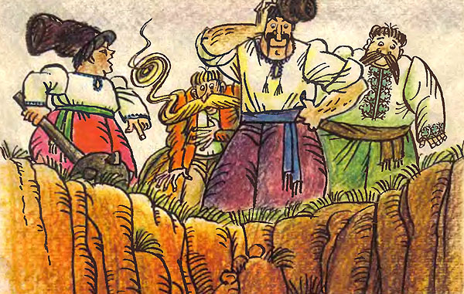
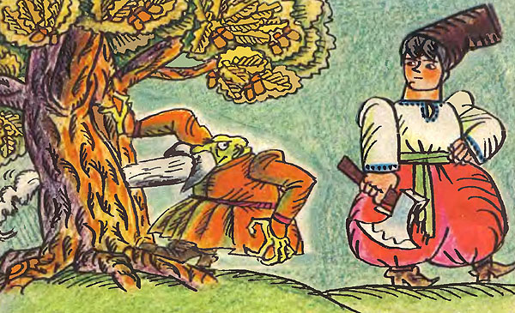
– Коли ти, – каже, – такий, дідусю, що зараз до чуба берешся, то посидь собі тут, я знову сюди прийду.
Приходить він у хату, – вже й товариство поприходило.
– А що обід?
– Давно впрів!
Пообідали, а тоді Котигорошко й каже:
– А ходіть лиш, я вам таке диво покажу, що ну!
Приходять до того дуба, коли ні дідка, ні дуба нема: вивернув дідок дуба з коренем і потяг за собою. Тоді Котигорошко розказав товаришам, що йому було, ті вже й про своє призналися, як їх дідок за чуба чіпляв та ремені зі спини драв.
– Е, – каже Котигорошко, – коли він такий, то ходім його шукати.
А де дідок того дуба тяг, там так і знати, що волочено, – вони тим слідом і йдуть. І так дійшли аж до глибокої ями, що й дна не видно.
Узяв Котигорошко, пересадив. Коли той пнеться до нього, пнеться.
– А чого тобі? – питає Котигорошко.
– А ось побачиш, чого, – каже дідок, доп'явсь до чуба та тільки хотів ухопити, а Котигорошко:
– То ти такий! – та собі хап його за бороду, вхопив сокиру, потяг його в ліс, розколов дуба, заклав у розколину дідову бороду й защемив її там.
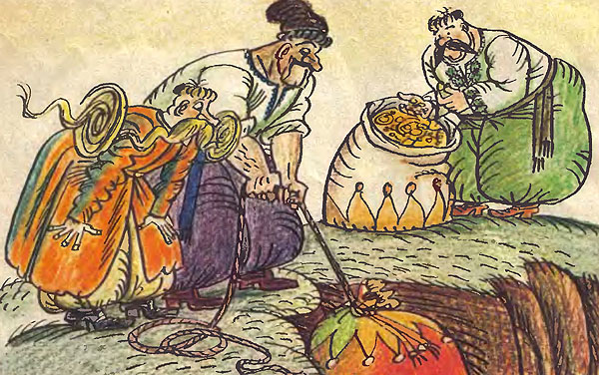
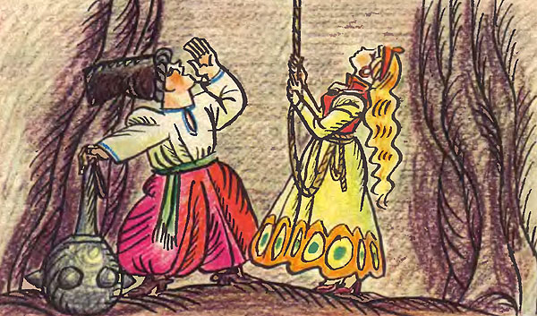
І третій їм віддав, – усе, що добув. Тоді прив'язав до мотузка королівну:
– А це моє, – каже.
Котигорошко й каже:
– Лізь туди, Вернигоро!
– А цур йому!
– Ну ти, Вернидубе!
Не схотів і Вернидуб, і Крутивус.
– Коли ж так, – каже Котигорошко, – полізу я сам.
Наплели вони шнурів, намотав Котигорошко на руку кінець та й каже:
– Спускайте!
Почали вони спускати, довго спускали, – таки сягнули до дна – аж на інший світ. Став там Котигорошко ходити, – аж дивиться: стоїть палац великий. Він увійшов у той палац, а там усе так і сяє золотом та дорогим камінням. Іде він покоями, – аж вибігає йому назустріч королівна – така гарна, що у світі кращої нема!
– Ой, – каже, – чоловіче добрий, чого ти сюди зайшов?
– Та я, – говорить Котигорошко, – шукаю дідка маленького, що борода на сажень волочиться.
– Е, – каже вона, – дідок бороду з дубка визволяє. Не йди до нього, він тебе вб'є, бо вже багато людей повбивав.
– Не вб'є! – каже Котигорошко. – То ж я йому й бороду защемив. А ти ж чого тут живеш?
– А я, – каже вона, – королівна, та мене цей дідок украв і в неволі держить.
– Ну то я тебе визволю. Веди мене до нього!
Вона й повела. Коли й справді: сидить дідок і вже бороду визволив з дуба. Як побачив Котигорошка, каже:
– А чого ти прийшов? Битися чи миритися?
– Де вже, – каже Котигорошко, – миритися – битися!
От і почали вони битися. Бились-бились, таки вбив Котигорошко дідка своєю булавою. Тоді вдвох із королівною забрали все золото й дороге каміння у три мішки та й пішли до тієї ями, якою він спускався. Підійшов до ями та й гукає:
– Агов, побратими, чи ви ще є?
– Є!
Він прив'язав до мотузка один мішок та й сіпнув, щоб тягли:
– Це ваше.
Витягли, спустили знову мотузок. Він прив'язав другий мішок:
– І це ваше.
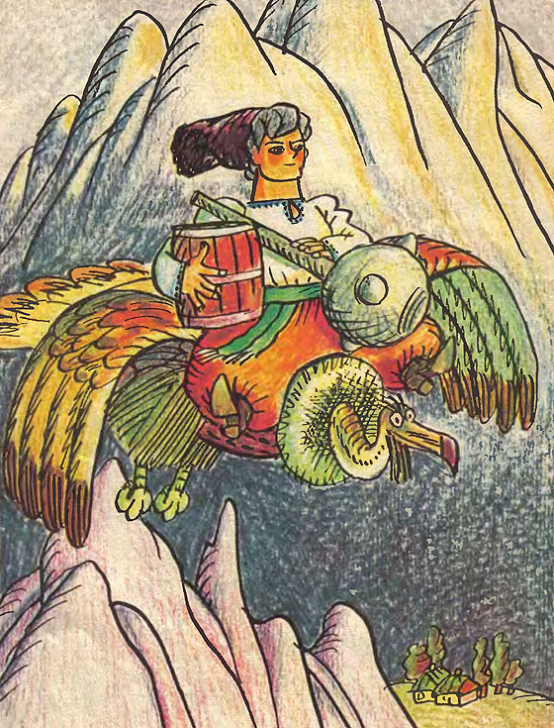
Взяли вони шість кадовбів м'яса та шість кадовбів води, сів Котигорошко на грифа – полетіли. Летять та й летять, як поверне гриф голову направо, то Котигорошко йому вкине в рот шматок м'яса, а як наліво – дасть йому трохи води. Довго так летіли, – от-от уже долітають до цього світу. Коли гриф повертає голову направо, а в кадовбах і шматочка м'яса нема. Тоді Котигорошко відрізав у себе литку та й кинув грифові в рот. Вилетіли нагору, гриф і питається:
– Чого це ти мені якогось не такого м'яса дав аж наприкінці?
Котигорошко й показав на свою ногу:
– От чого, – каже.
Тоді гриф полетів і приніс цілющої води; як покропили тією водою, литка й приросла.
Гриф тоді повернувся додому, а Котигорошко пішов шукати своїх товаришів. А вони вже подались туди, де тієї королівни батько, там у нього живуть та й сваряться поміж себе: кожен хоче з королівною оженитися, то й не помиряться.

Витягли ті троє королівну, тоді вже Котигорошка треба тягти. Вони й роздумали:
– Нащо будемо його тягти? Нехай лучче й королівна нам дістанеться. Підтягнім його вгору, а тоді й пустимо, він упаде й уб'ється.
А Котигорошко догадався, що вони вже надумали щось, – узяв прив'язав до мотузка каменюку й гукає:
– Тягніть мене!
Вони підтягли високо, а тоді й кинули, – камінь тільки гуп!
– Ну, – каже Котигорошко, – добрі ж ви!
Пішов він підземним світом. Іде та іде, коли насунули хмари, як ударить дощ та град! Він і заховався під дубом. Коли чує – на дубі пищать грифенята в гнізді. Він заліз на дуба й прикрив їх свитою. Перейшов дощ, прилітає велика птиця гриф, тих грифенят батько. Побачив, що діти вкриті, та й питає:
– Хто це вас накрив?
А діти кажуть:
– Як не з'їси, то ми скажемо.
– Ні, – каже, – не з'їм.
– Отам чоловік сидить під деревом, то він накрив.
Гриф прилетів до Котигорошка та й каже:
– Кажи, що тобі треба, я тобі все дам, бо це вперше, що в мене діти зосталися живі. А то все – я полечу, а тут піде дощ – вони в гнізді й заллються.
– Винеси мене, – каже Котигорошко, – на той світ!
– Добру ти мені загадку загадав! Ну та дарма, треба летіти! Візьмемо з собою шість кадовбів м'яса та шість кадовбів води, то як я летітиму та поверну до тебе голову направо, ти мені і вкинеш в рот шматок м'яса, а як поверну наліво – даси трохи води, а то не долечу й упаду.
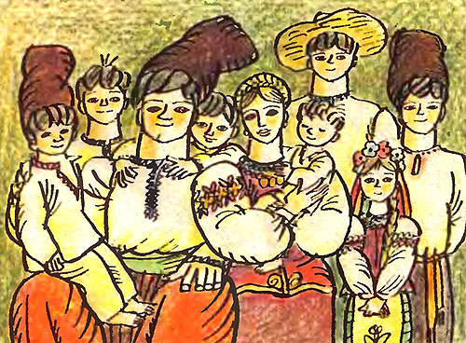
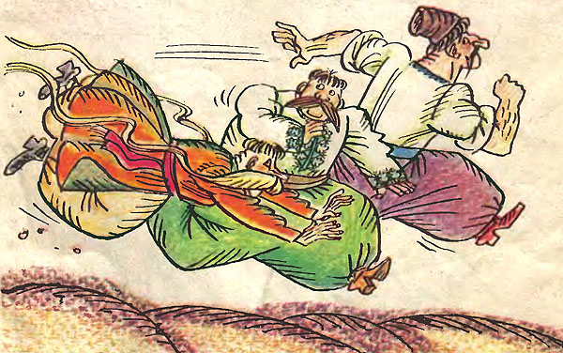
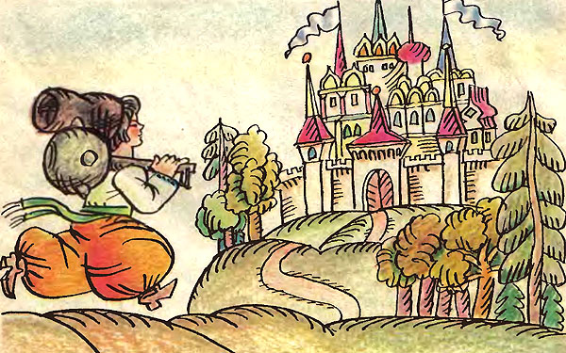
Кінець [40]
А сам одружився з тією королівною та й живе.
Коли це приходить Котигорошко. Вони полякалися, а він каже:
– Ви мене зрадили, мушу вас покарати.
Та й покарав.
ЗМІСТ
1.ЗИМІВЛЯ ЗВІРІВ
2.КИРИЛО КОЖУМ’ЯКА
3.КІТ ЦАП БАРАН
4.КРИВЕНЬКА КАЧЕЧКА
5.ЗОЗУЛЯ
6.СІРКО
7.МУДРА ДІВЧИНА
8.КОТИГОРОШКО

